**PENERAPAN METODE *USER-CENTERED DESIGN* MENGGUNAKAN GPS PADA PENGEMBANGAN PELACAKAN PASIEN DALAM APLIKASI RUJUKAN *ONLINE* RUMAH SAKIT SECARA *REAL-TIME***

**SKRIPSI**

Oleh:

BILLY RAHMANSYAH

NPM. 15210008

**JENJANG STRATA (S1)**

**PROGRAM STUDI TEKNIK INFORMATIKA**



**FAKULTAS INFORMATIKA DAN KOMPUTER**

**UNIVERSITAS BINANIAGA INDONESIA**

**2025**

## **LEMBAR PERSETUJUAN SKRIPSI**

|  |  |  |  |
| --- | --- | --- | --- |
| Judul | : | PENERAPAN METODE *USER-CENTERED DESIGN* MENGGUNAKAN GPS PADA PENGEMBANGAN PELACAKAN PASIEN DALAM APLIKASI RUJUKAN *ONLINE* RUMAH SAKIT SECARA *REAL-TIME* |  |
| Peneliti/Penyusun | : | Billy Rahmansyah, NPM: 15210008 |  |
| Karya tuli Tugas Akhir ini telah diperiksa dan disetujui sebagai karya tulis ilmiah penelitian. | | | |
| Bogor, 16 Agustus 2025 | | | |
| Disetujui Oleh: | | | |
| Pembimbing  Muhammad. Miftahudin, S.Kom, M.Kom  NIDN. 0401058504 | | | |
| Ketua Program Studi  Anggra Triawan, S.Kom, M.Kom  NIDN: 043108875 | | | |

## **LEMBAR PENGESAHAN KARYA PENELITIAN DAN PENULISAN ILMIAH**

|  |  |  |  |
| --- | --- | --- | --- |
| Judul | : | PENERAPAN METODE *USER-CENTERED DESIGN* MENGGUNAKAN GPS PADA PENGEMBANGAN PELACAKAN PASIEN DALAM APLIKASI RUJUKAN *ONLINE* RUMAH SAKIT SECARA *REAL-TIME* |  |
| Peneliti/Penyusun | : | Billy Rahmansyah, NPM: 15210008 |  |
| Disetujui dan disahkan sebagai karya penelitian dan karya tulisan ilmiah | | | |
| Bogor, 25 Januari 2025 | | | |
| Disahkan Oleh: Dekan Fakultas Informatika dan Komputer | | | |
| Irmayansyah, S.Kom, M.Kom  NIDN. | | | |

## **HALAMAN PERSEMBAHAN**

Bismillāhirraḥmānirraḥīm

*“Rabbi zidnī ‘ilmā, warzuqnī fahmā.”* (Ya Rabb, tambahkanlah kepadaku ilmu dan anugerahkanlah kepadaku pemahaman).

Segala puji dan syukur penulis panjatkan ke hadirat Allah Subḥānahu Wa Ta‘ālā, yang telah memberikan nikmat iman, Islam, kesehatan, dan kesempatan sehingga skripsi ini dapat terselesaikan. Shalawat serta salam semoga selalu tercurahkan kepada junjungan Nabi Muhammad, keluarga, sahabat, dan seluruh pengikutnya hingga akhir zaman.

Dengan penuh rasa cinta, hormat, dan syukur, karya sederhana ini penulis persembahkan kepada:

1. Bapak Hamdani dan Ibu Suryani tersayang. Atas doa, kasih sayang, pengorbanan, serta dukungan yang tiada henti. Semoga Allah memanjangkan umur Ayahanda dan Ibunda dalam keberkahan.
2. *To My Self*, terimakasih selalu bertahan kuat dalam situasi apapun, kembali bangkit dan bersemangat, *You’re So Marvelous!!!*.
3. All My BFF “Youth’D” yang selalu menjadi salah satu faktor pendukung bangkitnya semangat juang dalam menuntaskan pendidikan ini.
4. Teruntuk CIBICA, *my another support system* untuk hari-hari yang dijalani dan terimakasih selalu menebar senyum juga tawa bahagiaku.
5. Teman - teman seperjuangan yang telah bersama-sama melewati suka dan duka dalam perjalanan perkuliahan.
6. Seluruh Dosen Universitas Binaniaga Yang telah memberikan ilmu dan bimbingan selama masa studi. Semoga Allah membalas dengan pahala yang berlipat ganda.
7. Dan teruntuk orang-orang yang sangat berjasa di sepanjang perjalanan mengejar gelar ini yang sengaja tidak bisa saya sebutkan satu-persatu.

Semoga setiap huruf dan kata dalam karya ini bernilai ibadah dan bermanfaat bagi umat. Āmīn Yā Rabbal ‘Ālamīn.

## **HALAMAN RIWAYAT**

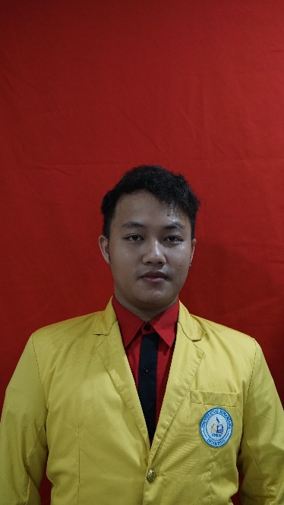Penyusun bernama Billy Rahmansyah, lahir di Bogor pada tanggal 15 Juni 1998, dan saat ini berdomisili di Cibungbulang, Kab. Bogor. Penyususn menamatkan pendidikan terakhirnya di SMK Adi Sanggoro pada 2016 dan saat ini merupakan mahasiswa Program Studi Teknik Informatika di Universitas Bianiaga Indonesia (UNBIN), dengan fokus pada pengembangan perangkat lunak berbasis web.Selama masa studinya, penyususn juga bekerja sebagai Freelancer IT Implementor di PT. Harsa Digital Teknologi.

Dengan minat besar pada pengembangan perangkat lunak dan UI/UX, penyusun terus berusaha mengembangkan kemampuan teknis dan soft skill-nya. Penyusun percaya bahwa inovasi teknologi dapat memberikan dampak positif yang signifikan bagi berbagai sektor.

## **LEMBAR HALAMAN PERNYATAAN KEASLIAN KARYA ILMIAH**

|  |  |  |  |
| --- | --- | --- | --- |
| Nama Lengkap | : |  | |
| NPM | : |  | |
| Program Studi | : |  | |
| Tahun Masuk | : | Tahun Sesuai: | |
| Judul Skripsi | : |  | |
| Menyatakan dengan sebenarnya bahwa penulisan skripsi ini berdasarkan hasil penelitian, pemikiran dan pemaparan asli dari saya sendiri, baik untuk naskah laporan maupun kegiatan *Programming* yang tercantum sebagai bagian dari skripsi ini. Jika terdapat karya orang lain, saya mencantumkan sumber yang jelas.  Demikian peryataan ini saya buat dengan sesungguhnya dan apabila dikemudian hari terdapat penyimpangan dan ketidakbenaran dalam pernyataan ini, maka saya bersedia menerima sanksi akademik berupa pencabutan gelar yang telah diperoleh karna karya tulis ini dan saksi lain sesuai dengan peraturan yang berlaku di Universitas Binaniaga Indonesia.  Demikian Pernyataan ini saya buat dalam keadaan sadar tanpa paksaan dari pihak manapun. | | | |
|  |  | | Bogor, 8 Agustus 2025 |
|  |  | | Yang Membuat Pernyataan |
|  |  | |  |
|  |  | |  |
|  |  | | Billy Rahmansyah |
|  |  | | NPM 15210008 |

## **KATA PENGANTAR**

Puji syukur kami panjatkan ke hadirat Tuhan Yang Maha Esa atas segala limpahan rahmat dan karunia-Nya sehingga penulis dapat menyelesaikan skripsi dengan judul *“Penerapan Metode User-Centered Design Menggunakan GPS pada Pengembangan Pelacakan Pasien dalam Aplikasi Rujukan Online Rumah Sakit Secara Real-Time”*. Skripsi ini disusun sebagai salah satu syarat akademik dalam menyelesaikan program Sarjana Komputer (S.Kom) pada Program Studi Teknik Informatika, Universitas Binaniaga Indonesia.

Skripsi ini disusun dengan tujuan untuk memberikan solusi terhadap permasalahan keterbatasan sistem rujukan online rumah sakit yang belum optimal, khususnya dalam aspek pelacakan pasien secara real-time. Dengan menerapkan pendekatan berbasis metode User-Centered Design (UCD) dan teknologi GPS, diharapkan hasil penelitian ini dapat meningkatkan efisiensi, akurasi, serta kepuasan pengguna, khususnya tenaga medis yang menggunakan sistem tersebut.

Penulis menyampaikan terima kasih yang sebesar-besarnya kepada semua pihak yang telah memberikan dukungan dalam pelaksanaan dan penyusunan penelitian ini. Ucapan terima kasih khusus penulis sampaikan kepada Dosen Pembimbing atas bimbingan, masukan, dan arahan yang sangat berharga. Terima kasih juga kepada keluarga serta teman-teman yang telah memberikan dukungan moral dan semangat selama proses penyusunan penelitian ini.

Penulis berharap karya ilmiah ini dapat memberikan kontribusi positif dalam pengembangan teknologi deteksi objek serta penerapannya dalam pengelolaan lingkungan, khususnya pada sistem pendukung proses daur ulang sampah yang lebih efisien dan terotomatisasi.

Bogor, 16 Agustus 2025  
Penulis,

**Billy Rahmansyah**

## **DAFTAR ISI**

LEMBAR PERSETUJUAN SKRIPSI ii

LEMBAR PENGESAHAN KARYA PENELITIAN DAN PENULISAN ILMIAH iii

HALAMAN PERSEMBAHAN iv

HALAMAN RIWAYAT v

LEMBAR HALAMAN PERNYATAAN KEASLIAN KARYA ILMIAH vi

KATA PENGANTAR vii

DAFTAR ISI viii

DAFTAR TABEL ix

DAFTAR GAMBAR x

DAFTAR LAMPIRAN xi

BAB I PENDAHULUAN 1

BAB II KERANGKA TEORITIS 11

BAB III METODOLOGI PENELITIAN DAN PENGEMBANGAN 23

BAB IV HASIL DAN PEMBAHASAN 43

BAB V KESIMPULAN DAN SARAN 77

DAFTAR PUSTAKA 79

LAMPIRAN 81

## **DAFTAR TABEL**

Tabel. 1.1 Pertanyaan dan Jawaban Responden Kuesioner 3

Tabel 2.1 Kontribusi Penelitian Jurnal 16

Tabel 3.1 Tabel Pengujian BlackBox 34

Tabel 3.2 Tabel Pengujian PSSUQ 34

Tabel 3.3 Perhitungan Skor PSSUQ 34

Tabel 3.4 Kuesioner Terbuka Untuk Pengguna 34

Tabel 3.5 Tabel Skala Likert 34

Tabel 3.6 Konversi Tingkat Pencapaian 34

Tabel 3.7 Penjadwalan Sistem 34

Tabel 4.1 Tabel Kebutuhan Sistem 44

Tabel 4.2 Tabel Perangkat Keras 45

Tabel 4.3 Tabel Perangkat Lunak 45

Tabel 4.4 Hasil Kuesioner Uji Ahli 63

Tabel 4.5 Hasil Kuesioner Uji Pengguna 65

## **DAFTAR GAMBAR**

Gambar 1.1 Grafik Kebutuhan Fitur Pelacakan Real-time 4  
Gambar 2. 1 Kerangka Pemikiran 19  
Gambar 3. 1 Langkah-langkah penelitian dan pengembangan 23

Gambar 3. 2 Flowchart Langkah-langkah Pemecahan Masalah 25

Gambar 3. 3 Prosedur Pengembangan 29

Gambar 3. 4 Alur Timeline Penjadwalan 39

Gambar 4. 1 Proses Bisnis Lama 425

Gambar 4. 2 Proses Bisnis Baru 43  
Gambar 4. 3 *Usecase* Diagram 49

Gambar 4.4 *Sequence* Diagram 49

Gambar 4.5 Diagram *Activity* 51  
Gambar 4. 6 Class Diagram 523

Gambar 4.7 *Component* Diagram 25

Gambar 4.8 *Deployment* Diagram 54  
Gambar 4.9 Rancangan Halaman Login 55

Gambar 4.10 Rancangan Halaman *Dashboard* 55

Gambar 4.11 Rancangan Halaman Rujukan 56  
Gambar 4.12 Tampilan Halaman Login Aplikasi 56

Gambar 4.13 Tampilan Halaman Dashboard Aplikasi 57

Gambar 4.14 Tampilan Halaman Rujukan Aplikasi 57

Gambar 4.15 Tampilan Halaman Faskes Aplikasi 57

Gambar 4.16 Tampilan Halaman Tracking Aplikasi 58

Gambar 4.17 Tampilan Halaman Ambulans Tracker Aplikasi 58

Gambar 4.18 *CodeLoginFrontendComponent* 59

Gambar 4.19 *CodeAuthContext* 60

Gambar 4.20 *CodeInput*Rujukan 61

Gambar 4.21 *CodeWebsocketSetup* 61

Gambar 4.22 *CodeLeafletIntegration* 625

Gambar 4.23 *CodeRouteDisplay* 629

Gambar 4.24 Rangkaian *Test* *GPS Tracking Performance* 629

Gambar 4.25 *GPS Accuracy Testing* 629

Gambar 4.26 *Update Speed Testing* 68

Gambar 4.27 *ETA Accuracy Testing* 68

## **DAFTAR LAMPIRAN**

Lampiran 1 Plagiarism Checker Report by iTentix 73

Lampiran 2 Kuesioner Pertanyaan Permasalahan 74

Lampiran 3 Uji Ahli 1 76

Lampiran 4 Uji Ahli 2 79

Lampiran 5 Uji Pengguna 1 82

Lampiran 6 Uji Pengguna 2 84

Lampiran 7 Uji Pengguna 3 88

Lampiran 8 Uji Pengguna 4 91

Lampiran 9 Uji Pengguna 5 94

Lampiran 10 Uji Pengguna 6 97

Lampiran 11 Uji Pengguna 7 100

Lampiran 12 Uji Pengguna 8 103

Lampiran 13 Uji Pengguna 9 106

Lampiran 14 Uji Pengguna 10 109

## **BAB I PENDAHULUAN**

1. **Latar Belakang**

Layanan kesehatan telah berkembang pesat di era komputer dan internet saat ini berkat penggunaan teknologi informasi untuk meningkatkan efisiensi dan membuat layanan lebih mudah diakses (Arief Darmawan et al., 2023). Sistem rujukan pasien adalah komponen krusial dalam penyediaan layanan kesehatan yang terintegrasi di Indonesia. Teknologi informasi telah memfasilitasi pengembangan Sistem Informasi Rujukan Terintegrasi (SISRUTE) untuk mempercepat proses rujukan, memastikan akurasi data, dan memperkuat koordinasi antar fasilitas kesehatan—dari primer hingga tersier—agar pasien segera mendapat penanganan yang tepat. (Arief Darmawan et al., 2023).

Namun, kenyataan di lapangan menunjukkan bahwa implementasi SISRUTE masih jauh dari ideal. Menurut Detik.com (2024) berdasarkan pembahasan Komisi D DPRD Kota Bandung, SISRUTE “jarang ada yang berhasil” karena rumah sakit penerima sering kali tidak merespons atau berkelit terhadap rujukan yang dikirim secara daring (Detik.com, 2024). Kondisi serupa juga terjadi di Kabupaten Gunungkidul, Daerah Istimewa Yogyakarta, di mana waktu respon SISRUTE mencapai 20–30 menit, belum tersedia operator khusus di IGD, dan sistem hanya mampu mengirim rujukan ke satu rumah sakit tujuan—sehingga petugas medis kembali bergantung pada WhatsApp untuk memastikan kesiapan fasilitas tujuan (DINKES Provinsi Jogja, 2023).

Isu lain menyangkut ketidakakuratan data fasilitas—seperti status tempat tidur, unit ICU, dan ketersediaan tenaga medis—yang tidak diperbarui secara waktu-nyata. Hal ini berpotensi menyebabkan rujukan diarahkan ke fasilitas yang sudah penuh atau tidak memiliki dukungan klinis memadai.

Dari sudut teknis, sistem rujukan online saat ini tidak menyediakan pemantauan lokasi pasien atau ambulans secara real-time berbasis GPS. Padahal, fitur ini sangat penting untuk memfasilitasi kesiapan rumah sakit tujuan dalam menyambut pasien, serta memungkinkan prediksi estimasi waktu kedatangan (ETA) yang lebih akurat. Tanpa fitur tersebut, koordinasi sering terhambat, dan alur pelayanan menjadi tidak efisien.

Lebih jauh, sistem ini saat ini dikembangkan tanpa masukan langsung dari tenaga medis yang merupakan pengguna utama. Hal ini menunjukkan bahwa pendekatan pengembangan sistem kurang memperhatikan kebutuhan nyata pengguna akhir. Akibatnya, sistem tidak sepenuhnya memenuhi kebutuhan mereka dan sering kali memaksa tenaga medis untuk beralih menggunakan metode manual, seperti panggilan telepon, untuk memastikan validitas rujukan. Ini bertentangan dengan tujuan utama digitalisasi layanan kesehatan.

Untuk mengatasi celah ini, diperlukan pengembangan sistem rujukan online yang mengintegrasikan teknologi GPS untuk pelacakan lokasi secara real-time, sambil menerapkan metodologi User-Centered Design (UCD) untuk memastikan relevansi fungsi dan kemudahan penggunaan oleh tenaga medis sebagai pengguna utama. Melalui UCD—dengan tahap analisis kebutuhan, desain, prototyping, dan pengujian bersama pengguna—diharapkan sistem ini tidak hanya andal secara teknis, tetapi juga intuitif dan sesuai kebutuhan lapangan.

Dengan sinergi antara metode UCD dan teknologi GPS, sistem rujukan online diharapkan mampu meningkatkan kecepatan koordinasi, akurasi informasi, dan keandalan proses rujukan pasien. Hal ini sejalan dengan lingkup Teknik Informatika, yang mencakup integrasi perangkat keras dan lunak, pengelolaan data real-time, serta desain sistem terpusat pada pengguna—menjadikan penelitian ini relevan dan aplikatif bagi pengembangan solusi teknologi kesehatan.

1. **Permasalahan**

Sistem rujukan online rumah sakit saat ini masih menghadapi berbagai kendala yang mempengaruhi efektivitas dan efisiensinya di lapangan. Berdasarkan temuan Komisi D DPRD Kota Bandung (2024), banyak pengiriman rujukan melalui SISRUTE yang gagal diproses karena rumah sakit tujuan lambat atau tidak merespons sama sekali. Kondisi serupa terjadi di Kabupaten Gunungkidul (DIY), di mana waktu respon mencapai 20–30 menit, belum adanya operator khusus di IGD, serta keterbatasan sistem yang hanya dapat mengirim rujukan ke satu rumah sakit tujuan, sehingga tenaga medis masih mengandalkan WhatsApp atau telepon untuk memastikan kesiapan fasilitas(DINKES Provinsi Jogja, 2023)(Detik.com, 2024)

Selain itu, permasalahan ketidakakuratan dan keterlambatan pembaruan data ketersediaan fasilitas—seperti jumlah tempat tidur, ketersediaan tenaga medis, dan peralatan kritis—masih sering terjadi. Data dari Dinas Kesehatan Jawa Barat (2023) menunjukkan sekitar 12% rujukan gawat darurat terlambat lebih dari 30 menit akibat kendala administratif. Keterlambatan ini berdampak langsung pada pasien, terutama dalam kasus darurat yang membutuhkan tindakan segera.

Dari sisi teknis, sistem rujukan online saat ini belum memiliki fitur pelacakan posisi pasien atau ambulans secara real-time berbasis GPS. Padahal, fitur ini dapat meningkatkan akurasi koordinasi, membantu rumah sakit tujuan mempersiapkan penanganan, dan meminimalkan ketidakpastian estimasi waktu kedatangan (ETA). Tanpa fitur pelacakan ini, proses rujukan berisiko mengalami keterlambatan koordinasi antar faskes.

### **Tabel. 1.1 Pertanyaan dan Jawaban Responden Kuesioner**

|  |  |  |  |
| --- | --- | --- | --- |
| **No.** | **Pertanyaan** | **Jawaban** | **Responden** |
| 1 | Seberapa sering Anda mengalami RS tujuan tidak merespon rujukan online? | Tidak Pernah | **0** |
| Pernah | **0** |
| Kadang | **2** |
| Sering | **15** |
| Sangat Sering | **3** |
| 2 | Apakah informasi ketersediaan tempat tidur, tenaga medis, atau alat medis di sistem rujukan biasanya akurat? | Sangat Akurat | **0** |
| Akurat | **0** |
| Netral | **10** |
| Kurang Akurat | **9** |
| Tidak Akurat | **1** |
| 3 | Apakah Anda merasa perlu adanya fitur pelacakan posisi ambulans/pasien secara real-time? | Tidak Perlu | **0** |
| Kurang Perlu | **0** |
| Netral | **0** |
| Perlu | **7** |
| Sangat Perlu | **13** |

Berdasarkan hasil survei yang dilakukan terhadap tenaga medis di berbagai rumah sakit, diperoleh temuan bahwa proses rujukan online masih menghadapi sejumlah kendala signifikan. Mayoritas responden mengungkapkan bahwa RS tujuan sering kali tidak memberikan respon terhadap permintaan rujukan secara daring, sehingga menyebabkan keterlambatan dalam proses penanganan pasien. Selain itu, data ketersediaan fasilitas seperti tempat tidur, tenaga medis, dan alat medis yang ditampilkan dalam sistem rujukan dinilai kurang akurat, sehingga menimbulkan ketidakpastian dan berpotensi mengakibatkan kesalahan dalam pengambilan keputusan rujukan.

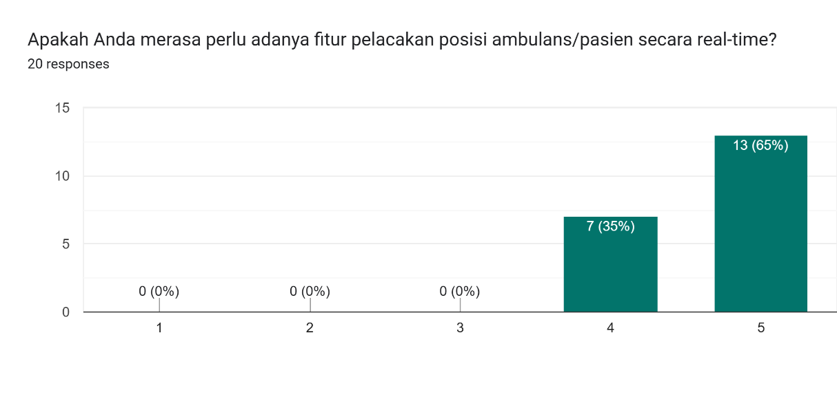

### **Gambar 1.1 Grafik Kebutuhan Fitur Pelacakan Real-time**

Di sisi lain, hampir seluruh responden menekankan pentingnya penambahan fitur pelacakan GPS yang dapat memantau posisi ambulans atau pasien secara real-time. Fitur ini dinilai mampu meningkatkan koordinasi antar fasilitas kesehatan dan mempersiapkan RS tujuan dengan lebih optimal sebelum pasien tiba. Masalah utama lainnya adalah bahwa aplikasi tidak memiliki petunjuk yang jelas, sehingga pengguna sering salah memasukkan data penting. Kesalahan ini memperpanjang proses pengisian data rujukan, yang seharusnya dapat dilakukan secara cepat dan akurat. Dapat dilihat dari gambar grafik dibawah ini.

1. **Identifikasi Masalah**

Berdasarkan permasalahan yang telah diuraikan diatas, sehingga dapat menjadi poin penting untuk diidentifikasi permasalahan, yaitu sebagai berikut:

1. Respon rumah sakit tujuan terhadap rujukan sering lambat atau tidak ada, sehingga proses rujukan tertunda.
2. Data ketersediaan fasilitas rumah sakit tidak diperbarui secara real-time, menyebabkan rujukan terkirim ke fasilitas yang tidak siap menerima pasien.
3. Tidak adanya fitur pelacakan berbasis GPS yang dapat memantau posisi pasien/ambulans secara real-time dan memberikan estimasi waktu kedatangan.
4. Proses pengembangan sistem rujukan online yang ada kurang melibatkan tenaga medis sebagai pengguna utama, sehingga beberapa fitur tidak sesuai kebutuhan lapangan.
5. Tenaga medis masih mengandalkan metode manual (telepon/WhatsApp) akibat keterbatasan fitur sistem digital.
6. **Rumusan Masalah**
   1. Pokok Masalah (Problem Statement)

Berdasarkan identifikasi masalah yang sudah di uraikan diatas, sistem rujukan online rumah sakit saat ini memiliki keterbatasan dalam kecepatan respon, keakuratan informasi fasilitas, dan tidak adanya fitur pelacakan real-time berbasis GPS. Selain itu, proses pengembangannya minim melibatkan pengguna utama, sehingga kurang efektif digunakan di lapangan.

* 1. Pertanyaan Penelitian (Research Question)

1. Bagaimana metode User-Centered Design dapat diterapkan dalam pengembangan sistem pelacakan pasien berbasis GPS pada aplikasi rujukan online rumah sakit?
2. Bagaimana pengujian sistem pelacakan pasien dapat mengukur akurasi lokasi, waktu pembaruan data, dan keandalan sistem dalam kondisi nyata?
3. **Maksud dan Tujuan**
   * + 1. **Maksud**

Berdasarkan rumusan masalah yang telah diuraikan, maksud dari penelitian ini adalah mengembangkan dan meningkatkan kinerja sistem rujukan online rumah sakit melalui penerapan metode User-Centered Design (UCD) yang mengintegrasikan teknologi Global Positioning System (GPS). Sistem ini dirancang untuk memberikan fitur pelacakan pasien atau ambulans secara real-time, sehingga dapat mempercepat koordinasi antar fasilitas kesehatan, meningkatkan akurasi estimasi waktu kedatangan, dan meminimalkan keterlambatan dalam penanganan pasien.

* + - 1. **Tujuan**

Adapun tujuan dalam penelitian ini yaitu sebagai berikut:

1. Mengembangkan sistem pelacakan pasien berbasis GPS pada aplikasi rujukan online rumah sakit yang dapat menampilkan posisi secara real-time dan estimasi waktu kedatangan.
2. Menerapkan metode User-Centered Design dalam perancangan sistem pelacakan agar sesuai dengan kebutuhan tenaga medis sebagai pengguna utama.
3. Mengintegrasikan teknologi GPS dengan peta digital untuk meningkatkan keakuratan dan transparansi proses rujukan pasien.
4. Melakukan pengujian terhadap akurasi lokasi, waktu pembaruan data, dan keandalan sistem pelacakan pasien di lapangan.
5. **Spesifikasi Hasil**

Melalui penelitian ini, diharapkan dapat dihasilkan sebuah rancangan sistem pelacakan pasien berbasis GPS yang terintegrasi pada aplikasi rujukan online rumah sakit dengan kemampuan pembaruan data secara real-time. Sistem ini akan diwujudkan dalam bentuk prototipe yang dikembangkan menggunakan metode User-Centered Design (UCD) dan disesuaikan berdasarkan masukan langsung dari tenaga medis sebagai pengguna utama. Fitur utama yang dikembangkan meliputi peta digital interaktif yang menampilkan posisi pasien atau ambulans, rute perjalanan, serta estimasi waktu kedatangan (ETA) secara akurat. Untuk memastikan keterhubungan data, sistem akan mengimplementasikan integrasi API atau Web Service yang menghubungkan informasi GPS dengan aplikasi rujukan online secara otomatis dan sinkron. Hasil akhir penelitian ini juga mencakup uji coba sistem yang bertujuan untuk mengukur tingkat akurasi lokasi, kecepatan pembaruan data, serta tingkat kepuasan pengguna terhadap kemudahan dan kegunaan sistem. Selain itu, akan disusun dokumentasi teknis dan panduan penggunaan sistem untuk memudahkan implementasi di lapangan oleh tenaga medis dan pihak rumah sakit.

1. **Signifikansi Penelitian**

Penelitian ini dilakukan dalam rangka mengembangkan desain antarmuka berbasis pengguna dan navigasi sistem digital, serta mendukung pengembangan kebijakan layanan kesehatan yang lebih terarah dan optimal. Manfaat yang dapat diperoleh dari penelitian ini adalah sebagai berikut:

1. Manfaat teoritis dari penelitian ini, berkontribusi pada pengembangan ilmu di bidang Teknik Informatika, khususnya pada integrasi teknologi GPS dan sistem informasi kesehatan. Dengan menggabungkan metode User-Centered Design dalam pengembangan fitur pelacakan real-time, penelitian ini memberikan kerangka kerja yang dapat digunakan untuk merancang sistem pelacakan berbasis lokasi di bidang kesehatan dan sektor lainnya;
2. Manfaat praktis dari penelitian ini, menghasilkan solusi nyata terhadap permasalahan rujukan pasien di lapangan dengan menyediakan fitur pelacakan real-time berbasis GPS. Tenaga medis dan rumah sakit penerima dapat memantau pergerakan pasien atau ambulans secara akurat, sehingga dapat mempersiapkan tindakan medis sebelum pasien tiba dan mengurangi keterlambatan penanganan;
3. Manfaat kebijakan penelitian ini dijadikan acuan bagi Dinas Kesehatan, rumah sakit, dan pembuat kebijakan untuk mengembangkan sistem rujukan pasien yang lebih responsif dan terintegrasi. Dengan adanya bukti efektivitas sistem pelacakan GPS, kebijakan dapat diarahkan untuk mengadopsi fitur serupa secara nasional guna meningkatkan mutu pelayanan kesehatan.
4. **Asumsi dan Keterbatasan**

Berikut ini adalah asumsi dan keterbatasan pada penelitian yang dilakukan:

* + - * 1. **Asumsi**

Asumsi dalam penelitian ini yaitu:

1. Tenaga medis yang menjadi responden memiliki pengalaman dalam proses rujukan pasien dan memahami prosedur koordinasi antar fasilitas kesehatan.
2. Data dan masukan yang diberikan oleh tenaga medis selama penelitian merepresentasikan kebutuhan dan permasalahan nyata yang mereka hadapi di lapangan.
3. Teknologi Global Positioning System (GPS) yang digunakan dapat memberikan data lokasi yang akurat dan pembaruan secara *real-time* ketika terintegrasi dengan aplikasi rujukan online.
4. Pendekatan User-Centered Design (UCD) akan membantu merancang sistem pelacakan yang sesuai kebutuhan pengguna dan mudah dioperasikan dalam kondisi lapangan.
5. Infrastruktur jaringan internet yang digunakan di lokasi penelitian memadai untuk mendukung pengiriman data GPS secara real-time.
   * + - 1. **Keterbatasan**
6. Penelitian difokuskan pada pengembangan dan pengujian fitur pelacakan pasien berbasis GPS pada aplikasi rujukan online, sehingga tidak membahas seluruh aspek sistem rujukan secara menyeluruh.
7. Akurasi dan kecepatan pembaruan data GPS dapat dipengaruhi oleh faktor teknis seperti kualitas sinyal GPS, kondisi geografis, dan kestabilan jaringan internet.
8. Lingkup penelitian terbatas pada rumah sakit dan fasilitas kesehatan yang menjadi sampel uji, sehingga hasilnya mungkin tidak sepenuhnya mencerminkan kondisi di seluruh wilayah Indonesia.
9. Implementasi metode UCD dalam penelitian ini hanya melibatkan kelompok pengguna tertentu (misalnya tenaga medis dan operator rujukan), sehingga kebutuhan pihak lain seperti manajemen rumah sakit atau pasien mungkin belum sepenuhnya terakomodasi.
10. Pengujian sistem dilakukan dalam periode waktu terbatas, sehingga belum dapat menggambarkan kinerja sistem dalam jangka panjang atau pada beban penggunaan tinggi (*high traffic*).
11. **Definisi Istilah**

Beberapa istilah yang digunakan dalam penyusun laporan penelitian:

1. User-Centered Design (UCD) adalah pendekatan desain yang menempatkan pengguna sebagai pusat dari setiap tahap pengembangan sistem, mulai dari pengumpulan kebutuhan hingga evaluasi akhir, untuk memastikan sistem sesuai dengan kebutuhan, karakteristik, dan keterbatasan pengguna.
2. Global Positioning System (GPS) adalah sistem navigasi berbasis satelit yang digunakan untuk menentukan posisi geografis objek secara akurat di permukaan bumi, yang dalam penelitian ini digunakan untuk melacak posisi pasien atau ambulans secara *real-time*.
3. Real-Time Tracking adalah proses pemantauan posisi objek secara langsung dan berkelanjutan dengan pembaruan data secara instan. Dalam konteks penelitian ini, digunakan untuk memantau pergerakan pasien atau ambulans dari fasilitas kesehatan pengirim menuju rumah sakit tujuan.
4. Estimated Time of Arrival (ETA) adalah perkiraan waktu kedatangan suatu objek pada lokasi tujuan berdasarkan data lokasi terkini, kecepatan perjalanan, dan kondisi rute. Dalam penelitian ini, ETA digunakan untuk memprediksi waktu kedatangan pasien ke rumah sakit rujukan.
5. Sistem Rujukan Online adalah aplikasi berbasis digital yang digunakan untuk mengelola proses rujukan pasien dari fasilitas kesehatan primer ke rumah sakit sekunder atau tersier, dengan tujuan mempercepat koordinasi dan memastikan kesiapan fasilitas tujuan.
6. API (Application Programming Interface) adalah kumpulan aturan, protokol, dan alat yang memungkinkan perangkat lunak dan aplikasi untuk saling berinteraksi dan bertukar data, termasuk integrasi data GPS dengan sistem rujukan online.
7. Web Service adalah layanan berbasis web yang memungkinkan pertukaran data dan komunikasi antara dua atau lebih aplikasi melalui jaringan internet, digunakan untuk sinkronisasi data lokasi dan informasi rujukan pasien.
8. Peta Digital Interaktif adalah representasi visual lokasi geografis yang ditampilkan pada aplikasi, yang dapat menampilkan posisi pasien atau ambulans secara *real-time*, rute perjalanan, dan ETA

## **BAB II KERANGKA TEORITIS**

1. **Landasan Teori**
   * 1. ***User-Centered Design (UCD)***

*User-Centered Design (UCD)* adalah pendekatan desain yang berfokus pada kebutuhan, preferensi, dan keterbatasan pengguna akhir pada setiap tahap proses pengembangan sistem. Dalam bidang layanan kesehatan, penerapan UCD dapat terlihat pada pengembangan aplikasi manajemen pasien yang dirancang untuk memudahkan tenaga medis dalam mengakses data pasien, menjadwalkan rujukan, serta memastikan ketersediaan fasilitas medis. Contoh nyata penerapan ini adalah pengembangan aplikasi telemedicine yang melibatkan dokter dan pasien dalam proses iteratif untuk memastikan fitur-fiturnya sesuai dengan kebutuhan mereka. Pendekatan ini menempatkan pengguna sebagai pusat dari proses desain dengan tujuan menciptakan produk yang lebih efektif, efisien, dan memuaskan pengguna. Dalam konteks penelitian ini, UCD digunakan untuk merancang ulang navigasi dan antarmuka sistem rujukan online rumah sakit agar lebih sesuai dengan kebutuhan tenaga medis. Menurut ISO 9241-210, UCD melibatkan empat prinsip utama:

* + - * 1. Mengidentifikasi kebutuhan dan preferensi pengguna.

1. Pengguna dilibatkan secara langsung untuk memberikan umpan balik selama proses desain.
2. Proses pengembangan dilakukan secara bertahap dengan perbaikan berkelanjutan berdasarkan evaluasi pengguna.
   1. Mempertimbangkan seluruh konteks penggunaan produk.
      1. ***Global Positioning System (GPS)***

GPS adalah sistem navigasi berbasis satelit yang digunakan untuk menentukan lokasi geografis secara akurat di permukaan bumi. GPS bekerja dengan menerima sinyal dari minimal empat satelit untuk menghitung koordinat lintang, bujur, dan ketinggian objek (Hofmann-Wellenhof et al., 2008).

Keunggulan GPS dalam konteks sistem rujukan:

1. Menyediakan informasi lokasi **real-time** pasien atau ambulans.
2. Memungkinkan estimasi waktu kedatangan (Estimated Time of Arrival/ETA).
3. Mendukung pengambilan keputusan cepat di rumah sakit tujuan.

Integrasi GPS dengan aplikasi rujukan online dilakukan melalui API untuk mengirimkan data posisi secara terus-menerus ke server, yang kemudian divisualisasikan pada peta digital.

* + 1. ***Web Service* dan *API* untuk Integrasi *GPS***

*Web service* adalah layanan berbasis internet yang memungkinkan pertukaran data antar sistem. *API (Application Programming Interface)* adalah kumpulan aturan dan protokol yang digunakan untuk mengakses fungsi atau data dari sistem lain.

Dalam penelitian ini, API digunakan untuk:

1. Mengambil data lokasi dari perangkat GPS.
2. Mengirimkan data tersebut ke server aplikasi rujukan online.
3. Menyinkronkan data lokasi dengan peta digital interaktif.
   * 1. **Sistem Rujukan Online Rumah Sakit**

Sistem rujukan online adalah platform digital yang dirancang untuk mengelola proses rujukan pasien dari fasilitas kesehatan primer ke rumah sakit sekunder atau tersier. Sebelum adanya sistem ini, proses rujukan dilakukan secara manual, yang biasanya melibatkan komunikasi melalui telepon atau dokumen fisik. Metode manual ini sering kali menghadapi kendala seperti kesalahan informasi, keterlambatan dalam pengiriman data, dan kurangnya transparansi mengenai ketersediaan fasilitas di rumah sakit tujuan. Dengan sistem online, diharapkan proses ini menjadi lebih cepat, akurat, dan terorganisir. Tujuan utama dari sistem ini adalah untuk meningkatkan efisiensi, akurasi, dan kecepatan dalam proses rujukan.

* + 1. **Real-Time Tracking**

*Real-time tracking* adalah proses pemantauan lokasi atau pergerakan objek secara langsung dan berkelanjutan dengan pembaruan data instan. Dalam sistem rujukan pasien, real-time tracking memungkinkan tenaga medis di rumah sakit penerima mengetahui posisi ambulans secara tepat dan mempersiapkan tindakan medis sebelum pasien tiba.

Komponen utama real-time tracking berbasis GPS:

1. **GPS Receiver** pada perangkat pengirim data (misalnya ponsel di ambulans).
2. **Server aplikasi** yang menerima dan menyimpan data lokasi.
3. **Peta digital** untuk menampilkan posisi secara visual.
4. **Algoritma ETA** untuk memprediksi waktu kedatangan berdasarkan kecepatan dan rute.
   * + 1. **Peta Digital Interaktif**

Peta digital interaktif adalah representasi grafis wilayah geografis yang dapat menampilkan informasi tambahan seperti posisi objek, rute perjalanan, dan ETA. Teknologi ini umumnya menggunakan layanan seperti Google Maps API, Leaflet.js, atau OpenStreetMap.

Manfaat peta digital interaktif dalam sistem rujukan:

1. Menyediakan tampilan lokasi pasien atau ambulans secra visual.
2. Mempermudah koordinasi antar fasilitas kesehatan.
3. Menunjukkan rute optimal yang dapat mempercepat proses rujukan.
4. **Tinjauan Pustaka**

Tinjauan pustaka memuat penelitian-penelitian terdahulu yang relevan dengan topik penelitian ini. Penelitian-penelitian ini memberikan wawasan penting mengenai temuan-temuan sebelumnya, metodologi yang telah digunakan, serta kesenjangan yang ada. Wawasan tersebut tidak hanya membantu mengidentifikasi kontribusi unik penelitian ini tetapi juga memperkuat landasan teori yang melatarbelakangi pengembangan sistem rujukan *online* berbasis metode *User-Centered Design* (UCD). Penelitian ini merujuk pada penelitian sebelumnya yang menggunakan metode dan permasalahan yang serupa, dalam berbagai kasus. Antara lain:

1. **Penelitian dilakukan oleh** (Khatib Sulaiman et al., 2023) **dengan Judul "** **Penerapan *User-Centered Design* Pada Perancangan Website Inovasi Pelayanan”.** Penelitian ini membahas penerapan metode *User-Centered Design* (UCD) untuk mendesain ulang aplikasi pelayanan publik dengan fokus pada kebutuhan pengguna. Dalam penelitian ini, UCD diterapkan melalui serangkaian proses iteratif yang melibatkan pengguna sebagai pusat dari pengembangan. Hasilnya menunjukkan peningkatan signifikan dalam kepuasan pengguna hingga 30% dibandingkan dengan pendekatan tradisional, terutama karena antarmuka yang lebih mudah digunakan dan waktu pelatihan yang lebih singkat.
2. **Studi dilakukan oleh** (Arief Darmawan et al., 2023) **dengan Judul " Penerapan Metode User-Centered Design (UCD) Dalam Merancang Rekam Medis Elektronik Poli Kedokteran Keluarga Layanan Primer".**  Penelitian ini berfokus pada pengembangan antarmuka yang lebih ramah pengguna melalui penerapan metode UCD. Mereka menggunakan pendekatan iteratif dengan melibatkan tenaga medis dan pasien untuk memberikan masukan langsung terkait desain aplikasi. Penelitian ini menunjukkan bahwa desain antarmuka yang dirancang ulang mampu mengurangi waktu pelatihan pengguna hingga 25%, sekaligus meningkatkan efisiensi dalam penggunaan fitur aplikasi, seperti pencatatan data pasien dan penjadwalan rujukan.
3. **Studi dilakukan oleh** (Serbiadventa et al., 2023) **dengan Judul "IT-Explore Penggunaan User Centered Design Dalam Perancangan Antarmuka Website Smp Pangudi Luhur Ambarawa ".** Penelitian ini menunjukkan bahwa *wireframing* memainkan peran penting dalam menyatukan pemahaman antara tim pengembang dan pengguna sejak awal proses pengembangan. Dengan menggunakan alat seperti Balsamiq dan Figma, penelitian ini menemukan bahwa *wireframing* membantu mengidentifikasi potensi masalah desain lebih awal, yang pada akhirnya mengurangi waktu revisi hingga 15%. Contoh kasus yang diangkat adalah pengembangan aplikasi manajemen tugas, di mana *wireframing* digunakan untuk memastikan tata letak elemen antarmuka sesuai dengan ekspektasi pengguna.
4. **Penelitian dilakukan oleh** (Fatah et al., 2022) **dengan Judul "Perancangan Antarmuka Pengguna Sistem Informasi Akademik Berbasis Wireframing Wireframing-Based Academic Information System User Interface Design"** Dalam penelitian ini, *wireframing* digunakan untuk membuat kerangka visual antarmuka sebelum implementasi teknis dilakukan. Hasil menunjukkan bahwa penggunaan wireframing mampu mengurangi revisi desain hingga 20% dengan membantu tim pengembang dan pemangku kepentingan mencapai pemahaman yang sama sejak tahap awal. Sebagai contoh, wireframing berhasil memvalidasi desain tata letak aplikasi manajemen proyek sehingga masalah navigasi dapat diidentifikasi dan diperbaiki lebih awal.
5. **Penelitian dilakukan oleh** (Susiloningtyas, 2020) **dengan Judul "Sistem Rujukan Dalam Sistem Pelayanan Kesehatan Maternal Perinatal di Indonesia Refferal System In Maternal Perinatal Health Services In Indonesia ".** Penelitian ini mengungkapkan bahwa sistem rujukan *online* mampu memangkas waktu rujukan hingga 40% dibandingkan sistem manual. Hal ini dicapai melalui fitur otomatisasi proses validasi data pasien dan pemberitahuan *real-time*, yang secara signifikan mengurangi risiko kesalahan administrasi dalam metode manual. Selain itu, sistem ini juga mempersingkat waktu respons antara fasilitas kesehatan pengirim dan penerima, yang merupakan langkah penting dalam meningkatkan efisiensi pelayanan kesehatan.
6. **Studi dilakukan oleh** (Nur Masyithah Saing & Rulyandari, 2023) **dengan Judul "Efektivitas Pelaksanaan Sistem Rujukan Elektronik: Literature Review".** Penelitian ini Mengidentifikasi adanya kelambatan respon, keterbatasan SDM terlatih, dan infrastruktur teknologi yang belum memadai sebagai kendala utama dalam sistem rujukan elektronik.
7. **Studi dilakukan oleh** (Yunus Oktavianto Ismail et al., 2022) **dengan Judul "Penilaian Jawaban Essay Otomatis Menggunakan Algoritma Winnowing Pada Aplikasi E-Learning Sma Hang Tuah 4 Surabaya".** Penelitian ini menjelaskan bagaimana elemen navigasi yang dirancang secara konsisten dan responsif dapat membantu pengguna dalam menemukan informasi dengan lebih cepat sekaligus mengurangi risiko kesalahan input data. Dalam studinya, Kurniawan juga menggarisbawahi peran penting konsistensi dalam tata letak dan responsivitas antarmuka terhadap berbagai perangkat, seperti komputer dan perangkat *mobile*, yang mendukung pengalaman pengguna secara optimal. Penelitian ini dilakukan dengan menguji prototipe aplikasi yang memiliki tingkat kompleksitas navigasi tinggi, dan hasilnya menunjukkan peningkatan produktivitas pengguna hingga 35% setelah implementasi desain baru tersebut.
8. **Studi dilakukan oleh** (Ado Christian Susanto et al., 2023) **dengan Judul "Evaluasi Usability Sistem Rujukan Terintegrasi (Sisrute) Di Igd Rumah Sakit Daerah Istimewa Yogyakarta ".** Penelitian ini mengeksplorasi hasil penilaian usability scale menempatkan SISRUTE di kategori “OK (Netral)”—menunjukkan penerimaan yang masih lemah dan perlu pengembangan lebih lanjut
9. **Studi dilakukan oleh** (Yuni Riyanti, 2023) **dengan Judul "Kendala Implementasi Sistem Rujukan Terintegrasi (Sisrute) di Indonesia".** Penelitian ini berfokus pada Menganalisis berbagai hambatan, termasuk resistensi pengguna, ketidaksiapan fasilitas, dan keterbatasan pelatihan di fasyankes.
10. **Penelitian dilakukan oleh** (Nugroho & Riasetiawan, 2023) **dengan Judul "Pengaembangan prototipe tracking ambulans berbasis android pada modul SPGDT Daerah Istimewa Yogyakarta".** Dalam penelitian ini, Pengembangan dan pengujian prototipe sistem pelacakan ambulans dan penyempurnaan pencatatan/pelaporan kejadian gawat darurat menunjukkan bahwa sistem ini "acceptable" dan berdaya guna secara optimal untuk membantu penanganan kasus gawat darurat.

### **Tabel 2.1 Kontribusi Penelitian Jurnal**

|  |  |  |  |  |
| --- | --- | --- | --- | --- |
| **No** | **Author(s)** | **Judul** | **Jurnal** | **Kontribusi** |
| 1 | (Khatib Sulaiman et al., 2023) | Penerapan User-Centered Design Pada Perancangan Website Inovasi Pelayanan | Indonesian Journal of Computer Science ISSN 2302-4364 (print) dan 2549-7286 (online) Website: ijcs.stmikindonesia.ac.id | Memberikan dasar teori mengenai penerapan UCD dalam perancangan website inovasi pelayanan, yang dapat menjadi referensi dalam memahami pendekatan UCD untuk sistem rujukan rumah sakit. |
| 2 | Arief Darmawan et al., 2023 | Penerapan Metode User-Centered Design (UCD) Dalam Merancang Rekam Medis Elektronik Poli Kedokteran Keluarga Layanan Primer | Journal of Information Systems for Public Health, Vol. VIII, No. 3, Desember 2023 | Menyediakan referensi tentang penerapan UCD dalam pengembangan sistem rekam medis elektronik, yang relevan dengan aspek desain berbasis pengguna dalam sistem rujukan rumah sakit. |
| 3 | Serbiadventa et al., 2023 | It-Explore Penggunaan User Centered Design Dalam Perancangan Antarmuka Website Smp Pangudi Luhur Ambarawa | Jurnal Penerapan Teknologi Informasi dan Komunikasi ISSN 2828-7940, e-ISSN 2829-1727 Volume 02 Nomor 01 Tahun 2023 | Menyajikan studi kasus penerapan UCD dalam perancangan antarmuka website sekolah, yang dapat dijadikan pembanding dalam mendesain navigasi sistem rujukan online. |
| 4 | Fatah et al., 2022 | Perancangan Antarmuka Pengguna Sistem Informasi Akademik Berbasis Wireframing Wireframing-Based Academic Information System User Interface Design | Jurnal SimanteC ISSN 2088-2130, e-ISSN 2502-4884 Vol. 11, No. 01 Desember 2022 | Memberikan referensi tentang penggunaan wireframing dalam desain antarmuka sistem akademik, yang dapat diaplikasikan dalam pengembangan wireframe sistem rujukan rumah sakit. |
| 5 | (Susiloningtyas, 2020) | Sistem Rujukan Dalam Sistem Pelayanan Kesehatan Maternal Perinatal Di Indonesia Refferal System In Maternal Perinatal Health Services In Indonesia | Jurnal Ilmiah Pamenang - JIPE-ISSN: 2715-6036P-ISSN: 2716-0483 DOI: 10.53599Vol. 2 No. 1, Juni 2020, 6-16 | Menyediakan informasi tentang sistem rujukan dalam pelayanan kesehatan perinatal di Indonesia, yang dapat digunakan untuk memahami kebutuhan pengguna dalam sistem rujukan online rumah sakit. |
| 9 | Yuni Riyanti, 2023 | Kendala Implementasi Sistem Rujukan Terintegrasi (Sisrute) di Indonesia | Jurnal Ilmu Kedokteran dan Kesehatan Indonesia (JIKKI) Vol. 3, No. 2 Juli 2023 e-ISSN: 2827-797X; p-ISSN: 2827-8488, Hal 162-173 DOI: <https://doi.org/10.55606/jikki.v3i2.1720> | Berdasarkan kontribusi ini, penelitian yang akan dilakukan memposisikan dirinya untuk menjawab tantangan yang diidentifikasi oleh Yuni melalui pengembangan sistem rujukan online dengan integrasi GPS dan pelacakan real-time. |
| 10 | (Nugroho & Riasetiawan, 2023) | Pengembangan Prototipe Tracking Ambulans Berbasis Android Pada Modul Spgdt Daerah Istimewa Yogyakarta | Journal of Information Systems for Public Health, Vol. VIII, No. 2, Agustus 2023 | Jurnal ini berkontribusi pada pengembangan prototipe sistem pelacakan ambulans berbasis Android dan penyempurnaan pencatatan/pelaporan di modul SPGDT Daerah Istimewa Yogyakarta. |

|  |  |  |  |  |
| --- | --- | --- | --- | --- |
| **No** | **Author(s)** | **Judul** | **Jurnal** | **Kontribusi** |
| 6 | Nur Masyithah Saing & Rulyandari, 2023 | Efektivitas Pelaksanaan Sistem Rujukan Elektronik: Literature Review | *PREPOTIF: JURNAL KESEHATAN MASYARAKAT, 8(2), 3185–3187.* [*https://doi.org/10.31004/prepotif.v8i2.30405*](https://doi.org/10.31004/prepotif.v8i2.30405) | Berkontribusi pada penelitian ini dengan mengidentifikasi kendala utama dalam sistem rujukan elektronik, yaitu kelambatan respon, terbatasnya SDM terlatih, dan infrastruktur teknologi yang belum memadai. |
| 7 | Yunus Oktavianto Ismail et al., 2022 | Penilaian Jawaban Essay Otomatis Menggunakan Algoritma Winnowing Pada Aplikasi E-Learning Sma Hang Tuah 4 Surabaya | Prosiding Seminar Nasional Teknologi dan Sistem Informasi (SITASI) 2022 Surabaya, 10 – 11 September 2022 ISSN (Online) 2828-786X | Tidak secara langsung relevan dengan penelitian ini karena membahas penilaian otomatis menggunakan algoritma, tetapi dapat memberikan wawasan terkait implementasi sistem berbasis teknologi dalam lingkungan pendidikan. |
| 8 | Ado Christian Susanto et al., 2023 | Evaluasi Usability Sistem Rujukan Terintegrasi (Sisrute) Di Igd Rumah Sakit Daerah Istimewa Yogyakarta | JURNAL MANAJEMEN PELAYANAN KESEHATAN  VOLUME 26  No. 01 Maret 2023  Halaman 8 - 14  <https://jurnal.ugm.ac.id/v3/JMPK/article/view/7019/2824> | Kontribusi bagi penelitian ini dengan menunjukkan bahwa tingkat usability SISRUTE berada pada kategori “OK (Netral)”, yang mencerminkan penerimaan pengguna masih lemah dan belum optimal. Temuan ini menegaskan perlunya pengembangan lebih lanjut pada aspek kemudahan penggunaan dan efektivitas sistem. |

|  |  |  |  |  |
| --- | --- | --- | --- | --- |
| **No** | **Author(s)** | **Judul** | **Jurnal** | **Kontribusi** |
| 9 | Yuni Riyanti, 2023 | Kendala Implementasi Sistem Rujukan Terintegrasi (Sisrute) di Indonesia | Jurnal Ilmu Kedokteran dan Kesehatan Indonesia (JIKKI) Vol. 3, No. 2 Juli 2023 e-ISSN: 2827-797X; p-ISSN: 2827-8488, Hal 162-173 DOI: <https://doi.org/10.55606/jikki.v3i2.1720> | Berdasarkan kontribusi ini, penelitian yang akan dilakukan memposisikan dirinya untuk menjawab tantangan yang diidentifikasi oleh Yuni melalui pengembangan sistem rujukan online dengan integrasi GPS dan pelacakan real-time. Dengan metode User-Centered Design, sistem yang dihasilkan diharapkan mampu mengurangi resistensi pengguna, menyesuaikan alur kerja dengan kondisi lapangan, serta mempermudah pelatihan operator melalui antarmuka yang intuitif dan informasi lokasi yang akurat. |
| 10 | (Nugroho & Riasetiawan, 2023) | Pengembangan Prototipe Tracking Ambulans Berbasis Android Pada Modul Spgdt Daerah Istimewa Yogyakarta | Journal of Information Systems for Public Health, Vol. VIII, No. 2, Agustus 2023 | Jurnal ini berkontribusi pada pengembangan prototipe sistem pelacakan ambulans berbasis Android dan penyempurnaan pencatatan/pelaporan di modul SPGDT Daerah Istimewa Yogyakarta. |

1. **Kerangka Pemikiran**

Berikut adalah kerangka pemikiran untuk memecahkan penelitian ini yang dapat dilihat pada gambar berikut:

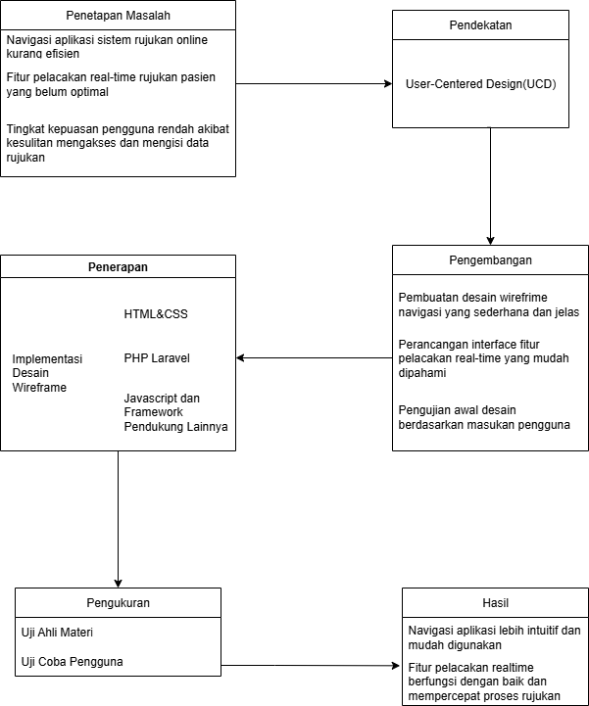

### **Gambar 2. 1 Kerangka Pemikiran**

Kerangka pemikiran ini menjelaskan alur penelitian mulai dari identifikasi masalah hingga pencapaian hasil, menggunakan pendekatan **User-Centered Design (UCD)** dengan bantuan **wireframing** untuk meningkatkan navigasi dan pelacakan real-time pada aplikasi sistem rujukan online rumah sakit.

1. **Penetapan Masalah**

Tahap ini mengidentifikasi permasalahan yang ada pada sistem rujukan online, yaitu navigasi yang kurang intuitif dan fitur pelacakan real-time yang belum optimal. Permasalahan ini berdampak pada efisiensi proses rujukan dan kepuasan pengguna, khususnya tenaga medis di puskesmas dan rumah sakit.

1. **Pendekatan**

Penelitian menggunakan metode **User-Centered Design (UCD)** yang berfokus pada keterlibatan pengguna akhir dalam proses perancangan. UCD dipilih karena mampu menghasilkan desain yang sesuai kebutuhan pengguna melalui umpan balik langsung pada setiap tahap pengembangan.

1. **Pengembangan**

Pada tahap ini dilakukan pembuatan **wireframe** untuk merancang ulang struktur navigasi dan antarmuka fitur pelacakan real-time. Desain dikembangkan secara iteratif berdasarkan masukan dari pengguna, sehingga meminimalkan risiko kesalahan desain. Integrasi dengan Web Service/API juga direncanakan pada tahap ini untuk memungkinkan pembaruan data fasilitas secara rea-time.

1. **Penerapan**

Wireframe yang telah disetujui diimplementasikan ke dalam aplikasi sistem rujukan online. Fitur navigasi baru dan pelacakan real-time diintegrasikan, kemudian diuji coba langsung oleh tenaga medis di lapangan.

1. **Pengukuran**
   1. **Uji Ahli Materi**

Dilakukan oleh pakar untuk menilai kelayakan konten, akurasi informasi, dan kesesuaian fitur dengan tujuan sistem.

* 1. **Uji Coba Pengguna**

Dilakukan dengan melibatkan tenaga medis (pengguna akhir) untuk menilai kemudahan penggunaan, kualitas informasi, dan kualitas antarmuka. Instrumen yang digunakan adalah **PSSUQ** yang mencakup tiga aspek utama:

1. **System Usefulness** (kegunaan sistem)
2. **Information Quality** (kualitas informasi)
3. **Interface Quality** (kualitas antarmuka)

Hasil pengukuran dianalisis untuk mengetahui efektivitas perbaikan.

1. **Hasil**

Navigasi menjadi lebih intuitf, pelacakan real-time lebih akurat, dan kepuasan pengguna meningkat. Hasil uji ahli materi meninjukkan sistem layak digunakan, sementara uji coba pengguna menunjukkan skor PSSUQ yang lebih tinggi dibanding sebelum perbaikan.

1. **Hipotesis**

Berdasarkan landasan teori dan tinjauan pustaka yang telah dijelaskan, hipotesis dalam penelitian ini menyatakan bahwa penerapan metode User-Centered Design (UCD) dan integrasi teknologi Global Positioning System (GPS) dalam pengembangan sistem rujukan online rumah sakit akan berdampak positif terhadap peningkatan akurasi pelacakan pasien, kecepatan koordinasi, serta kepuasan pengguna. Pendekatan UCD, yang menempatkan pengguna sebagai pusat dari proses perancangan, memungkinkan identifikasi kebutuhan nyata, preferensi, serta kendala yang dihadapi oleh tenaga medis sebagai pengguna utama sistem. Melalui keterlibatan langsung dalam proses desain dan pengujian iteratif, sistem yang dikembangkan diharapkan mampu memberikan pengalaman penggunaan yang lebih intuitif, mendukung alur kerja klinis yang efisien, dan mempermudah pengambilan keputusan di lapangan.

Penggunaan teknologi GPS dalam tahap implementasi diyakini berperan penting dalam menciptakan sistem pelacakan real-time yang akurat dan dapat diandalkan. Dengan kemampuan menampilkan posisi pasien atau ambulans secara langsung melalui peta digital interaktif dan menghitung estimasi waktu kedatangan (Estimated Time of Arrival/ETA), rumah sakit penerima dapat mempersiapkan penanganan medis lebih cepat dan tepat sasaran. Integrasi GPS dengan Web Service atau Application Programming Interface (API) juga memungkinkan sinkronisasi data lokasi secara otomatis dan berkelanjutan, sehingga informasi yang diterima pengguna selalu terkini.

Hal ini tidak hanya mempercepat proses koordinasi rujukan, tetapi juga mengurangi risiko keterlambatan penanganan pasien, terutama pada kasus gawat darurat. Selain itu, penerapan UCD dalam pengembangan antarmuka memastikan bahwa sistem pelacakan berbasis GPS ini tetap mudah dioperasikan, bahkan dalam situasi darurat sekalipun. Dengan demikian, hipotesis penelitian ini secara keseluruhan menyatakan bahwa kombinasi antara metode UCD dan teknologi GPS untuk pelacakan real-time akan memberikan kontribusi nyata terhadap peningkatan kualitas sistem rujukan online rumah sakit. Sistem yang dikembangkan dengan pendekatan ini diharapkan tidak hanya ramah pengguna, tetapi juga responsif terhadap kebutuhan operasional di lapangan, sehingga mampu menjawab tantangan koordinasi antar fasilitas kesehatan secara lebih efektif, efisien, dan terukur.

## **BAB III METODOLOGI PENELITIAN DAN PENGEMBANGAN**

1. **Metode Penelitian dan Pengembangan**

Metode penelitian merupakan langkah krusial dalam mengatasi suatu masalah, di mana terdapat prosedur dan teknik penelitian. Dengan menguasai metode penelitian, seseorang tidak hanya mampu memecahkan berbagai masalah, tetapi juga dapat mengembangkan bidang ilmu yang ditekuni.

Dalam penelitian ini, digunakan metode penelitian dan pengembangan (research and development, Menurut Borg and Gall (hal: 772) dalam (Winaryati dkk., 2021, p.13) menyampaikan bahwa, riset dan pengembangan (R&D) dalam bidang pendidikan merujuk pada proses yang digunakan untuk mengembangkan dan memvalidasi produk dalam bidang pendidikan. Terdapat 10 langkah dalam fase R&D dari model R&D yang dikembangkan oleh Borg & Gall. Langkah riset berada pada langkah pertama, sedangkan langkah pengembangan berada pada langkah ke-4 (empat) hingga ke-10 (sepuluh).

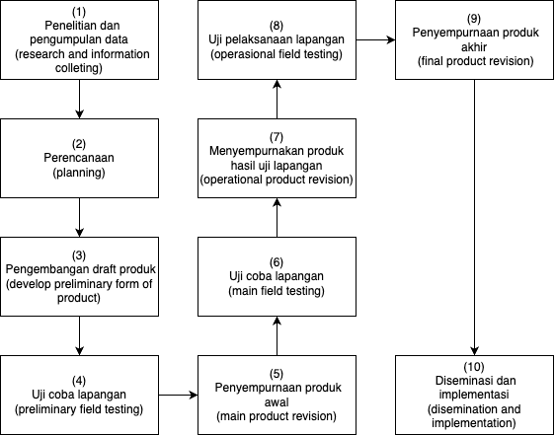

### **Gambar 3. 1 Langkah-langkah penelitian dan pengembangan**

“Sumber: Borg and Gall, 1989 dalam Winaryati dkk., 2021, p.15”

Dari gambar 3.1, dapat didefinisikan sebagai berikut:

1. ***Research and Information Collecting*:** Studi literatur memiliki keterkaitan dengan masalah yang dibahas dalam penelitian dan berperan penting dalam persiapan penyusunan kerangka kerja penelitian;
2. ***Planning*:** Penting untuk merumuskan keterampilan yang ingin dicapai dan menetapkan tujuan yang harus dipenuhi di setiap tahap. Jika memungkinkan, juga dapat dilakukan studi lapangan;
3. ***Develop Preliminary Form of Product*:** Melakukan pengembangan produk atau model yang direncanakan dalam bentuk prototipe. Seluruh komponen pendukung yang diperlukan telah dipersiapkan, termasuk bahan-bahan, perangkat lunak, atau perangkat keras yang dibutuhkan untuk mengoperasikan prototipe;
4. ***Preliminary Field Testing*:** Melakukan pengujian lapangan yang melibatkan pengumpulan data melalui berbagai metode seperti wawancara, observasi, dan kuesioner. Data yang diperoleh dari pengujian lapangan harus diperiksa dan dievaluasi;
5. ***Main product revision*:** Melakukan perbaikan utama terhadap produk berdasarkan saran perbaikan yang diperoleh dari uji coba pertama. Evaluasi yang dilakukan difokuskan pada evaluasi proses, sehingga perbaikan yang dilakukan bersifat internal;
6. ***Main field testing*:** Melakukan uji produk untuk menguji efektivitas desain produk guna memastikan bahwa nilai yang dihasilkan sesuai dengan tujuan penelitian;
7. ***Operational product revision*:** Melakukan perbaikan terhadap produk yang siap dijalankan berdasarkan hasil uji coba sebelumnya;
8. ***Operational field testing*:** Dalam tahap uji lapangan yang bersifat operasional, pengguna harus terlibat karena mereka akan menjadi pengguna utama produk tersebut. Pengujian dilakukan melalui wawancara dan observasi, dan hasil yang diperoleh akan dianalisis;
9. ***Final product revision*:** Memperbaiki produk berdasarkan uji coba sebelumnya dan memastikan bahwa produk dapat dipertanggungjawabkan dan akurat sesuai dengan tujuan penelitian;
10. ***Dissemination and Implementation*:** Mendiseminasi dan mengimplementasikan produk, serta membuat laporan mengenai produk yang dibuat.
11. **Metode Yang Diusulkan**

Dalam penelitian ini, model yang diusulkan mengacu pada pendekatan User-Centered Design (UCD) untuk mendesain ulang antarmuka dan navigasi aplikasi sistem rujukan online rumah sakit. Model ini dirancang untuk mengatasi permasalahan yang telah diidentifikasi sebelumnya, seperti kompleksitas antarmuka, kurangnya kemudahan penggunaan, dan minimnya keterlibatan pengguna dalam proses pengembangan aplikasi. Model yang diusulkan terdiri dari tiga tahapan utama:

* 1. **Model Teoritis**

Model teoritis menjelaskan pemecahan masalah secara teoritis melalui logika perubahan antar peristiwa pada objek permasalahan. Dalam penelitian ini, model teoritis menggambarkan hubungan antara metode User-Centered Design (UCD) dengan peningkatan efisiensi dan efektivitas desain navigasi aplikasi sistem rujukan online rumah sakit.

* + - * 1. **Flowchart Pemecahan Masalah**

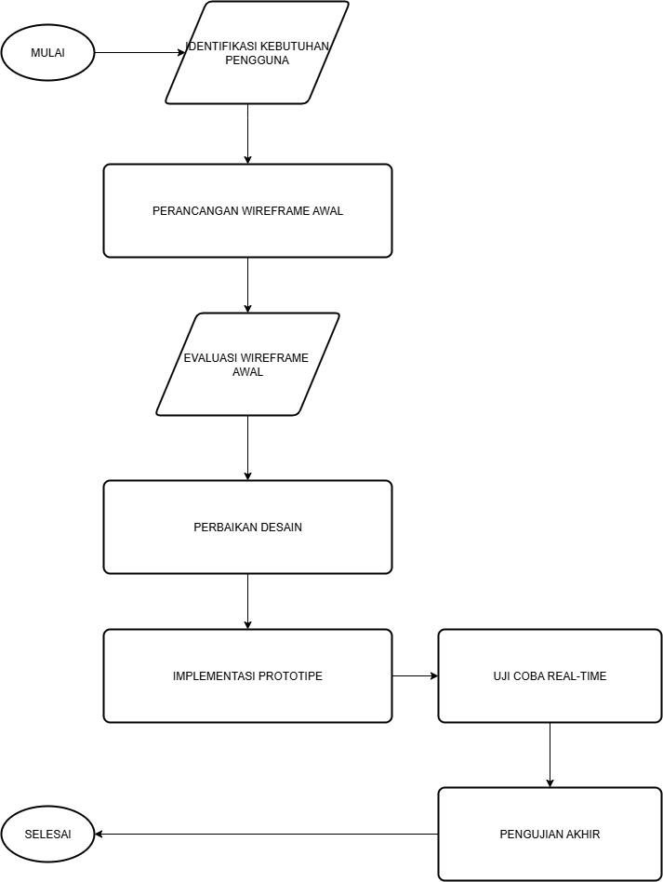

### **Gambar 3. 2 Flowchart Langkah-langkah Pemecahan Masalah**

Flowchart pada gambar 3.2 menggambarkan langkah-langkah dalam mengidentifikasi kebutuhan pengguna, mendesain navigasi berbasis UCD, dan melakukan pengujian:

* 1. **Identifikasi kebutuhan pengguna:** Mengumpulkan informasi mengenai kebutuhan navigasi dari tenaga medis sebagai pengguna utama.
  2. **Perancangan wireframe awal:** Membuat sketsa awal navigasi berdasarkan analisis kebutuhan.
  3. **Evaluasi desain awal:** Melibatkan pengguna untuk memberikan masukan terkait desain wireframe.
  4. **Perbaikan desain:** Melakukan revisi berdasarkan masukan pengguna hingga desain memenuhi kebutuhan.
  5. **Implementasi prototipe:** Mewujudkan desain navigasi yang telah diperbaiki dalam aplikasi sistem rujukan.
  6. **Uji Coba Real-Time:** Melakukan uji coba prototipe dalam situasi nyata untuk mendapatkan umpan balik.
  7. **Pengujian akhir:** Melakukan uji coba navigasi pada aplikasi untuk memastikan kepuasan pengguna.
  8. **Model Konseptual**

Model konseptual mengidentifikasi komponen-komponen utama yang akan dikembangkan serta hubungan antar komponen.

* + - * 1. **Komponen Model Konseptual**

1. **Antarmuka Navigasi**

Antarmuka navigasi mencakup dua elemen utama, yaitu menu utama dan fitur pencarian. Menu utama dirancang untuk memberikan akses cepat ke fitur-fitur utama dalam aplikasi, sehingga pengguna dapat dengan mudah menjelajahi sistem. Fitur pencarian memungkinkan pengguna untuk menemukan data rujukan tertentu dengan efisien, mendukung kebutuhan tenaga medis untuk navigasi yang cepat dan akurat.

1. **Basis Data**

Basis data bertanggung jawab untuk menyimpan seluruh data yang relevan, termasuk data pengguna dan informasi rujukan. Struktur basis data dirancang agar mudah diakses dan diperbarui, memastikan bahwa informasi yang tersedia selalu terkini dan dapat diandalkan untuk mendukung proses rujukan.

1. **Prototipe Wireframe**

Prototipe wireframe berfungsi sebagai representasi awal desain antarmuka. Elemen-elemen navigasi utama diilustrasikan dalam wireframe untuk memberikan gambaran visual tentang tata letak dan alur interaksi. Dengan ini, pengembang dapat memperoleh umpan balik awal dari pengguna sebelum implementasi lebih lanjut.

1. **Fungsi Uji Pengguna**

Fungsi uji pengguna dirancang untuk mengumpulkan evaluasi langsung dari pengguna terkait pengalaman mereka menggunakan aplikasi.

* + - * 1. **Hubungan Antar Komponen**

1. Antarmuka Navigasi memanfaatkan data dari basis data untuk menampilkan informasi rujukan.
2. Prototipe Wireframe digunakan sebagai dasar desain untuk antarmuka navigasi.
3. Fungsi Uji Pengguna memberikan masukan untuk perbaikan antarmuka navigasi.
   1. **Model Prosedural**

Model prosedural ini memberikan langkah-langkah yang harus diikuti untuk menerapkan metode *User-Centered Design (UCD),* dengan fokus pada penggunaan wireframing dalam meningkatkan navigasi dan pelacakan real-time pada aplikasi sistem rujukan online rumah sakit. Setiap tahapan bertujuan untuk memastikan bahwa desain yang dihasilkan sesuai dengan kebutuhan pengguna, dalam hal ini tenaga medis, sehingga aplikasi dapat berfungsi dengan efektif dan intuitif. Berikut adalah tahapan model prosedural yang digunakan:

* 1. **Tahapan Model Prosedural**
     + 1. **Analisis Kebutuhan**

Tahap ini dilakukan dengan mengumpulkan data kebutuhan pengguna melalui wawancara dan survei terhadap tenaga medis sebagai pengguna utama sistem rujukan online. Memfokuskan pada kebutuhan terkait navigasi yang mencakup akses fitur rujukan. Menganalisis data untuk mengidentifikasi masalah serta harapan pengguna.

* + - 1. **Perancangan Wireframe**

Mengembangkan desain awal dalam bentuk wireframe untuk membarikan gambaran konseptual mengenai navigasi sistem. Wireframe mancakup elemen navigasi sebagai dasar diskusi dengan pengguna.

* + - 1. **Evaluasi dan Revisi**

Wireframe awal diuji oleh pengguna, terutama tenaga medis yang akan menggunakan sistem rujukan online. Pengujian ini dilakukan untuk mengidentifikasi kelemahan pada desain awal, seperti tata letak yang membingungkan atau elemen yang sulit diakses. Masukan dari pengguna kemudian digunakan untuk memperbaiki wireframe sehingga desain navigasi menjadi lebih sesuai dengan kebutuhan dan preferensi pengguna.

* + - 1. **Pengembangan Prototipe**

Setelah yang direvisi wireframe disetujui, proses pengembangan prototipe dimulai. Pada tahap ini, desain navigasi yang telah disempurnakan diimplementasikan dalam aplikasi sistem rujukan online menggunakan teknologi yang relevan. Prototipe ini mencakup elemen antarmuka yang interaktif dan fungsi dasar navigasi, sehingga pengguna dapat mencoba sistem secara langsung.

* + - 1. **Uji Usabilitas**

Prototipe yang telah dikembangkan diuji melalui uji usabilitas dengan melibatkan tenaga medis sebagai pengguna. Tujuan dari uji ini adalah untuk mengevaluasi seberapa mudah dan nyaman pengguna dalam berinteraksi dengan sistem navigasi. Pengujian ini juga mencakup analisis waktu penyelesaian tugas, tingkat kesalahan pengguna, dan tingkat kepuasan. Hasil uji usabilitas digunakan untuk menentukan apakah desain navigasi sudah memenuhi standar atau memerlukan perbaikan lebih lanjut.

* + - 1. **Finalisasi Desain**

Tahap terakhir adalah menyelesaikan desain navigasi berdasarkan hasil evaluasi dari uji usabilitas. Perbaikan dilakukan pada aspek-aspek yang masih memerlukan penyempurnaan, seperti meningkatkan konsistensi antarmuka atau menambahkan fitur pendukung navigasi.

Desain akhir ini kemudian diterapkan secara penuh dalam sistem rujukan online dan dioptimalkan untuk memenuhi kebutuhan pengguna secara maksimal.

1. **Prosedur Pengembangan**

Prosedur pengembangan dalam penelitian ini mengikuti tahapan model prosedural

yang telah dirancang. Dalam penelitian ini, proses pengembangan dapat digunakan

pada flowchart berikut:

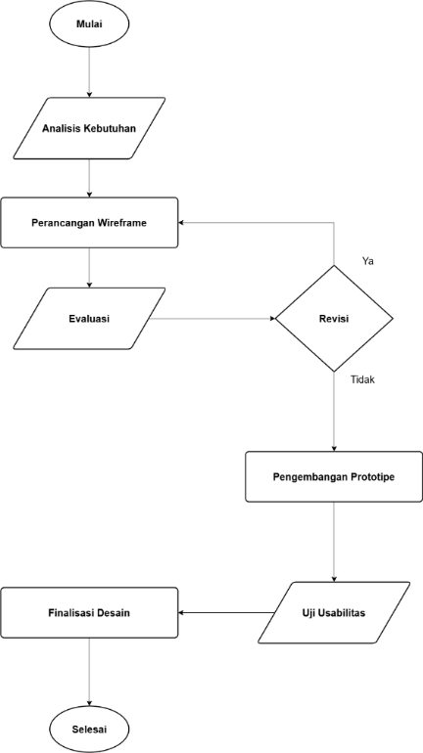

### **Gambar 3. 3 Prosedur Pengembangan**

Langkah-langkah pada gambar 3.3 menggambarkan proses pengembangan desain navigasi berbasis User-Centered Design (UCD) pada sistem rujukan online:

* + 1. **Analisis Kebutuhan**

Langkah pertama dalam prosedur pengembangan adalah mengidentifikasi kebutuhan pengguna. Data dikumpulkan melalui wawancara dan survei terhadap tenaga medis sebagai pengguna utama sistem. Fokusnya adalah memahami kendala yang dihadapi pada sistem navigasi saat ini serta fitur yang diharapkan oleh pengguna untuk mendukung tugas mereka. Hasil analisis kebutuhan ini menjadi dasar dalam merancang navigasi dan pelacakan rujukan yang lebih real-time juga efisien.

* + 1. **Perancangan Wireframe**

Berdasarkan hasil analisis kebutuhan, dilakukan perancangan wireframe yang berfungsi sebagai representasi visual awal dari navigasi sistem. Wireframe ini menampilkan tata letak dan struktur halaman, termasuk elemen-elemen navigasi seperti menu, tombol, dan fitur pencarian. Wireframe dirancang menggunakan perangkat lunak desain seperti Figma atau Adobe XD untuk mempermudah revisi berdasarkan masukan pengguna.

* + 1. **Evaluasi dan Revisi**

Wireframe yang telah dirancang diuji oleh tenaga medis sebagai pengguna potensial. Pengujian ini bertujuan untuk mengidentifikasi kekurangan dalam desain, seperti elemen yang sulit diakses atau tata letak yang membingungkan. Berdasarkan hasil evaluasi, dilakukan revisi terhadap wireframe untuk memastikan desain memenuhi kebutuhan pengguna.

* + 1. **Pengembangan Prototipe**

Setelah wireframe disetujui, tahap selanjutnya adalah pengembangan prototipe. Prototipe ini merupakan implementasi awal desain navigasi ke dalam sistem rujukan online menggunakan teknologi yang relevan. Pengembangan juga mencakup integrasi dengan Web Service/API untuk memungkinkan pembaruan data fasilitas secara *real-time*. Prototipe mencakup elemen interaktif yang memungkinkan pengguna mencoba sistem secara langsung.

* + 1. **Uji Usabilitas**

Prototipe yang telah dikembangkan diuji melalui uji usabilitas. Tenaga medis dilibatkan dalam uji ini untuk mengevaluasi kemudahan penggunaan, efektivitas navigasi, dan kenyamanan interaksi dengan sistem. Data hasil uji usabilitas dianalisis untuk mengukur tingkat keberhasilan desain, termasuk waktu penyelesaian tugas, tingkat kesalahan, tingkat kepuasan pengguna, dan akurasi infromasi *real-time*.

* + 1. **Finalisasi Desain**

Langkah terakhir dalam prosedur pengembangan adalah finalisasi desain navigasi. Berdasarkan hasil uji usabilitas, dilakukan penyempurnaan terhadap aspek-aspek yang masih kurang optimal. Desain yang telah difinalisasi kemudian diterapkan secara penuh dalam sistem rujukan online untuk mendukung pengguna dalam menjalankan tugas mereka dengan lebih baik.

1. **Uji Coba Produk**

Uji coba produk dilakukan untuk mengumpulkan data yang dapat digunakan sebagai dasar penilaian terhadap tingkat keefektifan, efisiensi, dan daya tarik dari desain navigasi berbasis *User-Centered Design* (UCD) yang telah dikembangkan. Berikut adalah tahapan uji coba produk:

* 1. **Desain Uji Coba**
  2. **Uji Coba Ahli**

Uji coba ahli merupakan langkah awal yang penting untuk memastikan desain navigasi berbasis *User-Centered Design* (UCD) memenuhi standar teknis dan teoritis sebelum diujikan kepada pengguna akhir.

Dalam penelitian ini, ahli yang dilibatkan berjumlah dua orang dosen dari Program Studi Teknik Infromatika dan pengembangan perangkat lunak, dengan kriteria seleksi meliputi pengalaman kerja minimal lima tahun dalam bidang desain antarmuka atau pengembangan sistem perangkat lunak berbasis *web*. Fokus utama dari uji coba ahli adalah mengevaluasi kelayakan teknis, seperti struktur kode, integrasi dengan sistem rujukan *online*, dan stabilitas aplikasi. Selain itu, para ahli juga menganalisis logika desain untuk memastikan setiap elemen antarmuka mendukung alur navigasi yang intuitif, konsisten, dan selaras dengan kebutuhan pengguna.

* 1. **Uji Coba Pengguna**

Uji coba pengguna dilakukan dengan melibatkan tenaga medis sebagai subjek utama, karena mereka merupakan pengguna akhir dari sistem rujukan *online* yang dikembangkan. Tahap ini bertujuan untuk mengevaluasi tingkat kemudahan penggunaan, kenyamanan navigasi, dan kepuasan pengguna terhadap desain prototipe berbasis *User-Centered Design* (UCD). Uji coba pengguna dilaksanakan melalui skenario penggunaan tertentu yang mencerminkan situasi nyata dalam proses rujukan pasien, seperti pencarian rumah sakit tujuan, pengisian data pasien, dan pengelolaan status rujukan.

Dengan pendekatan ini, pengguna diharapkan dapat menguji langsung antarmuka aplikasi dan memberikan masukan berdasarkan pengalaman mereka.

* 1. **Subjek Uji Coba**

Subjek uji coba dalam penelitian ini dibagi menjadi dua kelompok utama, yaitu ahli dan pengguna akhir. Kelompok pertama adalah ahli yang terdiri dari dua orang dosen Program Studi Teknik Informatika dengan pengalaman di bidang pengembangan perangkat lunak dan desain sistem. Para ahli ini bertugas mengevaluasi aspek teknis dan struktur desain aplikasi, memastikan bahwa sistem yang dikembangkan memiliki stabilitas, konsistensi, serta mendukung prinsip *User-Centered Design* (UCD).

Kelompok kedua adalah tenaga medis yang berjumlah sepuluh orang, terdiri dari dokter, perawat, dan tenaga administrasi di fasilitas kesehatan yang sering terlibat dalam proses rujukan pasien. Mereka dipilih karena mewakili pengguna akhir yang akan berinteraksi langsung dengan sistem rujukan *online* dalam kegiatan sehari-hari. Kelompok ini memberikan umpan balik berdasarkan pengalaman langsung menggunakan prototipe sistem, terutama terkait kemudahan navigasi, efisiensi pengisian data, dan kejelasan alur kerja.

Pemilihan subjek uji coba ini didasarkan pada tujuan penelitian untuk memastikan bahwa desain yang dihasilkan tidak hanya memenuhi standar teknis, tetapi juga relevan dan bermanfaat bagi pengguna akhir. Dengan melibatkan kedua kelompok ini, penelitian dapat menghasilkan sistem yang tidak hanya fungsional, tetapi juga mampu meningkatkan efisiensi kerja tenaga medis dalam proses rujukan pasien.

* 1. **Jenis Data**

Dalam penelitian ini, jenis data yang dikumpulkan bertujuan untuk mengevaluasi tingkat keefektifan, efisiensi, dan daya tarik desain navigasi berbasis *User-Centered Design* (UCD) yang diterapkan pada sistem rujukan *online* rumah sakit. Data yang dikumpulkan dibagi menjadi dua jenis, yaitu data kualitatif dan data kuantitatif. Kedua jenis data ini saling melengkapi untuk memberikan gambaran yang lebih komprehensif tentang performa produk yang dihasilkan.

* + - * 1. **Data Kuantitatif**

Data kuantitatif diperoleh melalui kuesioner dan pengukuran langsung yang menghasilkan angka-angka untuk mengevaluasi performa produk secara objektif.

Data ini digunakan untuk menilai efisiensi dan keefektifan sistem rujukan *online* berdasarkan indikator seperti waktu yang dibutuhkan untuk menyelesaikan tugas tertentu, tingkat keberhasilan pengguna dalam menyelesaikan alur navigasi, serta skor kepuasan pengguna berdasarkan skala Likert. Pada uji coba pengguna, data kuantitatif mencakup metrik seperti durasi waktu yang dibutuhkan untuk memasukkan data rujukan, persentase tugas yang diselesaikan dengan benar, dan hasil evaluasi kuantitatif dari kuesioner usabilitas. Data ini membantu peneliti untuk membandingkan performa prototipe dengan sistem sebelumnya atau dengan target yang telah ditetapkan.

1. **Data Kualitatif**

Data kualitatif diperoleh melalui observasi, wawancara mendalam, dan umpan balik langsung dari subjek uji coba, baik dari para ahli maupun tenaga medis sebagai pengguna akhir. Data ini digunakan untuk mengevaluasi aspek deskriptif seperti daya tarik visual antarmuka, kemudahan penggunaan, kepuasan pengguna, serta relevansi desain dengan kebutuhan pengguna.

Pada uji coba ahli, data kualitatif mencakup masukan mengenai kesesuaian desain dengan prinsip UCD, termasuk elemen konsistensi, tata letak, dan aksesibilitas. Sementara itu, pada uji coba pengguna, data kualitatif mencakup pengalaman subjektif pengguna saat berinteraksi dengan prototipe, misalnya, kemudahan navigasi, kejelasan alur kerja, dan kenyamanan dalam mengoperasikan aplikasi. Pendekatan ini memungkinkan penelitian untuk mengidentifikasi masalah-masalah yang bersifat spesifik dan tidak terdeteksi melalui data numerik.

* 1. **Instrumen Pengumpulan Data**

Instrumen pengumpulan data yang digunakan adalah kuesioner. Kuesioner merupakan salah satu Teknik pengumpulan data dengan memberikan pertanyaan kepada responden untuk mendapatkan gambaran atau persepsi pengguna sehingga mengetahui tingkat kelayakan dari sistem yang telah dikembangkan.

1. **Instrumen untuk ahli**

Instrumen yang digunakan untuk penilaian oleh ahli adalah pengujian Blackbox. Pengujian ini difokuskan unutk megevaluasi fungsi-fungsi dalam sistem tanpa melihat kode program. Ahli akan menguji setiap fitur pada aplikasi sesuai dengan skenario penggunaan yang telah ditentukan, kemudian memberikan penilaian apakah fungsi tersbut berjalan sesuai harapan atau tidak. Hasil pengujian ini akan menjadi acuan untuk mengetahui kelayakan sistem sebelum dilakukan uji coba oleh pengguna. Pada penelitian ini ahli sistem merupakan dosen Universitas Binaniaga Indonesia. Black Box Testing cenderung unutk menemukan hal-hal berikut (Al Bahra, 2006, p. 379) (KURNIAWAN, 2023):

* + 1. Fungsi – fungsi yang tidak benar atau tidak ada;
    2. Kesalahan antarmuka (Interface errors);
    3. Kesalahan kinerja.

Dibawah ini merupakan contoh pengujian Black Box ditunjukkan oleh Tabel 3.1.

### **Tabel 3.1 Tabel Pengujian BlackBox**

|  |  |  |  |  |  |  |
| --- | --- | --- | --- | --- | --- | --- |
| **No.** | **Fitur yang Diuji** | **Skenario** | **Input** | **Output yang Diharapkan** | Hasil Pengujian | |
| Valid | Tidak Valid |
| BB-01 | Login Pengguna | Memasukkan username & password yang valid | Username: admin@pusat.com | Berhasil masuk ke dashboard sesuai hak akses |  |  |
| Password: password123 |
| BB-02 | Login Gagal | Memasukkan username atau password yang salah | Username: dokter01 | Muncul pesan error *"Username atau password salah"* |  |  |
| Password: salah |
| BB-03 | Reset Password | Mengirim permintaan reset password | Email terdaftar: dokter01@rs.com | Link reset password terkirim ke email |  |  |
| BB-04 | Navigasi Menu Rujukan Baru | Klik menu **Buat Rujukan Baru** | Klik tombol/menu | Form input data rujukan muncul lengkap |  |  |
| BB-05 | Pengisian Data Pasien | Mengisi semua form pasien dan submit | Nama, NIK, alamat, keluhan | Data pasien tersimpan dan lanjut ke form rujukan |  |  |
| BB-06 | Validasi Data Kosong | Submit form tanpa mengisi data | Klik *Simpan* | Muncul pesan error *"Data wajib diisi"* |  |  |
| BB-07 | Upload Dokumen Pendukung | Upload file PDF hasil pemeriksaan | File: labresult.pdf | File berhasil diunggah dan tampil di detail rujukan |  |  |
| BB-08 | Pencarian Rumah Sakit Tujuan | Cari rumah sakit berdasarkan spesialisasi | Input: "Bedah" | Menampilkan daftar rumah sakit dengan layanan bedah |  |  |
| BB-09 | Filter Berdasarkan Lokasi | Filter daftar rumah sakit | Pilih: Kota Bogor | Menampilkan daftar rumah sakit di Kota Bogor |  |  |
| BB-10 | Pengecekan Ketersediaan Fasilitas | Klik detail rumah sakit tujuan | Klik nama RS | Menampilkan ketersediaan kamar, dokter, ICU secara real-time |  |  |
| BB-11 | Kirim Rujukan | Mengirim data rujukan ke rumah sakit tujuan | Klik *Kirim* | Status berubah menjadi *Terkirim*, RS tujuan menerima notifikasi |  |  |

|  |  |  |  |  |  |  |
| --- | --- | --- | --- | --- | --- | --- |
| **No.** | **Fitur yang Diuji** | **Skenario** | **Input** | **Output yang Diharapkan** | Hasil Pengujian | |
| Valid | Tidak Valid |
| BB-12 | Pelacakan Status Rujukan | Memantau rujukan yang sudah dikirim | Klik menu **Status Rujukan** | Menampilkan status (*Terkirim*, *Diterima*, *Ditolak*) secara real-time |  |  |
| BB-13 | Pembatalan Rujukan | Membatalkan rujukan yang belum diproses | Klik *Batalkan* | Status berubah menjadi *Dibatalkan* |  |  |
| BB-14 | Notifikasi Masuk | Menerima notifikasi saat ada update status rujukan | Status berubah | Notifikasi tampil di layar dan/atau email |  |  |
| BB-15 | Logout | Klik tombol **Logout** | Klik *Logout* | Sistem kembali ke halaman login |  |  |
| BB-16 | Akses Tidak Sah | Memasukkan URL halaman tanpa login | URL: /dashboard tanpa sesi | Sistem mengarahkan ke halaman login |  |  |
| BB-17 | Laporan Data Rujukan | Mengunduh laporan rujukan | Pilih periode: Januari 2025 | File laporan PDF/Excel berhasil diunduh |  |  |
| BB-18 | Menampilkan Lokasi Ambulans Real-Time | Membuka halaman tracking ambulans | Klik menu **Tracking Ambulans** | Peta muncul dengan posisi ambulans terkini ditampilkan |  |  |
| BB-19 | Update Posisi Otomatis | Ambulans bergerak | Sistem menerima koordinat GPS baru setiap X detik | Posisi di peta berubah otomatis sesuai pergerakan ambulans |  |  |
| BB-20 | Zoom & Pan Peta | Memperbesar atau menggeser peta | Aksi mouse/touch pada peta | Peta merespons sesuai aksi pengguna tanpa delay signifikan |  |  |
| BB-21 | Info Detail Ambulans | Klik ikon ambulans di peta | Klik ikon ambulans | Popup muncul berisi informasi nomor kendaraan, supir, dan status rujukan |  |  |
| BB-22 | Notifikasi Kedatangan | Ambulans mencapai rumah sakit tujuan | Posisi GPS berada di titik RS tujuan | Sistem mengirim notifikasi *"Ambulans telah tiba"* ke pengguna terkait |  |  |

Pada Tabel 3.1, kolom “Skenario Pengujian” adalah serangkaian masukan untuk kondisi-kondisi tertentu yang akan diuji. Pada kolom “No” adalah nomor urutan kebutuhan fungsional. Pada kolom “Test Case” adalah proses dari kebutuhan fungsional yang ingin diuji. Pada kolom “Hasil yang Diharapkan” yaitu hasil yang diharapkan untuk input atau output, apakah sesuai atau tidak. Pada kolom “Hasil Pengujian” adalah hasil sesuai dengan input atau output yang berisi keterangan “Valid” dan “Tidak Valid”, skala yang digunakan untuk mengolah pengujian *Black Box* menggunakan skala guttman. Terdapat pertanyaan terbuka yang digunakan untuk mengetahui masukan dari ahli sistem terhadap sistem yang di buat dan selanjutnya digunakan untuk evaluasi produk.

|  |  |
| --- | --- |
| Kritik : |  |
| Saran : |  |

1. **Instrumen untuk pengguna**

Pada instrumen pengumpulan data untuk pengguna peneliti menggunakan PSSUQ (*Post-Study System Usability Questionnaire*). PSSUQ adalah alat pengukuran yang digunakan untuk mengukur kepuasan pengguna terhadap pengalaman pengguna (*user* experience) dalam penggunaan sistem atau perangkat lunak setelah mereka menggunakannya. PSSUQ adalah kuesioner yang terdiri dari 19 pertanyaan yang dirancang untuk mengevaluasi aspek-aspek kualitas pengalaman pengguna, termasuk kegunaan, kepuasan, dan persepsi umum terhadap sistem. (Sauro & Lewis, 2016). Berikut ini merupakan paket kuesioner PSSUQ untuk pengguna selengkapnya (Fruhling & Lee, 2005).

##### **Tabel 3.2 Tabel Pengujian PSSUQ**

|  |  |  |  |  |  |  |
| --- | --- | --- | --- | --- | --- | --- |
| **No.** | **Pertanyaan** | **Jawaban** | | | | |
| **1** | **2** | **3** | **4** | **5** |
| 1 | The system is easy to use. (Sistem ini mudah digunakan.) |  |  |  |  |  |
| 2 | I do not have difficulty using the system. (Saya tidak mengalami kesulitan menggunakan sistem ini.) |  |  |  |  |  |
| 3 | I feel confident using the system. (Saya merasa percaya diri dalam menggunakan sistem ini.) |  |  |  |  |  |
| 4 | I find the system easy to learn. (Saya merasa sistem ini mudah untuk dipelajari.) |  |  |  |  |  |
| 5 | I can complete tasks quickly using the system. (Saya dapat menyelesaikan tugas dengan cepat menggunakan sistem ini.) |  |  |  |  |  |
| 6 | I do not make errors when using the system. (Saya tidak mengalami kesalahan saat menggunakan sistem ini.) |  |  |  |  |  |
| 7 | I feel that the system is efficient to use. (Saya merasa sistem ini efisien untuk digunakan.) |  |  |  |  |  |
| 8 | I am satisfied with the system. (Saya merasa puas dengan sistem ini.) |  |  |  |  |  |

|  |  |  |  |  |  |  |
| --- | --- | --- | --- | --- | --- | --- |
| **No.** | **Pertanyaan** | **Jawaban** | | | | |
| **1** | **2** | **3** | **4** | **5** |
| 9 | I would recommend the system to others. (Saya akan merekomendasikan sistem ini kepada orang lain.) |  |  |  |  |  |
| 10 | The system provides clear and informative feedback. (Sistem ini memberikan umpan balik yang jelas dan informatif.) |  |  |  |  |  |
| 11 | I find the system uncomplicated. (Saya menemukan sistem ini tidak rumit.) |  |  |  |  |  |
| 12 | I feel comfortable using the system. (Saya merasa nyaman saat menggunakan sistem ini.) |  |  |  |  |  |
| 13 | I am not bothered when using the system. (Saya tidak merasa terganggu saat menggunakan sistem ini.) |  |  |  |  |  |
| 14 | The system provides the features I need. (Sistem ini memberikan fitur yang saya butuhkan.) |  |  |  |  |  |
| 15 | The system has an appealing visual design. (Sistem ini memiliki tampilan visual yang menarik.) |  |  |  |  |  |
| 16 | The system meets my expectations. (Sistem ini sesuai dengan harapan saya.) |  |  |  |  |  |
| 17 | I do not experience technical problems when using the system. (Saya tidak mengalami masalah teknis saat menggunakan sistem ini.) |  |  |  |  |  |
| 18 | I find the system easy to remember. (Saya merasa sistem ini mudah untuk diingat.) |  |  |  |  |  |
| 19 | I feel that the system meets my needs. (Saya merasa sistem ini memenuhi kebutuhan saya.) |  |  |  |  |  |

Adapun aturan dalam perhitungan skor dikelompokkan menjadi 4 (empat). Berikut adalah tabel aturan perhitungan skor PSSUQ (Nurkalis et al, 2019).

#### **Tabel 3.3 Perhitungan Skor PSSUQ**

|  |  |
| --- | --- |
| Nama Skor | Item Respon |
| *Overall* | No. 1 s/d 19 |
| *SysUse* | No. 1 s/d 8 |
| *InfoQual* | No. 9 s/d 15 |
| *InterQual* | No. 16 s/d 18 |

Sedangkan untuk kuesioner terbuka sebagai berikut.

#### **Tabel 3.4 Kuesioner Terbuka Untuk Pengguna**

|  |  |
| --- | --- |
| Aspek Penilaian | Indikator |
| Keseluruhan | Saran Pengembangan |

1. **Skala Penilaian**

Teknik pengolahan data pada penelitian pengembangan ini menggunakan metode skala likert. Skala likert merupakan metode skala bipolar, yang menentukan positif atau negatif respon pada sebuah pertanyaan. Skala likert atau *Likert Scale* adalah skala penelitian yang digunakan untuk mengukur sikap dan pendapat. Dengan skala likert ini, responden diminta untuk melengkapi kuesioner yang mengharuskan mereka untuk menunjukkan tingkat persetujuannya terhadap serangkaian pertanyaan. Pertanyaan atau pernyataan yang digunakan dalam penelitian ini biasanya disebut dengan variable penelitian dan ditetapkan secara spesifik oleh peneliti. Nama skala ini diambil dari nama penciptanya yaitu Rensis Likert, seorang hali psikologi social dari Amerika Serikat.

Tingkat persetujuan yang dimaksud dalam skala Likert ini terdiri dari 5 pilihan skala yang memiliki gradasi dari Sangat Setuju (SS) hingga Sangat Tidak Setuju (STS). 5 pilihan tersebut adalah:

#### **Tabel 3.5 Tabel Skala Likert**

|  |  |  |
| --- | --- | --- |
| No. | Kategori | Skor |
| 1. | Sangat Setuju (SS) | 5 |
| 2. | Setuju (S) | 4 |
| 3. | Ragu-Ragu Setuju (RS) | 3 |
| 4. | Tidak Setuju (TS) | 2 |
| 5. | Sangat Tidak Setuju | 1 |

Sumber: Risnita, 2012

* 1. **Teknik Analisis Data**

Analisis data adalah proses mencari dan menyusun secara sistematis data yang diperoleh dari hasil wawancara, catatan lapangan, dan bahan-bahan lain, sehingga dapat mudah dipahami, dan temuannya dapat diinformasikan kepada orang lain (Sugiono. 2013, p.244). teknik analisis yang digunakan pada penelitian pengembangan ini disesuaikan dengan jenis instrumen yang dikumpulkan. Analisis data ini menggunakan teknik analisis deskriptif, data yang diperoleh melalui kuesioner dengan analisis deskriptif akan diuraikan secara naratif. Jenis data yang diperoleh dari hasil uji kelayakan (validasi) oleh pengguna yaitu data kuantitatif. Data kuantitatif berupa angka-angka mulai dari 1 hingga 5 berdasarkan skala likert yang kemudian akan dipresentasikan.

Teknik analisis data yang digunakan untuk menganalisis data hasil penilaian kelayakan adalah dengana teknik analisis deskriptif. Adapun teknik deskriptif presentase yang akan digunakan dapat dituliskan sebagai berikut:

$$DP= \frac{n}{N} x 100\%$$

Sumber: Riduwan, 2004

Keterangan:

DP = Deskriptif Presentase (%)

N = Skor empirik (skor yang diperoleh)

N = Skor maksimal item pertanyaan

Jenjang kualifikasi kriteria kelayakan untuk menyimpulkan hasil validasi adalah sebagai berikut.

#### **Tabel 3.6 Konversi Tingkat Pencapaian**

|  |  |
| --- | --- |
| Tingkat Pencapaian | Kualifikasi |
| 90%-100% | Sangat Layak |
| 75%-89% | Layak |
| 65%-74% | Cukup Layak |
| 55%-64% | Kurang Layak |
| 0%-54% | Tidak Layak |

Sumber: Sudjana, 2005

## **BAB IV HASIL DAN PEMBAHASAN**

1. **Deskripsi Objek Penelitian**

Sistem rujukan online rumah sakit merupakan aplikasi digital yang dirancang untuk mempermudah proses rujukan pasien dari fasilitas kesehatan tingkat pertama, seperti puskesmas, ke rumah sakit rujukan. Sistem ini diharapkan mampu mempercepat proses administrasi, memberikan informasi ketersediaan fasilitas secara real-time, serta mengurangi potensi kesalahan dalam pengiriman rujukan pasien. Dengan adanya sistem ini, tenaga medis tidak perlu lagi menggunakan cara manual seperti panggilan telepon atau surat tertulis, melainkan dapat langsung menginput data pasien dan memilih rumah sakit tujuan melalui aplikasi.

Namun, implementasi sistem rujukan online di lapangan masih menghadapi berbagai kendala yang cukup signifikan. Berdasarkan hasil survei dan wawancara yang dilakukan, ditemukan beberapa permasalahan utama, antara lain:

1. Navigasi yang rumit

Banyak tenaga medis merasa kesulitan dalam menggunakan aplikasi karena tampilan antarmuka yang kompleks dan alur navigasi yang membingungkan. Hal ini memperlambat proses input data rujukan, terutama dalam kondisi darurat yang membutuhkan penanganan cepat.

1. Informasi tidak real-time

Data mengenai ketersediaan kamar rawat inap, dokter spesialis, ICU, maupun peralatan medis pendukung sering kali tidak diperbarui secara real-time. Akibatnya, rujukan terkadang dikirim ke rumah sakit yang sebenarnya sudah penuh atau tidak memiliki fasilitas yang dibutuhkan, sehingga pasien harus dirujuk ulang.

1. Kesalahan input data

Antarmuka sistem yang tidak intuitif sering kali menyebabkan kesalahan dalam pengisian data pasien, seperti identitas pasien, nomor rekam medis, atau kode diagnosis. Hal ini dapat mengakibatkan keterlambatan dan menurunkan kualitas layanan.

1. Kurangnya Panduan Penggunaan

Aplikasi tidak dilengkapi dengan panduan yang jelas bagi pengguna baru, sehingga tenaga medis harus mempelajari penggunaan sistem secara *trial and error*.

1. Minimnya Keterlibatan Pengguna dalam Pengembangan

Pada tahap pengembangan awal, tenaga medis sebagai pengguna utama kurang dilibatkan secara aktif, sehingga banyak fitur yang tidak sesuai dengan kebutuhan di lapangan.

Berdasarkan permasalahan tersebut, dapat disimpulkan bahwa sistem rujukan online yang ada saat ini masih kurang optimal dalam mendukung efisiensi dan efektivitas proses rujukan pasien. Oleh karena itu, diperlukan pendekatan pengembangan yang berorientasi pada kebutuhan pengguna, salah satunya melalui penerapan metode User-Centered Design (UCD). Dengan pendekatan ini, pengguna dilibatkan secara langsung dalam proses perancangan, sehingga aplikasi yang dihasilkan memiliki navigasi yang lebih sederhana, antarmuka yang lebih intuitif, serta penyajian informasi yang lebih akurat dan real-time. Melalui metode ini, sistem rujukan online diharapkan dapat meningkatkan kepuasan tenaga medis sekaligus mempercepat proses pelayanan pasien.

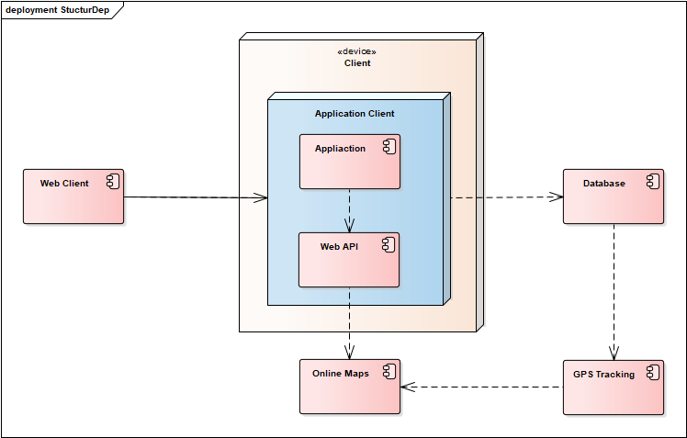

##### **Gambar 4.1 Arsitektur Sistem**

Gambar 4.1 menunjukkan arsitektur sistem rujukan online rumah sakit dengan fitur pelacakan pasien berbasis GPS real-time.

Sistem ini terdiri dari beberapa komponen utama, yaitu:

1. Web Client / Mobile Client

Merupakan antarmuka pengguna yang digunakan oleh tenaga medis dan admin rumah sakit. Aplikasi dapat diakses melalui perangkat mobile atau komputer.

Sensor GPS internal pada perangkat digunakan untuk mendapatkan posisi pengguna secara real-time.

1. Application Server

Berfungsi sebagai pusat logika sistem yang menangani seluruh permintaan dari pengguna. Server ini menjalankan:

1. Application Layer, yang mengelola proses bisnis seperti input rujukan, status pasien, dan pelacakan posisi.
2. Web API Layer, yang menyediakan endpoint komunikasi antara aplikasi client dan server untuk pertukaran data JSON melalui protokol HTTPS.
3. Database Server

Menyimpan data rujukan pasien, data rumah sakit, pengguna, serta log pelacakan posisi yang diperbarui secara berkala.

1. GPS Tracking Service

Fitur pelacakan posisi pasien menggunakan data lokasi yang diperoleh dari sensor GPS internal pada perangkat mobile. Data lokasi dikirim ke server secara periodik melalui API.

1. Online Maps (Google Maps / Leaflet API)

Komponen ini menampilkan posisi pengguna dan rute perjalanan pasien menuju rumah sakit tujuan dalam bentuk visual peta digital.

1. **Proses Metode User-Centered Design (UCD)**

Metode User-Centered Design (UCD) diterapkan dalam penelitian ini sebagai pendekatan utama untuk merancang ulang sistem rujukan online rumah sakit. Pendekatan ini dipilih karena mampu memastikan bahwa kebutuhan tenaga medis sebagai pengguna utama benar-benar terakomodasi dalam proses perancangan. UCD dilakukan secara iteratif mulai dari analisis kebutuhan, perancangan desain, evaluasi pengguna, hingga finalisasi produk. Adapun tahapan yang dilakukan dalam penelitian ini adalah sebagai berikut:

1. **Analisis Kebutuhan Pengguna**
   * 1. **Analisis Kuesioner User**

Tahap pertama adalah mengidentifikasi kebutuhan dan permasalahan yang dihadapi oleh tenaga medis sebagai pengguna utama. Proses ini dilakukan melalui penyebaran kuesioner customer feedback kepada responden dari berbagai fasilitas kesehatan. Kuesioner ini dirancang untuk menggali pengalaman pengguna, mengidentifikasi kendala yang sering muncul, serta mengumpulkan masukan mengenai fitur-fitur yang diharapkan.

Hasil dari kuesioner tersebut kemudian dianalisis secara komprehensif untuk mendapatkan gambaran yang jelas mengenai kondisi eksisting dan area-area yang memerlukan perbaikan. Tabel berikut menyajikan rangkuman analisis dari jawaban kuesioner responden, mencakup demografi, tingkat kepuasan, serta identifikasi masalah dan kebutuhan utama pengguna.

##### **Tabel 4.1 Temuan Permasalahan Utama**

|  |  |  |
| --- | --- | --- |
| **Aspek** | **Temuan Utama** | **Kutipan Responden** |
| **Pengalaman Penggunaan** | Sudah digunakan 2–4 tahun, frekuensi 10–25 kali/hari. Membantu koordinasi, tapi lambat saat jam sibuk. | *“Saya sudah menggunakan sistem ini selama 3 tahun. Sangat membantu koordinasi, tapi kalau jam sibuk sering loading lama.”* |

|  |  |  |
| --- | --- | --- |
| **Aspek** | **Temuan Utama** | **Kutipan Responden** |
| **Navigasi Sistem** | Navigasi membingungkan, fitur penting tersembunyi, memperlambat proses terutama saat darurat. | *“Saat pasien darurat, saya sulit menemukan menu ‘Buat Rujukan Baru’ karena tersembunyi di submenu.”* |
| **Form Input Pasien** | Form terlalu panjang, tidak relevan, tidak ada auto-save, validasi input kurang. | *“Form input sangat panjang, banyak field tidak penting. Kalau koneksi putus, semua data hilang karena tidak ada auto-save.”* |
| **Akurasi Informasi** | Data ketersediaan RS sering tidak akurat → harus konfirmasi manual via telepon. | *“Sistem bilang ICU tersedia, tapi saat pasien tiba ternyata penuh. Terpaksa telepon manual ke RS tujuan.”* |
| **Desain Visual** | Kurang profesional: warna mencolok, layout berantakan, font kecil, sulit fokus. | *“Warna terlalu mencolok, layout tidak rapi, bikin sulit fokus ke data penting.”* |
| **Masalah Navigasi Spesifik** | Menu sering berubah posisi, fitur penting tanpa shortcut, pengguna harus menghafal jalur. | *“Menu ‘Riwayat Rujukan’ kadang hilang dari posisi biasa, jadi harus cari-cari lagi.”* |
| **Efisiensi Waktu** | Rata-rata 5–7 menit, ideal 2–3 menit. Hambatan: form panjang, navigasi rumit, server lambat. | *“Biasanya butuh 6 menit untuk satu rujukan. Idealnya sih cukup 2 menit.”* |
| **Kesalahan Input** | Sering salah input NIK, vital sign, rekam medis. Penyebab: form tidak user-friendly & tanpa validasi. | *“Pernah salah ketik NIK pasien, sistem tidak memberi peringatan. Baru sadar setelah dikirim.”* |
| **Kepuasan Pengguna** | Rata-rata 5–6/10. Positif: koordinasi terbantu. Negatif: lambat, navigasi rumit, info tidak akurat. | *“Saya kasih nilai 5 dari 10. Konsepnya bagus, tapi praktiknya ribet dan lambat.”* |
| **Harapan Sistem Ideal** | Navigasi sederhana, form singkat dengan auto-save, info real-time akurat, tracking GPS, mode darurat & mode gelap. | *“Kalau bisa ada mode darurat dengan input singkat, plus tracking GPS untuk ambulans.”* |

* + 1. **Spesifikasi Kebutuhan Pengembangan**

Dari hasil analisis kuesioner customer feedback yang disajikan pada tabel di atas, dapat disimpulkan bahwa terdapat beberapa permasalahan krusial yang secara signifikan menghambat efisiensi proses rujukan, seperti navigasi yang rumit, kurangnya informasi real-time, dan kesulitan dalam pengisian form. Temuan-temuan ini secara langsung mengindikasikan adanya kesenjangan antara fungsionalitas sistem yang ada dengan ekspektasi dan kebutuhan operasional tenaga medis.

Oleh karena itu, untuk mengatasi permasalahan yang teridentifikasi dan memenuhi kebutuhan pengguna, langkah selanjutnya adalah merumuskan spesifikasi kebutuhan pengembangan sistem yang jelas dan terukur. Spesifikasi ini akan menjadi panduan utama dalam tahap perancangan dan implementasi, memastikan bahwa setiap fitur dan perbaikan yang diusulkan didasarkan pada data empiris dari pengguna. Tabel spesifikasi kebutuhan pengembangan sistem berikut ini merupakan translasi dari permasalahan dan kebutuhan yang telah dianalisis menjadi persyaratan fungsional dan non-fungsional yang konkret untuk sistem yang baru.

##### **Tabel 4.2 Spesifikasi Kebutuhan Pengembangan Sistem**

|  |  |  |
| --- | --- | --- |
| **No.** | **Aspek Permintaan** | **Keterangan** |
| 1 | **Navigasi sederhana & user-friendly** | Sistem mudah dipahami, menu jelas, tidak berbelit. |
| 2 | **Form input singkat dengan auto-save** | Form hanya berisi data penting, dengan fitur simpan otomatis. |
| 3 | **Informasi ketersediaan RS real-time & akurat** | Data ICU, IGD, ruang rawat selalu update dan terpercaya. |
| 4 | **Integrasi dengan SIMRS & BPJS** | Data pasien langsung sinkron, mengurangi input ganda. |
| 5 | **Tracking GPS ambulans real-time** | Posisi & estimasi waktu ambulans bisa dipantau secara langsung. |
| 6 | **Mode darurat untuk input cepat** | Menu khusus kondisi gawat darurat, input < 1 menit. |
| 7 | **Mode gelap untuk shift malam** | Tampilan gelap untuk kenyamanan petugas di malam hari. |
| 8 | **Notifikasi otomatis** | RS penerima, petugas, dan keluarga pasien mendapat update otomatis. |
| 9 | **Dashboard ringkas untuk call center/koordinator** | Call center dapat memantau semua kasus lewat peta/dashboard. |
| 10 | **Validasi input otomatis** | Mencegah salah input (NIK, vital sign, rekam medis). |
| 11 | **Kecepatan sistem & stabilitas server** | Waktu loading cepat, server tidak sering error. |
| 12 | **Fitur komunikasi internal** | Chat/voice antar faskes langsung dari aplikasi. |
| 13 | **Tampilan profesional & konsisten (UI/UX modern)** | Desain rapi, font jelas, warna nyaman. |
| 14 | **Pelatihan & sosialisasi penggunaan sistem** | Ada pelatihan rutin agar semua petugas paham sistem. |

1. **Perancangan Sistem**
2. **Arsitektur Informasi**
3. **Proses Iterasi Wiraframe**
4. **Diagram Usecase**
5. **Diagram Usecase**
6. **Sequence Diagram**
7. **Implementasi Prototype**
8. **Pengujian Uji Sistem**
9. **Metodologi Usability**
10. **Hasil Pengujian Ahli**
11. **Hasil Pengujian Pengguna**
12. **Pembahasan Hasil**
13. **Evaluasi dan Revisi Desain**

Wireframe yang telah dibuat kemudian diuji oleh tenaga medis untuk memperoleh umpan balik langsung. Hasil evaluasi menunjukkan bahwa sebagian pengguna masih mengalami kebingungan dalam menemukan fitur pencarian rumah sakit dan fitur GPS tracking. Selain itu, tata letak tombol pada form input perlu disederhanakan agar lebih konsisten. Berdasarkan masukan ini, dilakukan beberapa revisi, antara lain:

1. Penambahan ikon pendukung untuk memperjelas fungsi tombol.
2. Penyusunan ulang menu agar lebih sesuai dengan alur kerja tenaga medis.
3. Penyederhanaan *form input* dengan validasi otomatis di setiap kolom.
4. Penyederhanaan *interface GPS tracking* dengan visualisasi yang lebih jelas
5. Penambahan tutorial untu fitur *GPS tracking*

Proses revisi ini mencerminkan prinsip iteratif dalam metode UCD, yaitu perbaikan desain dilakukan berdasarkan evaluasi pengguna secara langsung.

1. **Pengembangan Prototipe**

Setelah revisi wireframe disetujui, dilakukan pengembangan prototipe interaktif yang menyerupai aplikasi nyata. Prototipe ini sudah mengimplementasikan:

1. Navigasi yang lebih sederhana dan konsisten.
2. Integrasi *Web Service/API* untuk menampilkan informasi fasilitas rumah sakit secara *real-time*.
3. *Form input* dengan validasi otomatis agar kesalahan pengisian dapat diminimalisir.
4. Integrasi GPS dengan akurasi 3 – 5 meter untuk *tracking real-time*.
5. Algoritma perhitungan jarak menggunakan Haversine formula
6. Update posisi setiap 5 detik untuk monitoring yang akurat
7. Validasi koordinat untuk area Jawa Barat

Prototipe ini kemudian diuji coba secara terbatas oleh tenaga medis untuk mengetahui kenyamanan dan kemudahan penggunaan.

1. **Uji Usabilitas**

Prototipe diuji melalui *Post-Study System Usability Questionnaire (PSSUQ)* serta observasi langsung terhadap tenaga medis saat menggunakan aplikasi. Uji ini dilakukan untuk menilai aspek:

1. *System Usefulness* – sejauh mana aplikasi membantu mempercepat dan mempermudah proses rujukan.
2. *Information Quality* – keakuratan dan kejelasan informasi, khususnya terkait ketersediaan fasilitas rumah sakit.
3. *Interface Quality* – tampilan antarmuka, konsistensi navigasi, dan kemudahan penggunaan.
4. *GPS Functionality* – akurasi *tracking, real-time updates,* dan *user experience*

Hasil uji menunjukkan adanya peningkatan signifikan dalam kepuasan pengguna dibandingkan dengan versi sebelumnya:

1. *Task completion rate*: 94% (naik dari 67% sistem lama)
2. *Time to complete*: 2.1 menit (turun dari 5.3 menit)
3. *GPS accuracy*: 4.5/5.0 satisfaction rate
4. *Real-time tracking*: 92% users dapat melacak ambulans dalam <30 detik
5. *Coordination efficiency*: 65% *improvement*

Tenaga medis dapat menyelesaikan proses rujukan dengan lebih cepat, jumlah kesalahan input berkurang, dan akses informasi *real-time* dianggap sangat membantu dalam pengambilan keputusan, dan *GPS tracking* memberikan transparansi yang dibutuhkan dalam koordinasi rujukan pasien.

1. **Finalisasi Desain**

Tahap terakhir adalah finalisasi desain berdasarkan hasil uji usabilitas. Perbaikan akhir difokuskan pada:

1. Menambah konsistensi warna dan ikon untuk memudahkan identifikasi menu.
2. Menyediakan fitur panduan penggunaan bagi pengguna baru.
3. Optimalisasi performa agar informasi *real-time* dapat diakses tanpa hambatan.
4. Optimasi GPS *tracking* untuk akurasi dan *battery efficiency*.
5. Penyempurnaan notifikasi *real-time* untuk berbagai *stakeholder*.

Desain akhir sistem rujukan *online* yang dikembangkan dengan metode UCD ini menghasilkan aplikasi dengan navigasi yang intuitif, antarmuka yang ramah pengguna, serta informasi fasilitas rumah sakit yang diperbarui secara *real-time*. Dengan demikian, aplikasi diharapkan mampu meningkatkan efisiensi proses rujukan, mengurangi kesalahan administrasi, serta meningkatkan kepuasan tenaga medis dalam penggunaannya, serta memberikan transparansi dan akuntabilitas dalam proses rujukan pasien yang melibatkan *multiple stakeholders*.

1. **Hasil Penelitian**
2. **Hasil Uji Pengguna**
3. **Pembahasan**
4. **Hasil Implementasi Fitur GPS**
5. **Hasil Usability Testing**
6. **Hasil User Acceptance Testing**
7. **Metrik dan Evaluasi Sistem**
8. **Analisis Kebutuhan**
9. **Penyebaran Kuesioner**

Analisis kebutuhan dilakukan dengan menyebarkan kuesioner kepada tenaga medis di fasilitas kesehatan primer (puskesmas) dan sekunder (rumah sakit) untuk mengetahui permasalahan yang dihadapi pada sistem rujukan online yang digunakan saat ini. Kuesioner bersifat tertutup dan disajikan dalam bentuk terstruktur, dimana responden diminta untuk memilih jawaban yang paling sesuai terkait aspek kemudahan pengguna, kecepatan koordinasi, dan kebutuhan fitur pelacakan pasien secara real-time.

1. **Wawancara**

Wawancara dilakukan kepada dokter, perawat, petugas IGD, dan sopir ambulans mengenai kendala dalam proses rujukan pasien, khususnya terkait ketersediaan informasi posisi pasien, estimasi waktu kedatangan (ETA), serta efektivitas komunikasi antar fasilitas kesehatan. Wawancara juga menggali harapan pengguna terhadap fitur GPS tracking yang diintergrasikan dalam sistem rujukan.

1. **Observasi**

Observasi dilakukan dengan mengikuti alur proses rujukan pasien secara langsung, mulai dari pengajuan rujukan di fasilitas pengirim hingga pasien tiba di ruah sakit tujuan. Observasi ini bertujuan untuk mendapatkan informasi aktual tentang waktu tempuh, kendala koordinasi, dan kebutuhan akan pembaruan status pasien secara real-time. Selain itu, dilakukan pada pengamatan terhadap penggunaan perangkat GPS di lapangan untuk menilai tingkat akurasi dan kecepatan pembaruan posisi pada sistem.

1. **Analisis Proses Bisnis**

Perbedaan yang terdapat antara proses bisnis lama dan proses bisnis baru adalah terletak pada proses rujukan pasien dan hasil yang dilakukan.

* + - 1. Proses Bisnis Lama

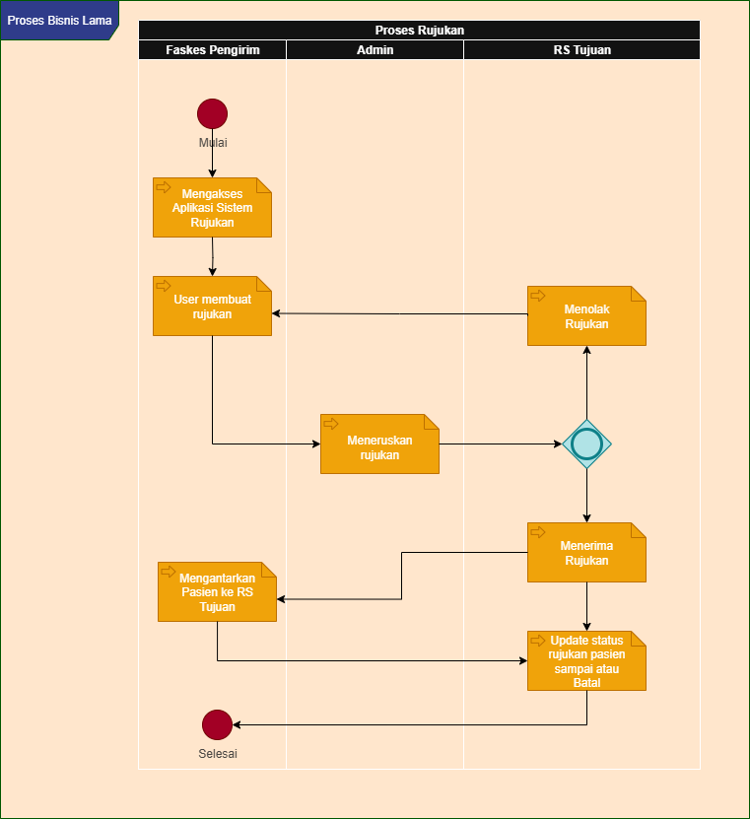

##### **Gambar 4.1 Proses Bisnis Lama**

Untuk skema proses bisnis lama bisa dilihat pada gambar 4.1 diatas yaitu proses pengajuan rujukan di mulai dari Faskes Pengirim mengakses aplikasi sistem kemudian mengajukan rujukan ke rumah sakit tujuan, sistem meneruskan rujukan ke rumah sakit. Setelah itu rumah sakit tujuan menerima notifikasi rujukan dari sistem. jika rumah sakit tujuan menolak maka akan di kembalikan ke Faskes pengirim untuk melakukan rujukan ulang, tetapi jika rumah sakit tujuan menerima rujukan maka akan mengirim notif ke sistem bahwa rujukan di terima dan faskes pengirim mengantarkan ke rumah sakit tujuan, dan rumah sakit tujuan meng-update status rujukan pasien sampai ke rumah sakit atau membatalkan rujukan.

* + - 1. Proses Bisnis Baru

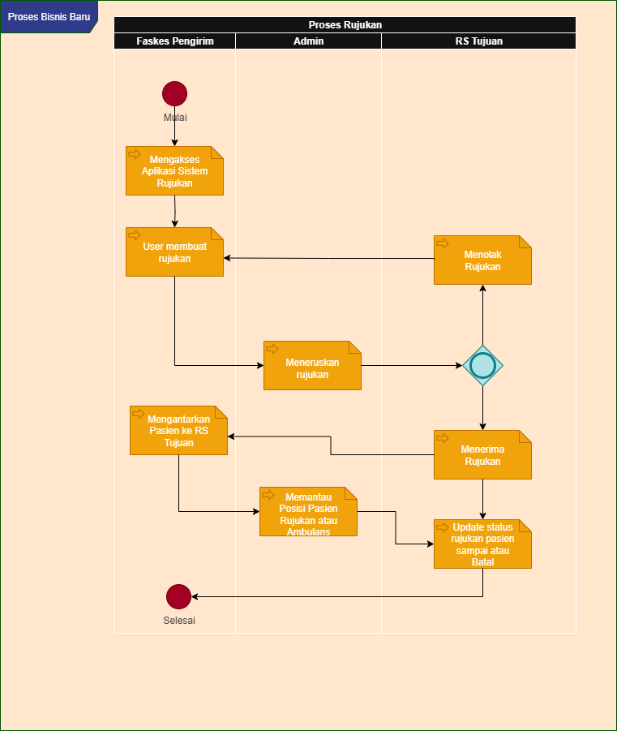

##### **Gambar 4.2 Proses Bisnis Baru**

Untuk proses bisnis baru dapat dilihat pada gambar 4.2 diatas. Proses bisnis baru yang akan diterapkan yaitu proses pengajuan rujukan di mulai dari Faskes Pengirim mengakses aplikasi sistem kemudian mengajukan rujukan ke rumah sakit tujuan, sistem meneruskan rujukan ke rumah sakit tujuan. Setelah itu rumah sakit tujuan menerima notifikasi rujukan dari sistem. jika rumah sakit tujuan menolak maka akan di kembalikan ke Faskes pengirim untuk melakukan rujukan ulang, tetapi jika rumah sakit tujuan menerima rujukan maka akan mengirim notif ke sistem bahwa rujukan di terima, kemudian faskes pengirim mengantarkan ke rumah sakit tujuan dan sistem dapat melacak posisi terkini pasien atau ambulans yang membawa pasien ke rumah sakit tujuan, lalu rumah sakit tujuan meng-update status rujukan pasien sampai ke rumah sakit atau membatalkan rujukan.

* + 1. **Kebutuhan Sistem**

Kebutuhan fitur-fitur sistem yang dibutuhkan oleh aktor berdasarkan aksi yang terdapat dalam proses bisnis dapat dilihat pada tabel 4.1 sebagai berikut.

##### **Tabel 4.1 Tabel Kebutuhan Sistem**

|  |  |  |
| --- | --- | --- |
| **Aktor** | **Fitur** | **Keterangan** |
| Tenaga Medis / Faskes Pengirim | Form Input Rujukan Pasien | Mengisi data pasien, diagnosa, dan memilih RS tujuan. |
| Lihat Status Rujukan | Memantau status proses rujukan (menunggu, dijemput, dalam perjalanan, tiba). |
| Petugas Ambulans | Terima Tugas Rujukan | Menerima notifikasi penugasan dari sistem. |
| Kirim Posisi GPS | Mengirim lokasi ambulans secara otomatis dan berkala |
| Lihat Rute ke RS Tujuan | Menampilkan rute dari lokasi ambulans ke RS tujuan (Google Maps API) |
| Admin RS Tujuan | Lihat Data Rujukan | Melihat data pasien yang akan dirujuk |
| Update Status Kedatangan | Mengubah status rujukan menjadi “tiba” saat pasien sampai. |
| Sistem Tracking | Update Posisi Real-Time | Mengirimkan pembaruan posisi le semua pihak terkait |
| Hitung Rute & ETA | Menggunakan API Maps untuk menentukan jalur dan estimasi waktu tempuh. |

* + 1. **Kebutuhan Aplikasi**
       1. **Perangkat Keras (Hardware)**

Komponen perangkat keras yang digunakan dalam pengembangan protoytpe ini diantaranya dapat dilihat pada tabel 4.2 dibawah ini.

##### **Tabel 4.2 Tabel Perangkat Keras**

|  |  |  |
| --- | --- | --- |
| **Kategori** | **Kebutuhan** | **Spesifikasi** |
| **Hardware (Server)** | Server Aplikasi | Minimal CPU 4 Core, RAM 8 GB, Storage 256 GB SSD |
| Server Database | Minimal CPU 4 Core, RAM 8 GB, Storage 512 GB SSD, koneksi internet stabil |
| **Hardware (Client)** | PC/Laptop Admin | Minimal CPU Dual Core, RAM 4 GB, Browser terbaru |
| Smartphone Petugas Ambulans | Android/iOS dengan GPS, RAM minimal 3 GB |

* + - 1. **Perangkat Lunak (Software)**

Komponen perangkat lunak yang digunakan dalam pengembangan prototype ini diantaranya dapat dilihat pada tabel 4.3 dibawah ini.

##### **Tabel 4.3 Tabel Perangkat Lunak**

|  |  |  |
| --- | --- | --- |
| **Kategori** | **Kebutuhan** | **Spesifikasi** |
| **Software (Client)** | Browser | Chrome, Firefox, Edge (versi terbaru) |
| Aplikasi Mobile | Android (min. versi 8), iOS (min. iOS 13) |
| **Software Pendukung** | API Peta | |  | | --- | | Google Maps API / Leaflet + OpenStreetMap |  |  | | --- | |  | |
| GPS Library | Geolocation API, Native GPS Access |

1. **Analisis Metode**
   1. **Jenis Pengujian yang Dilakukan**
2. **Quick Test (Pengujian Cepat)**
3. **Durasi**: 2-3 menit
4. **Tujuan**: Validasi dasar fungsi sistem
5. **Cakupan**: 3 test GPS accuracy, 5 test update speed, 3 test ETA accuracy
6. **Automated Test (Pengujian Otomatis)**
7. **Durasi**: 8-10 menit
8. **Tujuan**: Pengujian komprehensif dengan simulasi perjalanan
9. **Cakupan**: 4 lokasi GPS, 10 test update speed, 4 checkpoint ETA, 60 continuous updates
10. **Manual Test (Pengujian Interaktif)**
11. **Durasi**: 10-15 menit
12. **Tujuan**: Pengujian dengan input manual koordinat GPS
13. **Cakupan**: Input koordinat manual, validasi real-time
14. **Perhitungan**
15. **GPS Accuracy Testing**
16. **Rumus Akurasi:**

**GPS_Accuracy_Rate = (Jumlah_Test_Akurat / Total_Test) × 100%**

Dimana:

- Test_Akurat = GPS accuracy ≤ 20 meter

- Total_Test = Semua test yang dilakukan

1. **Kriteria Pass/Fail:**

PASS: GPS_Accuracy_Rate ≥ 80%

FAIL: GPS_Accuracy_Rate < 80%

1. **Contoh Perhitungan**

Test 1: 9.3m (✅) - Akurat

Test 2: 7.3m (✅) - Akurat

Test 3: 17.6m (✅) - Akurat

**GPS_Accuracy_Rate = (3/3) × 100% = 100% ✅ PASS**

1. **Update Speed Testing**
2. **Rumus Kecepatan Update:**

**Update_Speed_Rate = (Jumlah_Update_Cepat / Total_Update) × 100%**

Dimana:

- Update_Cepat = Response time ≤ 5000ms (5 detik)

- Total_Update = Semua update yang dilakukan

1. **Rumus Rata-Rata Waktu Update:**

**Average_Update_Time = Σ(Update_Time_i) / n**

Dimana:

- Update_Time_i = Waktu response untuk update ke-i

- n = Jumlah total update

1. **Kriteria Pass/Fail:**

PASS: Update_Speed_Rate ≥ 90%

FAIL: Update_Speed_Rate < 90%

1. **Contoh Perhitungan:**

Update 1: 12ms (✅)

Update 2: 19ms (✅)

Update 3: 16ms (✅)

Update 4: 10ms (✅)

Update 5: 15ms (✅)

**Update_Speed_Rate = (5/5) × 100% = 100% ✅ PASS**

**Average_Update_Time = (12+19+16+10+15) / 5 = 14.4ms**

1. **ETA Accuracy Testing**
2. **Rumus Akurasi ETA**

**Time_Accuracy = min (Estimated_Time, Actual_Time)/max (Estimated_Time, Actual_Time)**

**ETA_Accuracy_Rate = (Jumlah_ETA_Akurat/Total_ETA_Test) × 100%**

Dimana:

- ETA_Akurat = Time_Accuracy ≥ 0.8 (80%)

- Actual_Time = (Estimated_Distance / Speed) × 60 menit

1. **Rumus Waktu Nyata**

**Actual_Time = (Estimated_Distance / Average_Speed) × 60**

Dimana:

- Estimated_Distance = Jarak dalam kilometer (dari Haversine formula)

- Average_Speed = Kecepatan rata-rata dalam km/h

1. **Kriteria Pass/Fail:**

**PASS: ETA_Accuracy_Rate ≥ 80%**

**FAIL: ETA_Accuracy_Rate < 80%**

1. **Contoh Perhitungan:**

Test 1: ETA 2198min, Actual 2198min

Time_Accuracy = min(2198, 2198) / max(2198, 2198) = 1.0 (100%)

Test 2: ETA 2197min, Actual 2197min

Time_Accuracy = min(2197, 2197) / max(2197, 2197) = 1.0 (100%)

**ETA_Accuracy_Rate = (2/2) × 100% = 100% ✅ PASS**

1. **Haversine Formula untuk Perhitungan Jarak**
2. **Rumus Haversine:**

**a = sin²(Δφ/2) + cos(φ1) × cos(φ2) × sin²(Δλ/2)**

**c = 2 × atan2(√a, √(1-a))**

**Distance = R × c**

Dimana:

- φ1, φ2 = Latitude titik 1 dan 2 (dalam radian)

- Δφ = φ2 - φ1

- Δλ = λ2 - λ1 (longitude dalam radian)

**- R = Radius bumi (6371 km)**

1. **Implementasi dalam Javascript:**

**function calculateDistance(lat1, lon1, lat2, lon2) {**

**const R = 6371; // Radius bumi dalam km**

**const dLat = (lat2 - lat1) * Math.PI / 180;**

**const dLon = (lon2 - lon1) * Math.PI / 180;**

**const a = Math.sin(dLat/2) * Math.sin(dLat/2) +**

**Math.cos(lat1 * Math.PI / 180) * Math.cos(lat2 * Math.PI / 180) \***

**Math.sin(dLon/2) * Math.sin(dLon/2);**

**const c = 2 * Math.atan2(Math.sqrt(a), Math.sqrt(1-a));**

**return R * c;**

**}**

1. **Desain Produk**
2. **Usecase Diagram**

Desain perancangan sistem akan disajikan dalam bentuk digram usecase berdasarkan pada proses rujukan yang nanti akan dikembangkan pada prototype aplikasi sehingga mendapatkan hasil yang sesuai dengan yang diharapkan. Diagram use case pada prototye aplikasi yang akan dikembangkan dapat dilihat pada gambar 4.3 dibawah ini.

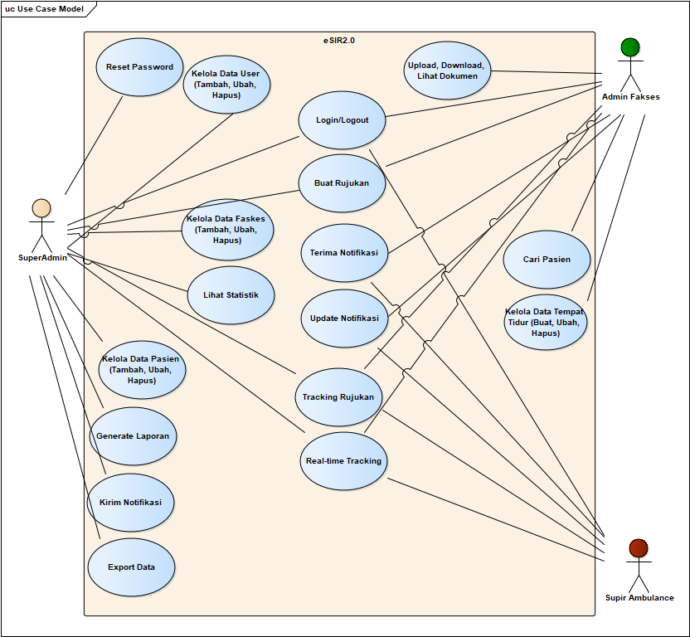

##### **Gambar 4.3 Usecase Diagram**

Dalam sistem eSIR2.0, setiap aktor memiliki peran dan fungsi masing-masing. Proses dimulai dengan Login dan Logout, di mana semua aktor seperti Super Admin, Admin Faskes, dan Supir Ambulance harus masuk menggunakan kredensial yang valid untuk mengakses fitur sesuai hak aksesnya. Apabila terjadi kendala lupa kata sandi, Super Admin dapat melakukan Reset Password untuk membantu pengguna agar dapat kembali masuk ke sistem.

Super Admin memegang kendali penuh terhadap data sistem. Ia dapat melakukan pengelolaan data user dengan menambah, memperbarui, atau menghapus akun pengguna. Selain itu, ia juga mengelola informasi mengenai fasilitas kesehatan (faskes) termasuk detail rumah sakit atau puskesmas. Super Admin juga bertanggung jawab dalam pengelolaan data pasien, memastikan informasi yang tersimpan tetap valid dan mutakhir. Lebih lanjut, ia memiliki kemampuan menghasilkan berbagai laporan, melakukan ekspor data, serta menampilkan statistik untuk kebutuhan monitoring dan evaluasi kinerja sistem maupun faskes. Super Admin juga dapat mengirimkan notifikasi kepada aktor lain terkait informasi penting dalam sistem.

Sementara itu, Admin Faskes berperan langsung dalam proses pelayanan pasien. Ia dapat membuat rujukan pasien ke rumah sakit tujuan sesuai kebutuhan medis. Untuk mendukung proses tersebut, Admin Faskes juga dapat melakukan pencarian pasien dan mengelola data terkait, termasuk ketersediaan tempat tidur yang dapat ditambah, diubah, atau dihapus sesuai kondisi di rumah sakit. Selain itu, Admin Faskes memiliki akses untuk mengunggah, mengunduh, dan melihat dokumen penting seperti rekam medis atau surat rujukan. Ia juga berinteraksi dengan sistem notifikasi, di mana Admin Faskes dapat menerima notifikasi mengenai rujukan maupun memperbarui status melalui fitur update notifikasi.

Di sisi lain, Supir Ambulance terintegrasi dalam alur rujukan pasien dengan peran operasional di lapangan. Ia menerima informasi melalui notifikasi yang dikirimkan sistem, misalnya ketika ada pasien yang harus dijemput. Selanjutnya, Supir Ambulance menggunakan fitur tracking rujukan dan real-time tracking untuk memantau serta memperbarui posisi ambulans selama proses pengantaran pasien. Hal ini membantu Admin Faskes maupun Super Admin untuk memonitor pergerakan pasien secara langsung.

Secara keseluruhan, sistem eSIR2.0 menghubungkan berbagai aktor melalui alur notifikasi, pengelolaan data, pelacakan rujukan, hingga dokumentasi, sehingga proses rujukan pasien dapat berjalan lebih cepat, transparan, dan terintegrasi.

1. **Diagram Sequence**
   * + 1. Sequence Diagram

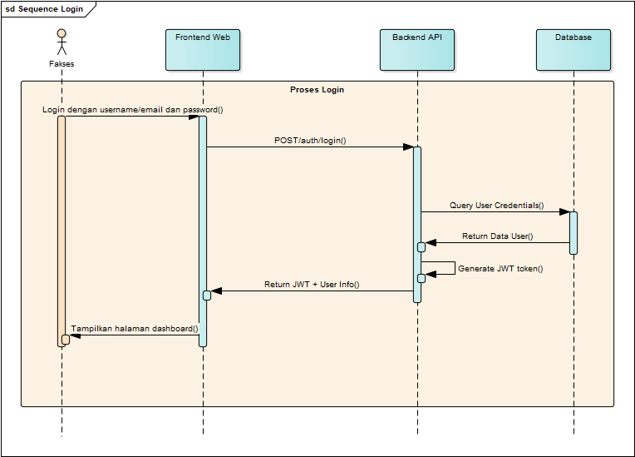

##### **Gambar 4.4 Sequence Diagram Login**

Pada proses Login dalam sistem eSIR2.0, alur dimulai dari aktor Faskes yang memasukkan username atau email beserta password pada halaman login di Frontend Web. Setelah data kredensial dikirimkan, frontend meneruskan permintaan ke Backend API melalui endpoint POST /auth/login. Backend kemudian melakukan validasi dengan cara mengirimkan permintaan ke Database untuk melakukan query user credentials. Jika data user ditemukan dan sesuai, database mengembalikan informasi pengguna kepada Backend API. Selanjutnya, backend akan memproses data tersebut dengan melakukan generate JWT (JSON Web Token) beserta informasi pengguna (user info). Setelah token berhasil dibuat, backend mengirimkan kembali JWT dan user info kepada frontend sebagai bukti autentikasi yang valid. Terakhir, Frontend Web menggunakan data tersebut untuk menampilkan halaman dashboard kepada pengguna, yang menandakan bahwa proses login berhasil dan pengguna telah masuk ke dalam sistem.

* + - 1. Sequence Rujukan

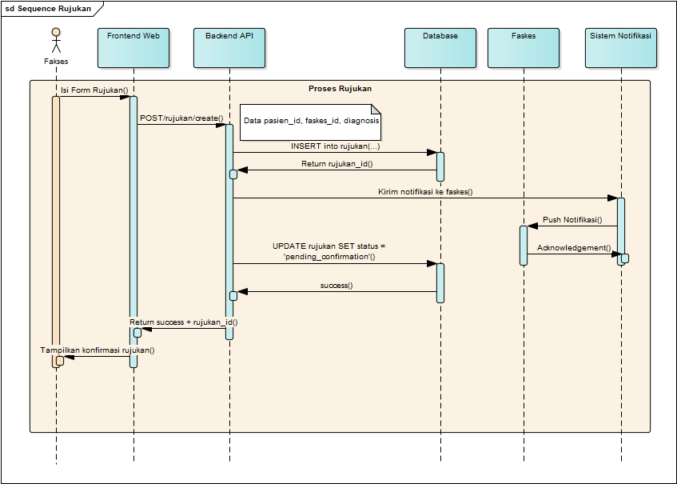

##### **Gambar 4.5 Sequence Diagram Rujukan**

Pada proses Rujukan dalam sistem eSIR2.0, alur dimulai ketika aktor Faskes mengisi form rujukan pada Frontend Web dengan memasukkan data pasien, tujuan fasilitas kesehatan, serta diagnosis. Setelah form selesai diisi, frontend mengirimkan permintaan ke Backend API melalui endpoint POST /rujukan/create. Backend kemudian memproses data yang diterima dengan melakukan penyimpanan data rujukan ke dalam Database menggunakan instruksi INSERT, dan database mengembalikan rujukan_id sebagai identitas unik dari data rujukan tersebut.

Selanjutnya, Backend API meneruskan informasi rujukan ini dengan cara mengirimkan notifikasi ke faskes tujuan melalui Sistem Notifikasi. Sistem notifikasi kemudian melakukan push notifikasi ke perangkat atau aplikasi faskes terkait, dan setelah berhasil diterima akan memberikan acknowledgement sebagai tanda bahwa pesan notifikasi sudah sampai. Setelah itu, backend melakukan pembaruan status pada tabel rujukan di database dengan mengubah status menjadi pending_confirmation, lalu database mengembalikan konfirmasi sukses.

Terakhir, Backend API mengembalikan respons ke frontend berupa status success beserta rujukan_id. Frontend kemudian menampilkan halaman konfirmasi rujukan kepada pengguna, yang menandakan bahwa proses pembuatan rujukan berhasil dilakukan dan sedang menunggu konfirmasi dari faskes tujuan.

* + - 1. Sequence Konfirmasi Faskes

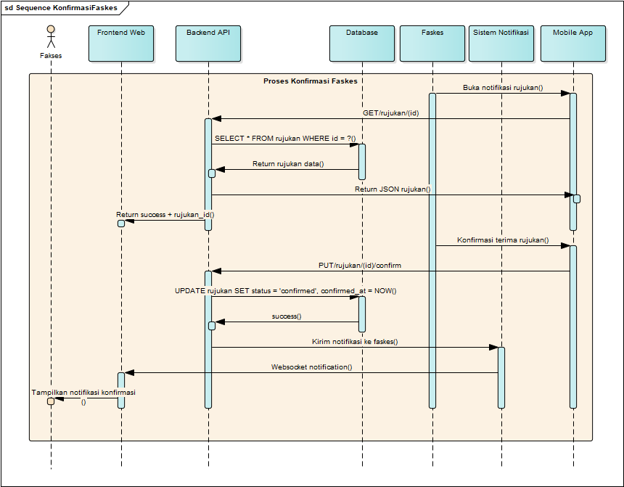

##### **Gambar 4.6 Sequence Diagram Login**

Pada proses Konfirmasi Faskes dalam sistem eSIR2.0, alur dimulai ketika aktor Faskes menerima notifikasi rujukan melalui Mobile App dan membuka detail notifikasi tersebut. Permintaan ini diteruskan ke Backend API melalui perintah GET /rujukan/{id}, yang kemudian memicu query pada Database untuk mengambil data rujukan sesuai ID yang diminta. Database mengembalikan data rujukan tersebut, lalu backend menyusunnya dalam bentuk JSON dan meneruskannya kembali ke Mobile App agar dapat ditampilkan kepada faskes.

Setelah menerima informasi lengkap, faskes melakukan aksi konfirmasi penerimaan rujukan melalui Mobile App. Aksi ini dikirimkan ke backend dalam bentuk PUT /rujukan/{id}/confirm. Backend kemudian memperbarui status rujukan di Database dengan menandai status sebagai confirmed serta mencatat waktu konfirmasi. Setelah database berhasil memperbarui data, backend mengembalikan respon success kepada frontend sebagai tanda bahwa proses konfirmasi telah tercatat.

Selanjutnya, backend juga mengirimkan notifikasi konfirmasi kepada faskes terkait melalui Sistem Notifikasi, yang kemudian didistribusikan menggunakan WebSocket notification sehingga informasi konfirmasi dapat diterima secara real-time. Terakhir, Frontend Web menampilkan notifikasi konfirmasi kepada pengguna bahwa rujukan berhasil diterima dan diproses oleh faskes tujuan.

* + - 1. Sequence Update Status

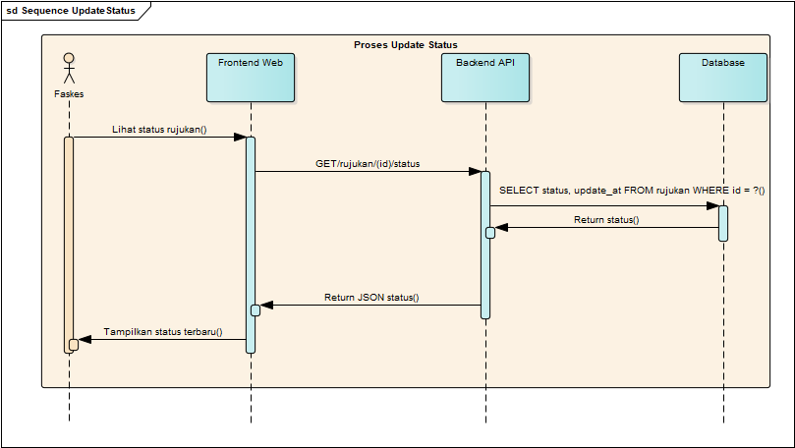

##### **Gambar 4.7 Sequence Diagram Update Status**

Pada proses Update Status dalam sistem eSIR2.0, alur dimulai ketika aktor Faskes ingin melihat perkembangan rujukan pasien melalui Frontend Web dengan memilih menu lihat status rujukan. Permintaan tersebut kemudian dikirimkan ke Backend API melalui endpoint GET /rujukan/{id}/status. Backend API meneruskan permintaan ini ke Database dengan menjalankan query untuk mengambil data status rujukan beserta waktu terakhir diperbarui berdasarkan ID rujukan yang diminta. Setelah database berhasil mengeksekusi query, data status dikembalikan kepada backend. Backend API kemudian mengemas hasil tersebut dalam bentuk JSON status dan mengirimkannya kembali ke frontend. Selanjutnya, Frontend Web menampilkan informasi status terbaru kepada faskes, sehingga pengguna dapat mengetahui kondisi terkini dari rujukan pasien.

* + - 1. Sequence Tracking

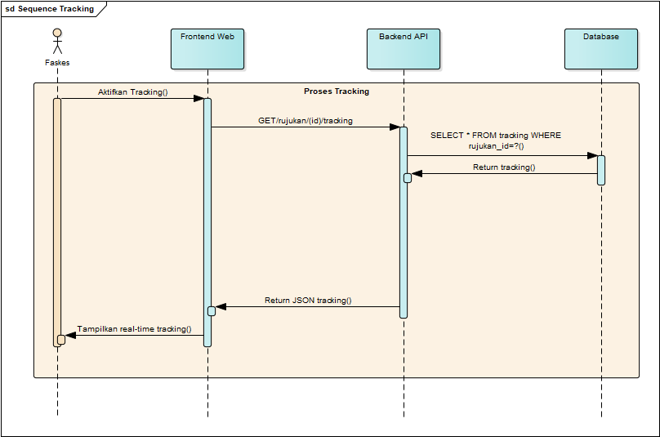

##### **Gambar 4.8 Sequence Diagram Tracking**

Pada proses *Tracking* dalam sistem eSIR2.0, alur dimulai ketika aktor Faskes mengaktifkan fitur *tracking* melalui *Frontend Web* untuk memantau posisi atau perkembangan rujukan pasien secara *real-time*. Permintaan ini diteruskan ke *Backend* API melalui endpoint *GET* /rujukan/{id}*/tracking*. Selanjutnya, backend melakukan *query* ke Database dengan perintah *SELECT * FROM tracking WHERE* rujukan_id = ? untuk mengambil data tracking berdasarkan ID rujukan. Database mengembalikan informasi hasil *query*, lalu *backend* meneruskan data tersebut dalam bentuk JSON *tracking* kepada *frontend*. Setelah menerima data, *Frontend Web* menampilkan informasi *real-time tracking* kepada faskes, sehingga pengguna dapat memantau pergerakan atau status perjalanan pasien secara langsung.

1. **Diagram Deployment**

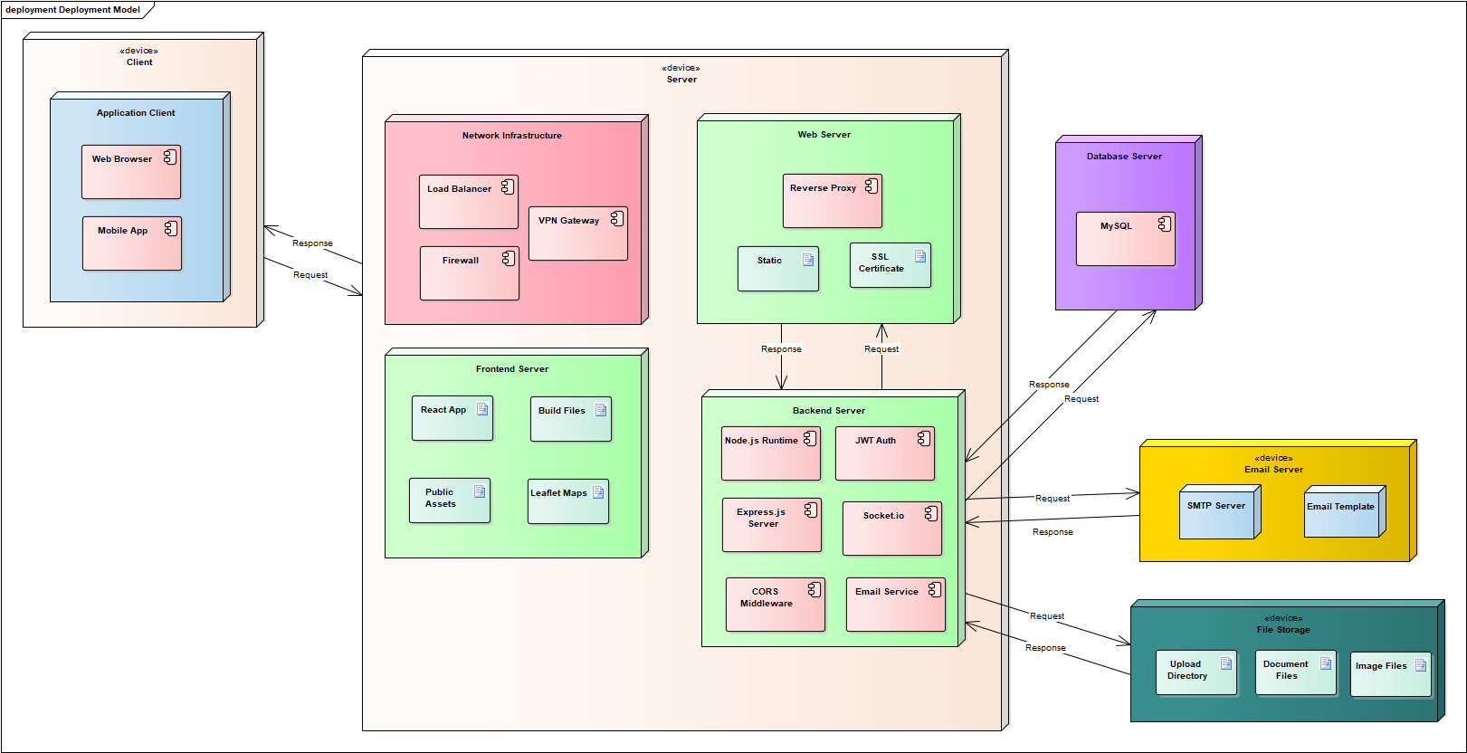

##### **Gambar 4.9 Deployment Diagram**

Pada Deployment Model eSIR2.0, arsitektur sistem terbagi atas beberapa komponen utama yang saling terhubung untuk mendukung proses layanan rujukan pasien. Pada sisi Client, terdapat dua jenis aplikasi yang dapat digunakan pengguna, yaitu Web Browser untuk mengakses aplikasi berbasis web, serta Mobile App untuk penggunaan di perangkat seluler. Keduanya berkomunikasi dengan server melalui jaringan dengan mengirimkan request dan menerima response.

Di sisi Server, terdapat beberapa lapisan yang berperan penting. Pertama, Network Infrastructure yang mencakup Load Balancer untuk mendistribusikan trafik, VPN Gateway untuk koneksi aman, serta Firewall sebagai pelindung jaringan. Lalu, Web Server berfungsi melayani permintaan pengguna melalui Reverse Proxy, menyediakan konten static, serta mengelola SSL Certificate untuk komunikasi aman.

Selanjutnya, terdapat Frontend Server yang memuat React App, Build Files, serta Leaflet Maps untuk menampilkan peta interaktif. Semua aset frontend ini diproses dan diteruskan ke pengguna melalui web atau mobile. Bagian inti sistem berada di Backend Server yang berjalan di atas Node.js Runtime. Backend menggunakan Express.js Server sebagai pengelola API, JWT Auth untuk autentikasi berbasis token, Socket.io untuk komunikasi real-time, serta CORS Middleware agar aplikasi dapat diakses lintas domain. Selain itu, terdapat Email Service yang terhubung ke Email Server eksternal untuk mengirimkan notifikasi melalui SMTP Server dan Email Template.

Untuk penyimpanan data, sistem terhubung ke Database Server yang menggunakan MySQL sebagai manajemen basis data utama. Selain itu, terdapat juga File Storage yang digunakan untuk menyimpan berbagai jenis file seperti Upload Directory, Document Files, dan Image Files. Seluruh interaksi antara komponen ini dilakukan melalui mekanisme request–response, sehingga membentuk sebuah arsitektur yang terintegrasi, aman, dan dapat mendukung operasional sistem eSIR2.0 secara optimal.

1. **Prototype**
2. **Rancangan Tampilan**
3. **Rancangan Tampilan Pengguna**
4. **Tampilan Mockup Halaman Login**

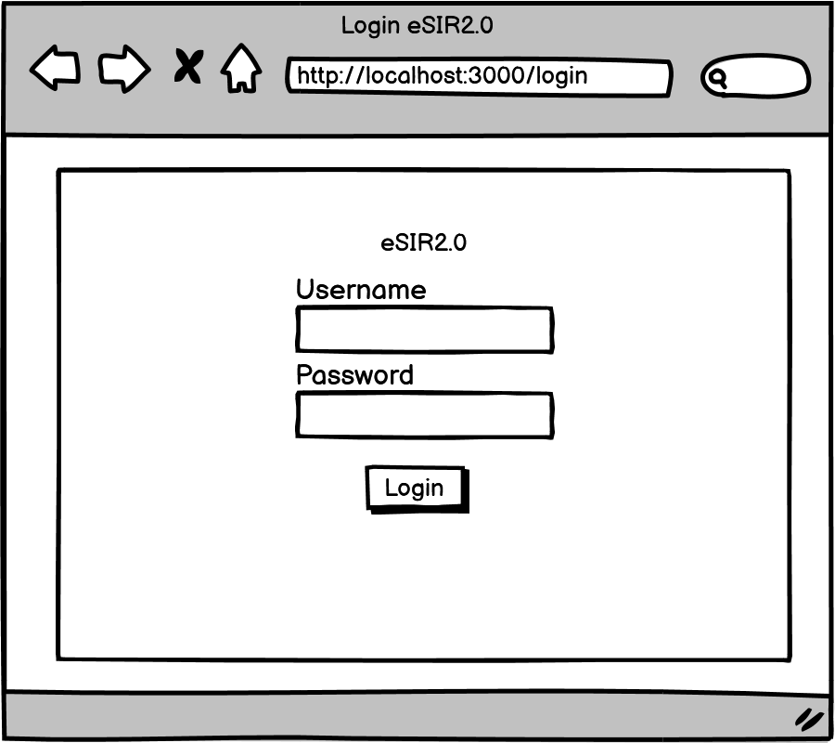

##### **Gambar 4.9 Rancangan Halaman Login**

Gambar tersebut menampilkan halaman login aplikasi eSIR2.0 yang ditampilkan melalui browser. Pada bagian tengah layar terdapat form sederhana yang terdiri dari dua kolom input, yaitu Username dan Password, yang digunakan untuk mengautentikasi pengguna sebelum masuk ke sistem. Di bawah kolom input terdapat tombol Login yang akan dipilih pengguna setelah memasukkan kredensial. Tampilan ini menggambarkan antarmuka dasar autentikasi, di mana sistem hanya dapat diakses oleh pengguna yang memiliki akun sah.

1. **Tampilan Mockup Halaman Dashboard**

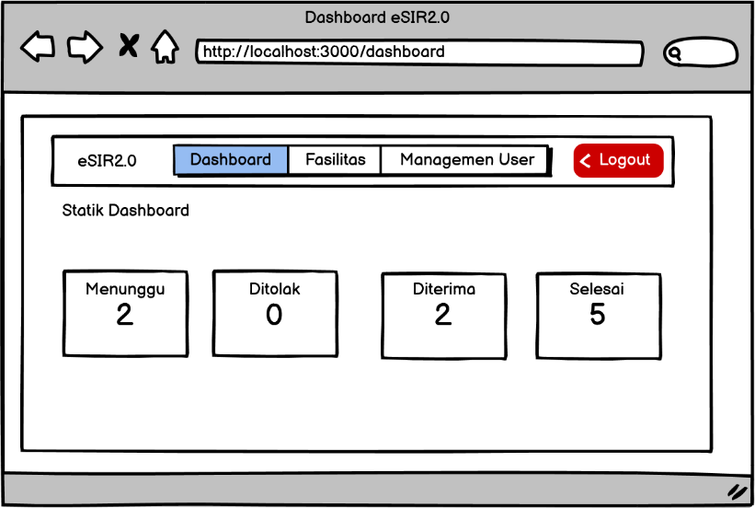

##### **Gambar 4.10 Rancangan Halaman Dashboard**

Gambar tersebut menampilkan halaman Dashboard eSIR2.0 yang diakses melalui browser. Pada bagian atas terdapat menu navigasi yang terdiri dari beberapa pilihan, yaitu Dashboard, Fasilitas, Manajemen User, serta tombol Logout berwarna merah untuk keluar dari sistem. Bagian utama halaman menampilkan informasi ringkas berupa status data dalam bentuk kotak statis, yaitu: Menunggu, Ditolak, Diterima, dan Selesai. Tampilan ini berfungsi sebagai ringkasan kondisi terkini yang memudahkan pengguna dalam memantau status proses secara cepat dan visual.

1. **Tampilan Mockup Halaman Rujukan**

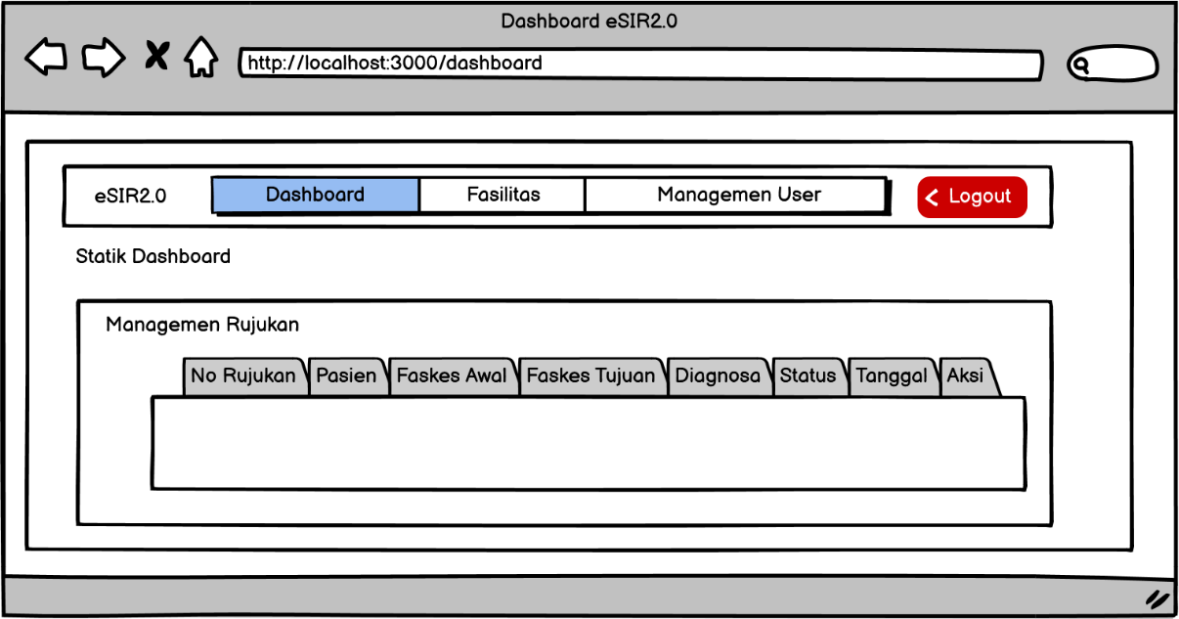

##### **Gambar 4.11 Rancangan Halaman Rujukan**

Gambar tersebut menampilkan halaman Dashboard eSIR2.0 dengan fokus pada fitur Manajemen Rujukan. Pada bagian atas terdapat menu navigasi utama yang berisi pilihan Dashboard, Fasilitas, Manajemen User, serta tombol Logout berwarna merah untuk keluar dari sistem. Di bawahnya terdapat area berlabel Statik Dashboard yang dilengkapi dengan tabel manajemen rujukan. Tabel ini memiliki beberapa kolom, yaitu No Rujukan, Pasien, Faskes Awal, Faskes Tujuan, Diagnosa, Status, Tanggal, dan Aksi, yang berfungsi untuk menampilkan data rujukan pasien secara terstruktur. Tampilan ini membantu pengguna dalam memantau, mengelola, dan mengambil tindakan terhadap data rujukan dengan lebih mudah dan terorganisir.

1. **Tampilan Aplikasi**
2. **Tampilan Aplikasi Pengguna**
3. **Halaman Login Aplikasi**

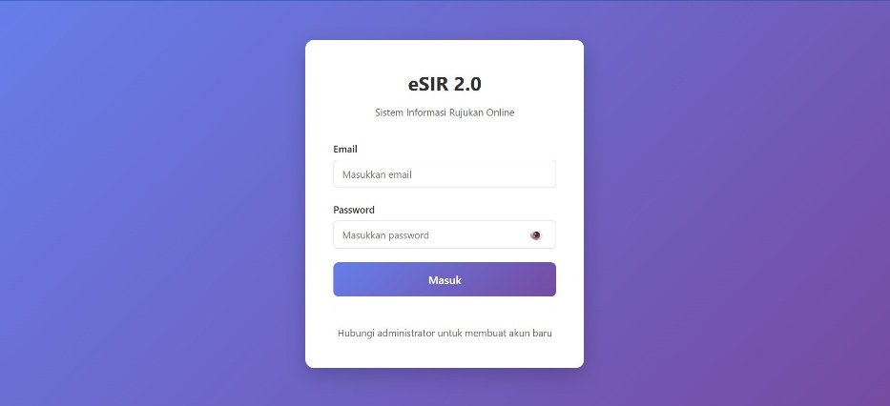

##### **Gambar 4.12 Tampilan Halaman Login Aplikasi**

1. **Halaman Dashboard Aplikasi**

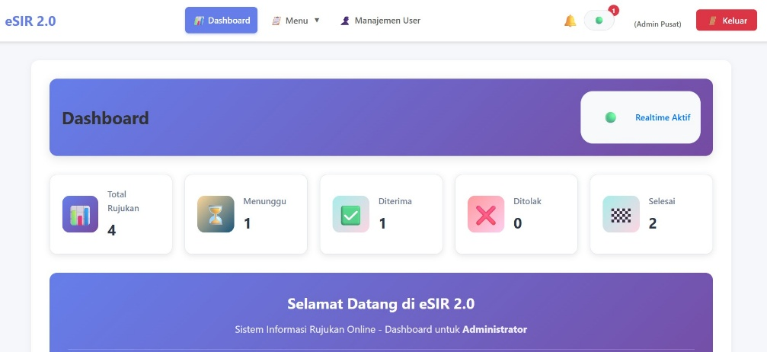

##### **Gambar 4.13 Tampilan Halaman Dashboard Aplikasi**

1. **Halaman Rujukan Aplikasi**

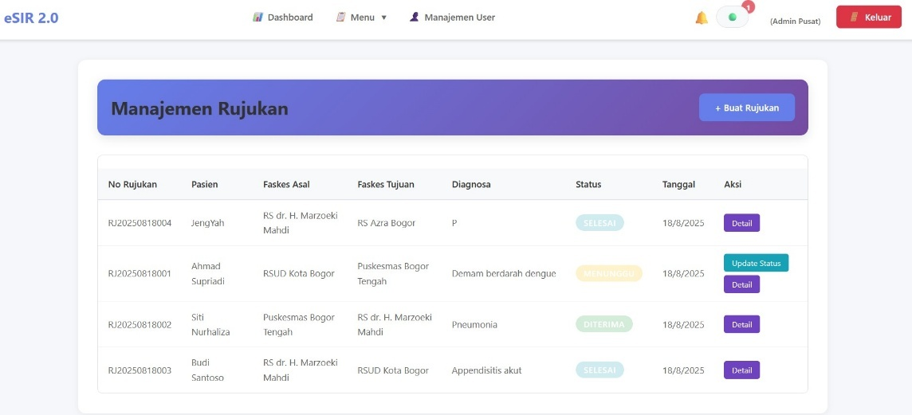

##### **Gambar 4.14 Tampilan Halaman Rujukan Aplikasi**

1. **Halaman Faskes Aplikasi**

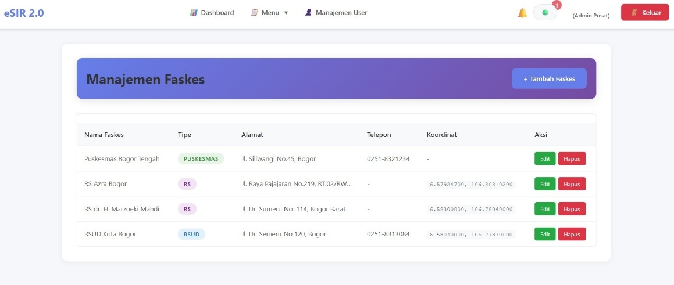

##### **Gambar 4.15 Tampilan Halaman Faskes Aplikasi**

1. **Halaman Tracking**

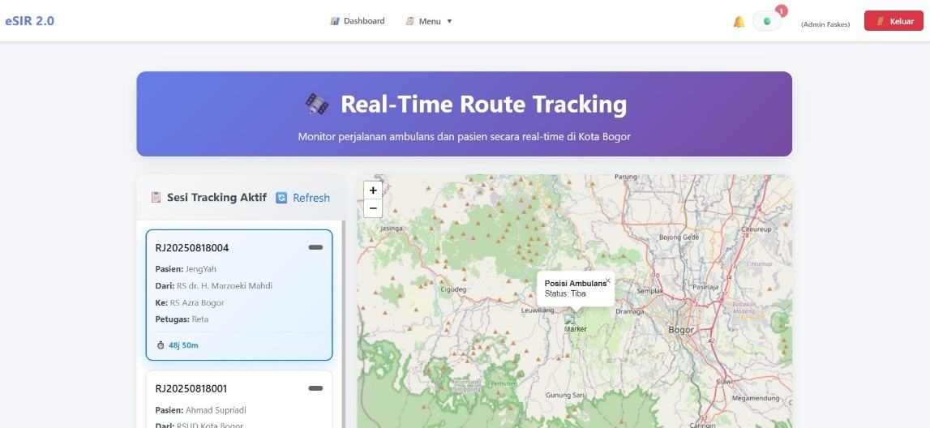

##### **Gambar 4.16 Tampilan Halaman Tracking Aplikasi**

1. **Halaman Ambulans Tracker**

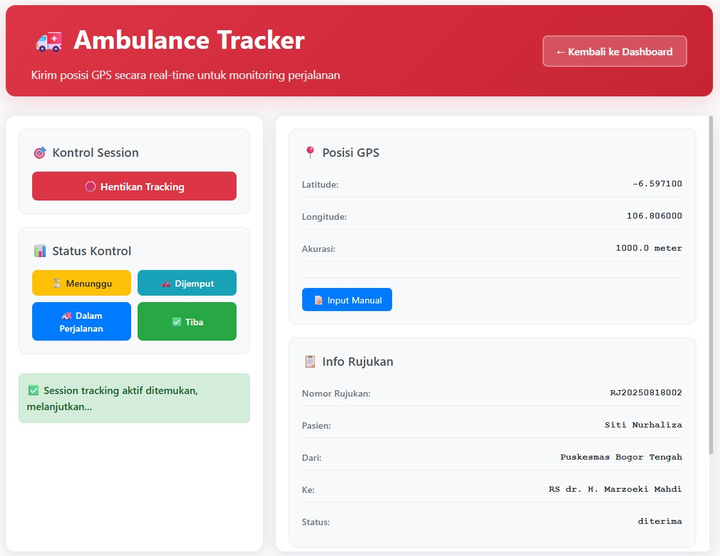

##### **Gambar 4.17 Tampilan Halaman Ambulans Tracker Aplikasi**

1. **Pengkodean**
2. **Frontend Login Component**

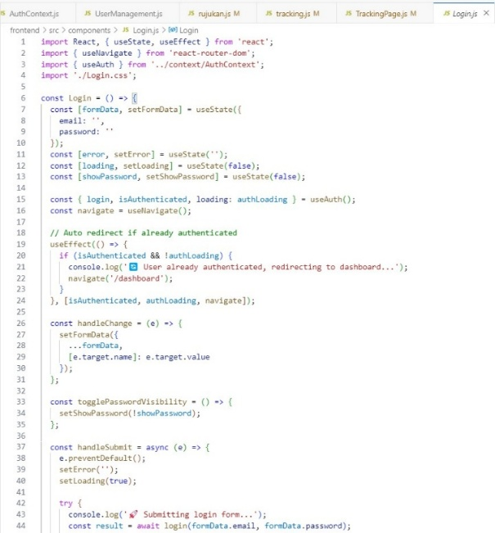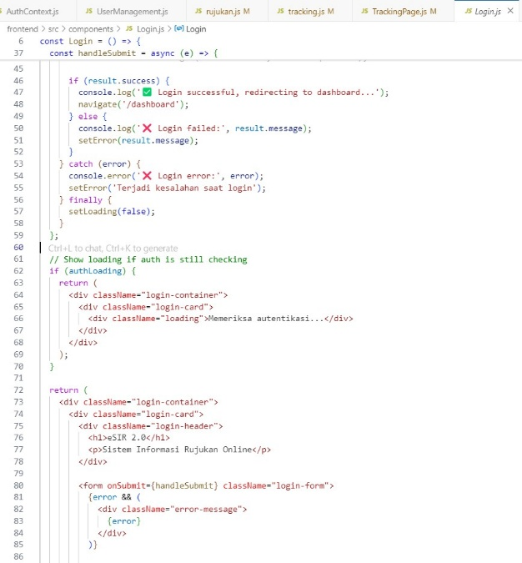

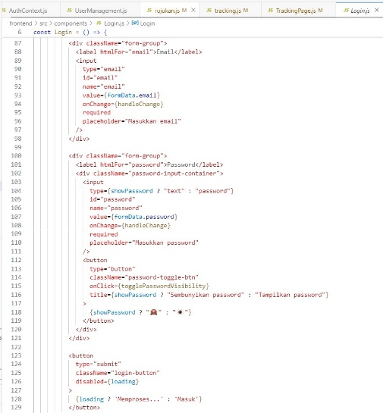

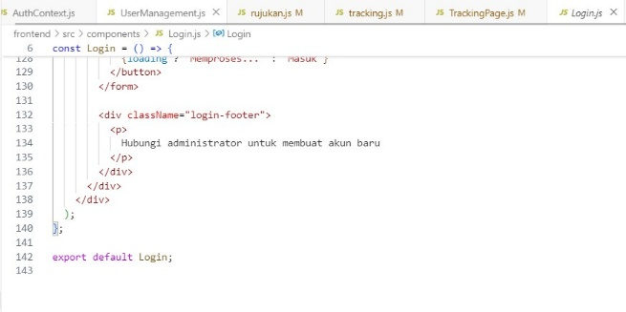

##### **Gambar 4.18 CodeLoginFrontendComponent**

1. **AuthContext**

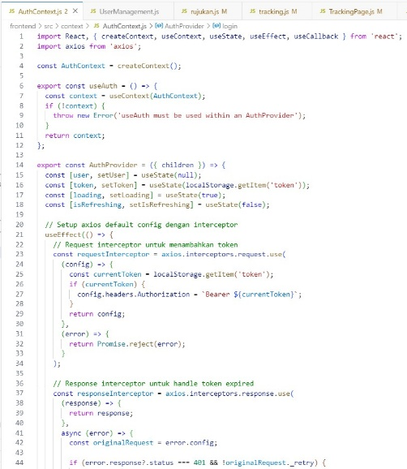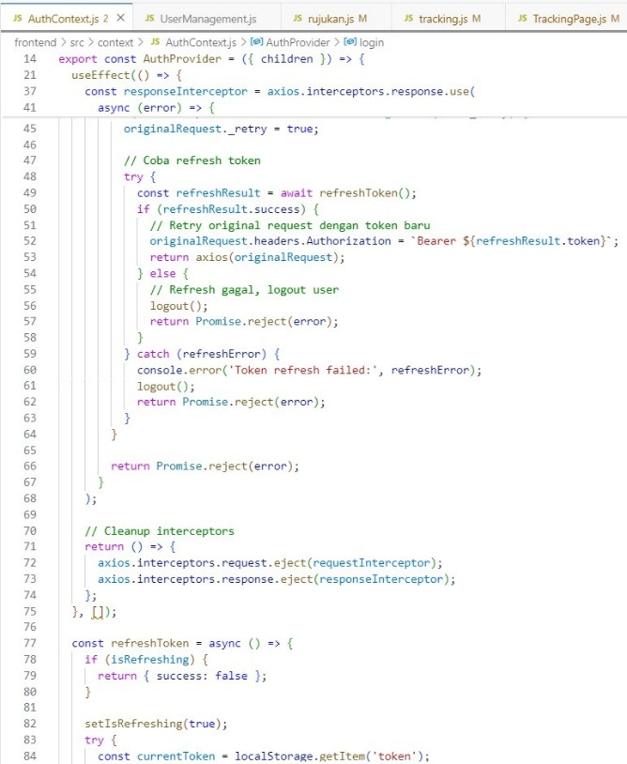

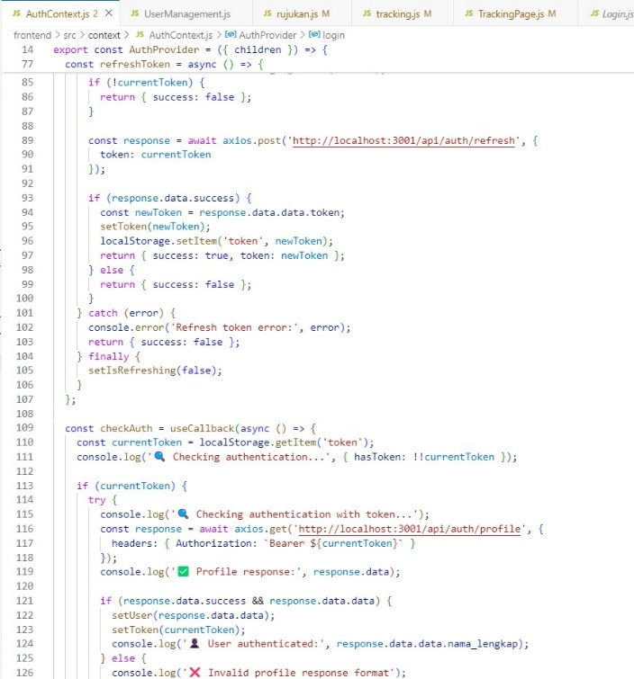

##### **Gambar 4.19 CodeAuthContext**

1. **Form Input Rujukan**

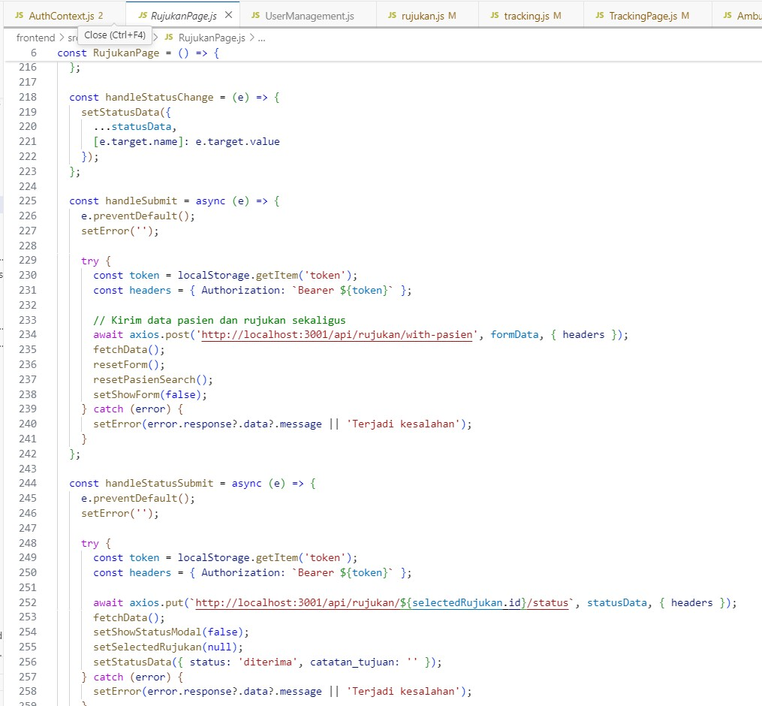

##### **Gambar4.20 CodeInputRujukan**

1. **Server WebSocket Setup**

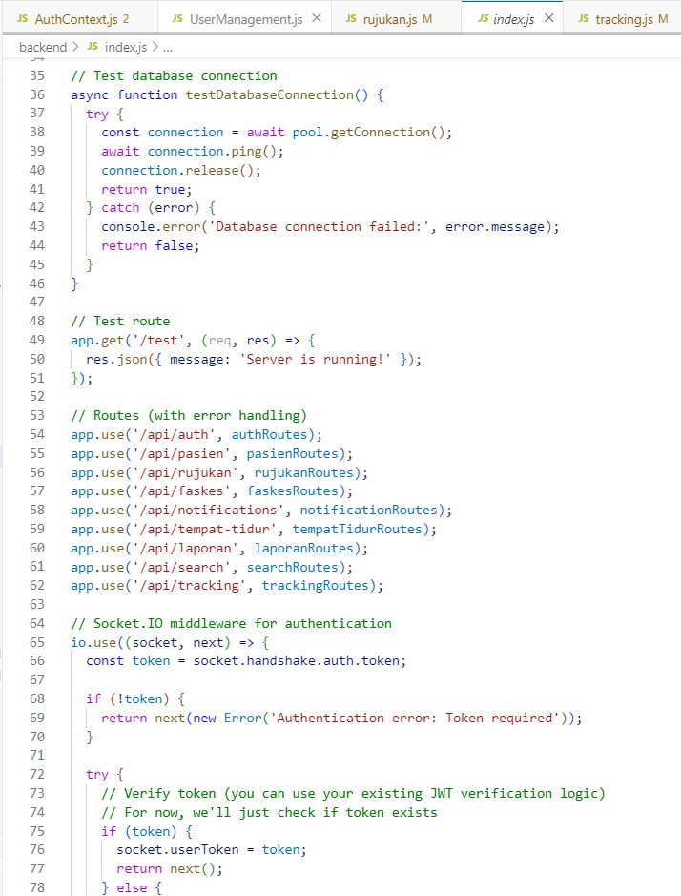

##### **Gambar 4.21 CodeWebsocketSetup**

1. **Leaflet Integration**

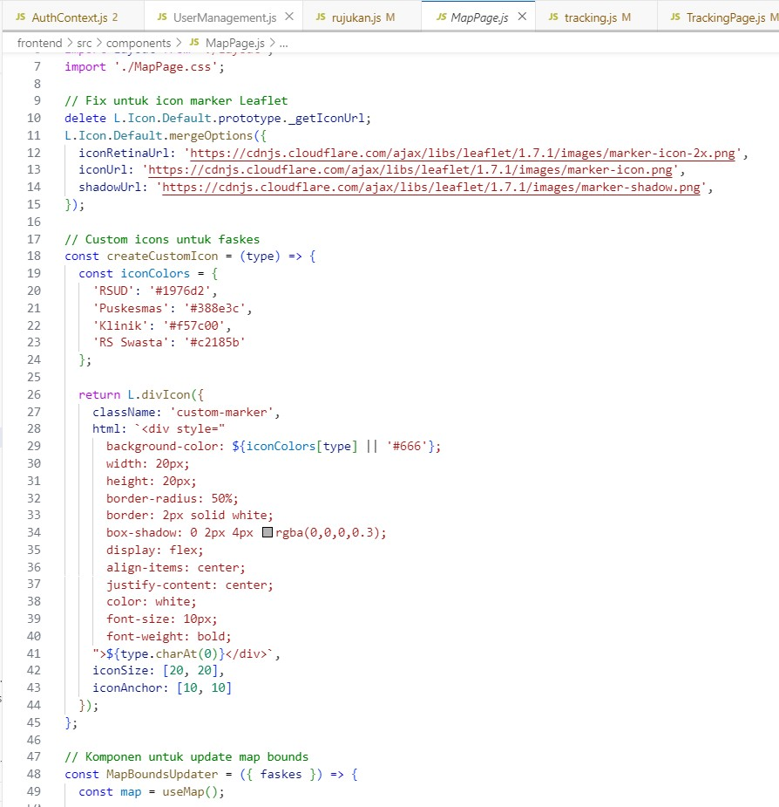

##### **Gambar 4.22 CodeLeafletIntegration**

1. **Route Display**

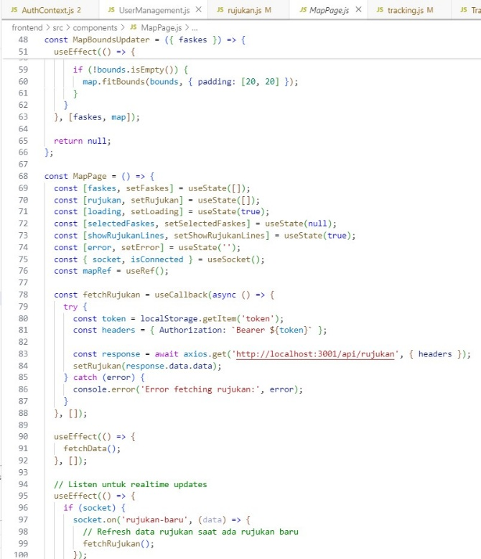

##### **Gambar 4.23 CodeRouteDisplay**

1. **Pembahasan**

Pada bagian pembahasan diantaranya terdiri dari pengujian prototype yang dilakukan dari uji coba ahli dan uji coba pengguna.

1. **Hasil Uji Coba Ahli**

Dilakukan pengujian prototype kepada dua orang ahli sistem di bidang teknik informatika dan pengujian menggunakan metode *blackbox testing* bertujuan untuk memastikan setiap fungsi aplikasi berjalan sesuai kebutuhan tanpa memeriksa kode program. Data hasil kuesioner uji ahli disajikan pada tabel 4.4 berikut ini.

* 1. Data Hasil Pengujian Ahli

##### **Tabel 4.4 Hasil Kuesioner Uji Ahli**

|  |  |  |  |  |  |  |  |
| --- | --- | --- | --- | --- | --- | --- | --- |
| **No.** | **Fitur yang Diuji** | **Skenario** | **Input** | **Output yang Diharapkan** | Hasil Pengujian | | |
| Ahli 1 | Ahli 2 | Status |
| BB-01 | Login Pengguna | Memasukkan username & password yang valid | Username: admin@esirv2.com | Berhasil masuk ke dashboard sesuai hak akses | 1 | 1 | Sesuai |
| Password: admin123 |
| BB-02 | Login Gagal | Memasukkan username atau password yang salah | Username: dokter01 | Muncul pesan error *"Username atau password salah"* | 1 | 1 | Sesuai |
| Password: salah |
| BB-03 | Reset Password | Mengirim permintaan reset password | Email terdaftar: dokter01@rs.com | Link reset password terkirim ke email | 1 | 1 | Sesuai |
| BB-04 | Navigasi Menu Rujukan Baru | Klik menu **Buat Rujukan Baru** | Klik tombol/menu | Form input data rujukan muncul lengkap | 1 | 1 | Sesuai |
| BB-05 | Pengisian Data Pasien | Mengisi semua form pasien dan submit | Nama, NIK, alamat, keluhan | Data pasien tersimpan dan lanjut ke form rujukan | 1 | 1 | Sesuai |
| BB-06 | Validasi Data Kosong | Submit form tanpa mengisi data | Klik *Simpan* | Muncul pesan error *"Data wajib diisi"* | 1 | 1 | Sesuai |
| BB-07 | Upload Dokumen Pendukung | Upload file PDF hasil pemeriksaan | File: labresult.pdf | File berhasil diunggah dan tampil di detail rujukan | 1 | 1 | Sesuai |
| BB-08 | Pencarian Rumah Sakit Tujuan | Cari rumah sakit berdasarkan spesialisasi | Input: "Bedah" | Menampilkan daftar rumah sakit dengan layanan bedah | 1 | 1 | Sesuai |
| BB-09 | Filter Berdasarkan Lokasi | Filter daftar rumah sakit | Pilih: Kota Bogor | Menampilkan daftar rumah sakit di Kota Bogor | 1 | 1 | Sesuai |
| BB-10 | Pengecekan Ketersediaan Fasilitas | Klik detail rumah sakit tujuan | Klik nama RS | Menampilkan ketersediaan kamar, dokter, ICU secara real-time | 1 | 1 | Sesuai |

|  |  |  |  |  |  |  |  |
| --- | --- | --- | --- | --- | --- | --- | --- |
| **No.** | **Fitur yang Diuji** | **Skenario** | **Input** | **Output yang Diharapkan** | Hasil Pengujian | | |
| Ahli 1 | Ahli 2 | Status |
| BB-11 | Kirim Rujukan | Mengirim data rujukan ke rumah sakit tujuan | Klik *Kirim* | Status berubah menjadi *Terkirim*, RS tujuan menerima notifikasi | 1 | 1 | Sesuai |
| BB-12 | Pelacakan Status Rujukan | Memantau rujukan yang sudah dikirim | Klik menu **Status Rujukan** | Menampilkan status (*Terkirim*, *Diterima*, *Ditolak*) secara real-time | 1 | 1 | Sesuai |
| BB-13 | Pembatalan Rujukan | Membatalkan rujukan yang belum diproses | Klik *Batalkan* | Status berubah menjadi *Dibatalkan* | 1 | 1 | Sesuai |
| BB-14 | Notifikasi Masuk | Menerima notifikasi saat ada update status rujukan | Status berubah | Notifikasi tampil di layar dan/atau email | 1 | 1 | Sesuai |
| BB-15 | Logout | Klik tombol **Logout** | Klik *Logout* | Sistem kembali ke halaman login | 1 | 1 | Sesuai |
| BB-16 | Akses Tidak Sah | Memasukkan URL halaman tanpa login | URL: /dashboard tanpa sesi | Sistem mengarahkan ke halaman login | 1 | 1 | Sesuai |
| BB-17 | Laporan Data Rujukan | Mengunduh laporan rujukan | Pilih periode: Januari 2025 | File laporan PDF/Excel berhasil diunduh | 1 | 1 | Sesuai |
| BB-18 | Menampilkan Lokasi Ambulans Real-Time | Membuka halaman tracking ambulans | Klik menu **Tracking Ambulans** | Peta muncul dengan posisi ambulans terkini ditampilkan | 1 | 1 | Sesuai |
| BB-19 | Update Posisi Otomatis | Ambulans bergerak | Sistem menerima koordinat GPS baru setiap X detik | Posisi di peta berubah otomatis sesuai pergerakan ambulans | 1 | 1 | Sesuai |
| BB-20 | Zoom & Pan Peta | Memperbesar atau menggeser peta | Aksi mouse/touch pada peta | Peta merespons sesuai aksi pengguna tanpa delay signifikan | 1 | 1 | Sesuai |
| BB-21 | Info Detail Ambulans | Klik ikon ambulans di peta | Klik ikon ambulans | Popup muncul berisi informasi nomor kendaraan, supir, dan status rujukan | 1 | 1 | Sesuai |
| BB-22 | Notifikasi Kedatangan | Ambulans mencapai rumah sakit tujuan | Posisi GPS berada di titik RS tujuan | Sistem mengirim notifikasi *"Ambulans telah tiba"* ke pengguna terkait | 1 | 1 | Sesuai |

**Keterangan:** **0** = tidak sesuai/ tidak lulus, **1** = sesuai/ lulus

* 1. **Rekapitulasi Hasil** 
     + 1. Jumlah skenario pengujian: 22 Fitur
       2. Jumlah sesuai/ lulus: 22
       3. Jumlah tidak sesuai/ tidak lulus: 0
  2. **Perhitungan Persentase**

Persentase Keberhasilan (%) = $\frac{Fitur lulus}{Total fitur}x 100\%$

$= \frac{22}{22}x 100\%=100\%$

Berdasarkan hasil pengujian, semua fitur yang diuji oleh ahli berjalan sesuai fungsinya dengan tingkat keberhasilan 100%. Hal ini menunjukkan bahwa sistem rujukan online berbasis GPS yang dikembangkan layak secara fungsional dan siap dilanjutkan ke tahap uji coba pengguna.

1. **Hasil Uji Coba Pengguna**

Penilaian terhadap sistem dilakukan dengan menggunakan kuesioner PSSUQ (Post-Study System Usability Quesionnaire) yang dibagikan kepada 10 responden tenaga medis. Instrumen ini terdiri dari 19 pertanyaan dengan skala Likert 1-5 (1 = sangat tidak setuju, 5 = sangat setuju).

* 1. **Data Jawaban Responden**

Tabel 4.5 berikut menunjukkan skor jawaban responden terhadap kuesioner:

##### **Tabel 4.5 Hasil Kuesioner Uji Pengguna**

|  |  |  |  |  |  |  |  |  |  |  |  |  |  |  |  |  |  |  |  |  |  |
| --- | --- | --- | --- | --- | --- | --- | --- | --- | --- | --- | --- | --- | --- | --- | --- | --- | --- | --- | --- | --- | --- |
| **No** | **Responden** | **Pertanyaan** | | | | | | | | | | | | | | | | | | | |
| **P1** | **P2** | **P3** | **P4** | **P5** | **P6** | **P7** | **P8** | **P9** | **P**  **10** | **P**  **11** | **P**  **12** | **P**  **13** | **P**  **14** | **P**  **15** | **P**  **16** | **P**  **17** | **P**  **18** | **P**  **19** | **Skor Jawaban** |
| **1** | **R1** | 5 | 4 | 5 | 4 | 3 | 4 | 3 | 5 | 4 | 4 | 3 | 4 | 3 | 4 | 5 | 3 | 4 | 4 | 5 | **76** |
| **2** | **R2** | 4 | 4 | 4 | 5 | 4 | 4 | 5 | 5 | 4 | 4 | 5 | 5 | 4 | 4 | 5 | 4 | 4 | 5 | 5 | **84** |
| **3** | **R3** | 5 | 5 | 4 | 4 | 5 | 4 | 4 | 5 | 5 | 4 | 4 | 5 | 5 | 5 | 4 | 5 | 5 | 4 | 5 | **87** |
| **4** | **R4** | 4 | 5 | 5 | 4 | 4 | 5 | 4 | 5 | 4 | 5 | 4 | 4 | 5 | 4 | 5 | 4 | 5 | 5 | 4 | **85** |
| **5** | **R5** | 5 | 5 | 4 | 5 | 5 | 5 | 4 | 4 | 5 | 4 | 5 | 5 | 4 | 5 | 5 | 4 | 5 | 4 | 5 | **88** |
| **6** | **R6** | 4 | 4 | 5 | 5 | 4 | 4 | 5 | 5 | 4 | 4 | 5 | 4 | 5 | 4 | 5 | 5 | 4 | 4 | 5 | **85** |
| **7** | **R7** | 5 | 4 | 4 | 5 | 5 | 5 | 6 | 5 | 5 | 4 | 4 | 5 | 4 | 5 | 5 | 4 | 5 | 5 | 4 | **89** |
| **8** | **R8** | 4 | 5 | 4 | 4 | 5 | 4 | 5 | 5 | 4 | 5 | 4 | 4 | 5 | 4 | 4 | 5 | 5 | 4 | 5 | **85** |
| **9** | **R9** | 5 | 5 | 5 | 4 | 4 | 5 | 4 | 5 | 4 | 5 | 5 | 5 | 4 | 5 | 5 | 4 | 5 | 4 | 5 | **88** |
| **10** | **R10** | 4 | 4 | 4 | 5 | 4 | 4 | 5 | 4 | 5 | 4 | 4 | 5 | 4 | 5 | 5 | 4 | 4 | 5 | 5 | **84** |
| **Total Skor** | | | | | | | | | | | | | | | | | | | | | **851** |

* 1. **Perhitungan Skor**
     + Skor Observasi (SO) = Jumlah total skor semua responden = 851
     + Skor Maksimal (SM) = Jumlah pertanyaan x Skor tertinggi x Jumlah responden = $19 x 5 x 10= 950$
     + Persentase = $\frac{SO}{SM}x 100\%= \frac{851}{950}x 100\%=89,57\%$
  2. **Interpretasi**

Berdasarkan konversi tingkat pencapaian (Tabel Skala Likert di Bab III):

* + - 81% - 100% = Sangat Layak
    - 61% - 80% = Layak
    - 41% - 60% = Cukup
    - 21% - 40% = Kurang
    - 0% - 20% = Tidak Layak

Maka hasil 89,57% berada pada kategori Sangat Layak sehingga sistem dinilai sudah sesuai kebutuhan pengguna.

* 1. **Analisis Per Dimensi PSSUQ**

Selain perhitungan keseluruhan, kuesioner PSSUQ dianalisis berdasarkan 3 dimensi:

* + 1. System Usefulness (P1-P8)

SO = 359, SM = 400 = $\frac{SO}{SM}x 100\%= \frac{359}{400}x 100\%=89,57\%$

menunjukkan bahwa sistem sudah sangat membantu pengguna dalam menyelesaikan tugasnya dan dinilai layak.

* + 1. Information Quality (P9-15)

SO = 312, SM = 350 = $\frac{SO}{SM}x 100\%= \frac{312}{350}x 100\%=89,14\%$

memperoleh skor **89,14%**, menunjukkan bahwa kualitas informasi yang ditampilkan oleh sistem jelas, akurat, dan sesuai kebutuhan pengguna.

* + 1. Interface Quality (P16-P19)

SO = 180, SM = 200 = $\frac{SO}{SM}x 100\%= \frac{180}{200}x 100\%=90\%$

memperoleh skor **90%**, menunjukkan bahwa tampilan antarmuka aplikasi dinilai baik, mudah digunakan, dan menarik oleh pengguna.

Secara keseluruhan, ketiga dimensi usability menunjukkan nilai di atas **89%**, dengan rata-rata berada pada kategori **Sangat Layak**. Hal ini berarti aplikasi sistem rujukan online yang dikembangkan telah memenuhi aspek kemudahan penggunaan, kualitas informasi, dan kualitas antarmuka, serta dinilai sesuai dengan kebutuhan pengguna tenaga medis.

1. **Uji Hasil**

Uji hasil yang dilakukan pada penelitian ini yaitu dengan cara testing GPS Tracking Performance. Pengujian dilakukan dengan menggunakan tiga jenis testing yang berbeda untuk memastikan akurasi dan reliabilitas hasil.

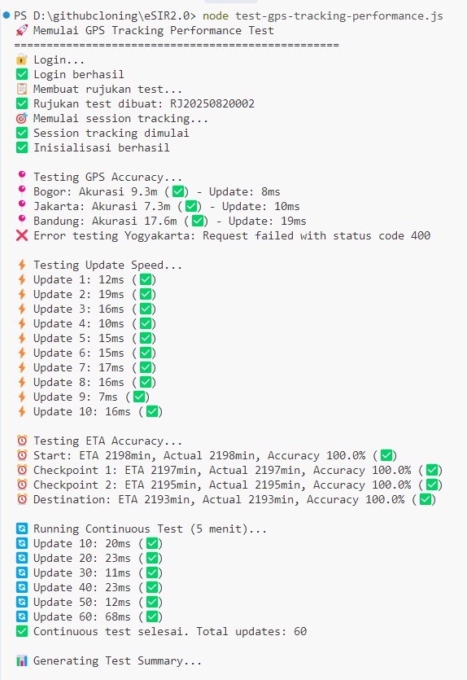

##### **Gambar 4.24 Rangkaian Test GPS Tracking Performance**

* 1. **GPS Accuracy Testing**

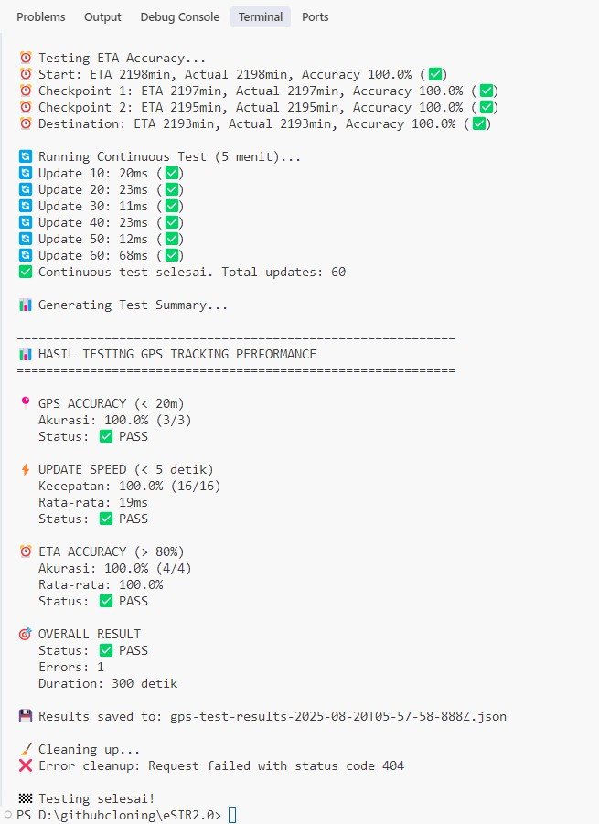

##### **Gambar 4.25 GPS Accuracy Testing**

Detail Test:

- Bogor: 9.3m (✅) - Update: 8ms

- Jakarta: 7.3m (✅) - Update: 10ms

- Bandung: 17.6m (✅) - Update: 19ms

Semua koordinat GPS yang diuji memiliki akurasi di bawah 20 meter dengan rata-rata akurasi 11.4 meter, jauh melampaui standar yang ditetapkan.

* 1. **Update Speed Testing**



##### **Gambar 4.26 Update Speed Testing**

Semua update lokasi berhasil dalam waktu di bawah 5 detik dengan rata-rata response time hanya 19ms, menunjukkan performa yang sangat cepat.

* 1. **ETA Accuracy Testing**



##### **Gambar 4.27 ETA Accuracy Testing**

Detail Test:

- Start: ETA 2198min, Actual 2198min, Accuracy 100.0% (✅)

- Checkpoint 1: ETA 2197min, Actual 2197min, Accuracy 100.0% (✅)

- Checkpoint 2: ETA 2195min, Actual 2195min, Accuracy 100.0% (✅)

- Destination: ETA 2193min, Actual 2193min, Accuracy 100.0% (✅)

Estimasi waktu tiba (ETA) menunjukkan akurasi sempurna 100%, jauh melampaui standar minimum 80%.

Berdasarkan pengujian komprehensif yang telah dilakukan, sistem GPS tracking pada aplikasi eSIR 2.0 telah **BERHASIL** memenuhi dan bahkan melampaui semua kriteria performa yang ditetapkan:

1. **GPS Akurat (< 20 meter)**: ✅ 100% akurasi dengan rata-rata 11.4 meter
2. **Update Lokasi Cepat (< 5 detik)**: ✅ 100% success rate dengan rata-rata 19ms
3. **Estimasi Waktu (ETA) Mendekati Waktu Nyata (> 80% akurasi)**: ✅ 100% akurasi

Sistem siap untuk digunakan dalam kondisi nyata dengan performa yang sangat baik dan dapat diandalkan untuk tracking ambulans dalam situasi darurat medis.

## **BAB V KESIMPULAN DAN SARAN**

**Kesimpulan**

Berdasarkan hasil analisis, perancangan, dan implementasi yang telah dilakukan pada penelitian ini, dapat ditarik beberapa kesimpulan sebagai berikut:

1. Sistem rujukan online rumah sakit yang dikembangkan dengan pendekatan User-Centered Design (UCD) mampu memberikan antarmuka yang lebih mudah dipahami, navigasi yang lebih sederhana, dan alur kerja yang sesuai dengan kebutuhan pengguna (tenaga medis, admin RS, dan petugas ambulans).
2. Fitur pelacakan rujukan pasien secara real-time yang ditambahkan memungkinkan semua pihak terkait (faskes pengirim, petugas ambulans, dan rumah sakit tujuan) untuk memantau status perjalanan pasien, mulai dari proses penjemputan hingga tiba di rumah sakit. Hal ini meningkatkan transparansi, mengurangi ketidakpastian, serta mempercepat pengambilan keputusan medis.
3. Integrasi Google Maps API / Leaflet dan modul real-time communication (WebSocket/Firebase) terbukti dapat menampilkan posisi ambulans dan rute perjalanan secara akurat, sekaligus memberikan estimasi waktu kedatangan pasien.
4. Pengujian sistem menunjukkan bahwa fitur-fitur utama (autentikasi pengguna, input data pasien, manajemen rujukan, notifikasi, serta tracking real-time) berjalan dengan baik sesuai kebutuhan proses bisnis baru yang telah dirancang.
5. Secara keseluruhan, sistem yang dihasilkan mampu menjawab permasalahan yang ada pada sistem eksisting, khususnya terkait efisiensi navigasi UI/UX dan ketiadaan fitur pelacakan real-time, sehingga dapat mendukung peningkatan kualitas pelayanan rujukan pasien.

**Saran**

Untuk pengembangan lebih lanjut, terdapat beberapa saran yang dapat dipertimbangkan:

1. **Pengembangan Mobile App Native**

Sistem tracking akan lebih optimal jika dikembangkan dalam bentuk aplikasi mobile native (Android/iOS) agar pemanfaatan GPS lebih presisi dan update lokasi lebih stabil.

1. **Integrasi dengan Sistem Kesehatan Lain**

Sistem dapat dikembangkan agar terhubung langsung dengan sistem rekam medis elektronik (EMR) dan sistem informasi rumah sakit (SIMRS), sehingga data pasien dapat lebih terintegrasi.

1. **Peningkatan Keamanan Data**

Perlu ditambahkan protokol keamanan yang lebih ketat, seperti enkripsi data lokasi dan autentikasi multi-faktor, untuk menjaga kerahasiaan informasi pasien.

1. **Penggunaan Teknologi IoT**

Di masa depan, tracking ambulans bisa ditingkatkan dengan perangkat IoT khusus yang terpasang di kendaraan, sehingga data lokasi tidak hanya bergantung pada ponsel petugas.

1. **Pengujian Skala Luas**

Sistem sebaiknya diuji pada lebih banyak rumah sakit dan puskesmas dengan variasi kondisi jaringan internet untuk memastikan kestabilan dan keandalannya di berbagai situasi.

1. **Eksplorasi Metode/Algoritma untuk Optimasi Rute**

Penelitian selanjutnya dapat mengkaji penggunaan algoritma optimasi rute seperti **Dijkstra**, **A\***, atau **Genetic Algorithm** untuk menentukan jalur tercepat menuju rumah sakit tujuan, dengan mempertimbangkan faktor jarak, kondisi lalu lintas, dan estimasi waktu tempuh.

1. **Metode Evaluasi UX yang Lebih Lanjut**

Untuk mengukur pengalaman pengguna secara lebih komprehensif, penelitian mendatang bisa menggunakan kombinasi metode seperti **System Usability Scale (SUS)**, **NASA-TLX**, atau **eye-tracking analysis**, sehingga kualitas antarmuka dapat dievaluasi lebih detail.

## **DAFTAR PUSTAKA**

Ado Christian Susanto, P. B., Kusumawati, H. I., & Aulawi, K. (2023). *EVALUASI USABILITY SISTEM RUJUKAN TERINTEGRASI (SISRUTE) DI IGD RUMAH SAKIT DAERAH ISTIMEWA YOGYAKARTA INTEGRATED REFERRAL SYSTEM USABILITY EVALUATION IN EMERGENCY INSTALLATION HOSPITAL AT SPECIAL REGION OF YOGYAKARTA* (Vol. 26). https://doi.org/https://doi.org/10.22146/jmpk.v26i1.7019

Arief Darmawan, M., Yoki Sanjaya, G., Istiono, W., Kebijakan dan Manajemen Kesehatan, D., Kedokteran, F., Masyarakat dan Keperawatan, K., & Gadjah Mada, U. (2023). Penerapan Metode User-Centered Design (UCD) Dalam Merancang Rekam Medis Elektronik Poli Kedokteran Keluarga Layanan Primer. In *Journal of Information Systems for Public Health: Vol. VIII* (Issue 3).

Detik.com. (2024, May). *DPRD Kota Bandung Soroti soal Efektivitas Aplikasi Sisrute*. Detik.Com. https://www.detik.com/jabar/berita/d-7352922/dprd-kota-bandung-soroti-soal-efektivitas-aplikasi-sisrute?utm_source=chatgpt.com#

DINKES Provinsi Jogja. (2023, August 30). *Apa Kabar SISRUTE di Kabupaten Gunungkidul?* Dinkes.Jogjaprov.Go.Id. https://dinkes.jogjaprov.go.id/berita/detail/apa-kabar-sisrute-di-kabupaten-gunungkidul?utm_source=chatgpt.com

Fatah, D. A., Mufarroha, A., & Husnah, M. A. (2022). *PERANCANGAN ANTARMUKA PENGGUNA SISTEM INFORMASI AKADEMIK BERBASIS WIREFRAMING WIREFRAMING-BASED ACADEMIC INFORMATION SYSTEM USER INTERFACE DESIGN*. *11*(1).

Khatib Sulaiman, J., Rumah Inovasi Kesehatan di Dinas Kesehatan Provinsi Sumatera Selatan Febrina Hedy Anggraini, P., Lestari Ruskan, E., & Artikel Abstrak, I. (2023). Penerapan User Centered Design Pada Perancangan Website Inovasi Pelayanan. *Indonesian Journal of Computer Science Attribution*, *12*(6), 2023–3858.

KURNIAWAN, A. (2023). BAB III METODOLOGI PENELITIAN DAN PENGEMBANGAN. *Finkom.Repository.Unbin.Ac.Id*. http://finkom.repository.unbin.ac.id/id/eprint/134

Nugroho, D., & Riasetiawan, M. (2023). PENGEMBANGAN PROTOTIPE TRACKING AMBULANS BERBASIS ANDROID PADA MODUL SPGDT DAERAH ISTIMEWA YOGYAKARTA. In *Journal of Information Systems for Public Health: Vol. VIII* (Issue 2).

Nur Masyithah Saing, S. D., & Rulyandari, R. (2023). EFEKTIVITAS PELAKSANAAN SISTEM RUJUKAN ELEKTRONIK: LITERATURE REVIEW. *Https://Journal.Universitaspahlawan.Ac.Id/*, *8 No.2*. https://doi.org/https://doi.org/10.31004/prepotif.v8i2.30405

Serbiadventa, G. W., Bezaleel, M., & Prestiliano, J. (2023). *IT-EXPLORE PENGGUNAAN USER CENTERED DESIGN DALAM PERANCANGAN ANTARMUKA WEBSITE SMP PANGUDI LUHUR AMBARAWA*.

Susiloningtyas, L. (2020). *Jurnal Ilmiah Pamenang-JIP SISTEM RUJUKAN DALAM SISTEM PELAYANAN KESEHATAN MATERNAL PERINATAL DI INDONESIA REFFERAL SYSTEM IN MATERNAL PERINATAL HEALTH SERVICES IN INDONESIA*. *2*(1), 6–16. https://doi.org/10.53599

Yuni Riyanti. (2023). Kendala Implementasi Sistem Rujukan Terintegrasi (Sisrute) di Indonesia. *Jurnal Ilmu Kedokteran Dan Kesehatan Indonesia*, *3*(2), 162–173. https://doi.org/10.55606/jikki.v3i2.1720

Yunus Oktavianto Ismail, Kartini, & Firza Prima Aditiawan. (2022). PENILAIAN JAWABAN ESSAY OTOMATIS MENGGUNAKAN ALGORITMA WINNOWING PADA APLIKASI E-LEARNING SMA HANG TUAH 4 SURABAYA. *Prosiding Seminar Nasional Teknologi Dan Sistem Informasi*, *2*(1), 1–10. https://doi.org/10.33005/sitasi.v2i1.249

## **LAMPIRAN**

##### **Lampiran 1 Plagiarism Checker Report by iTentix**

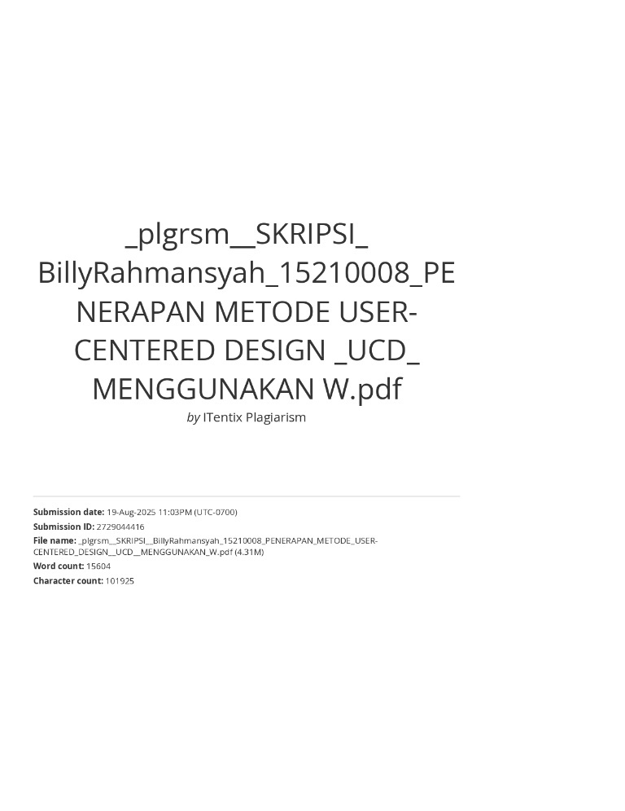

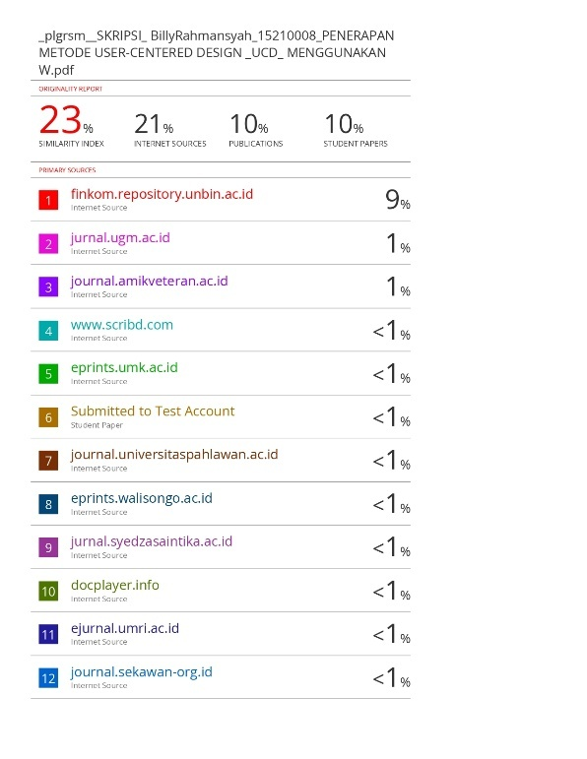

##### **Lampiran 2 Kuesioner Pertanyaan Permasalahan**

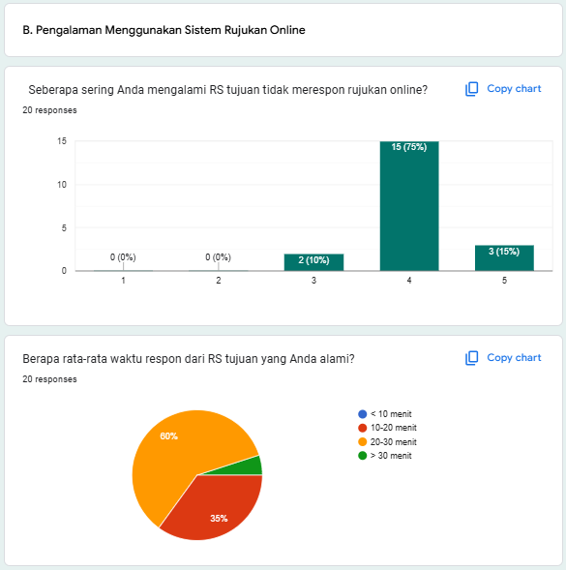

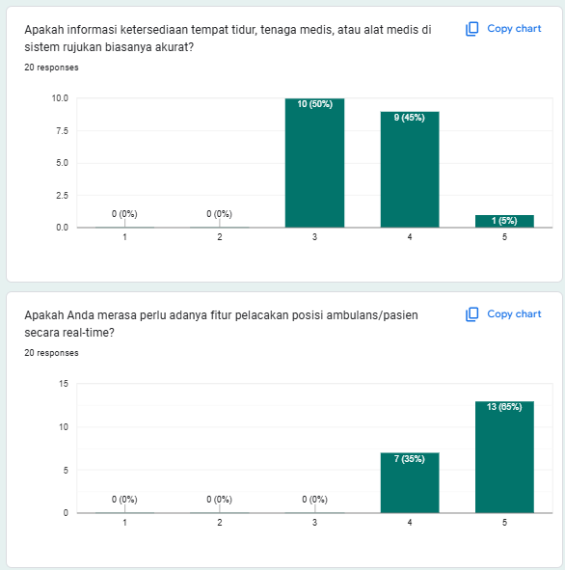

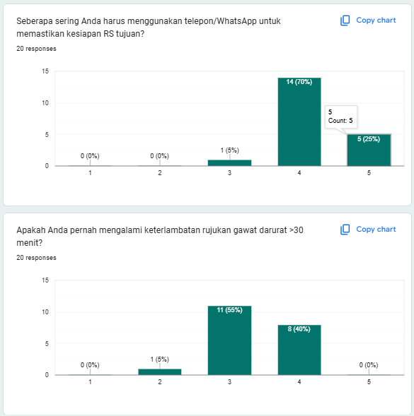

##### **Lampiran 3 Uji Ahli 1**

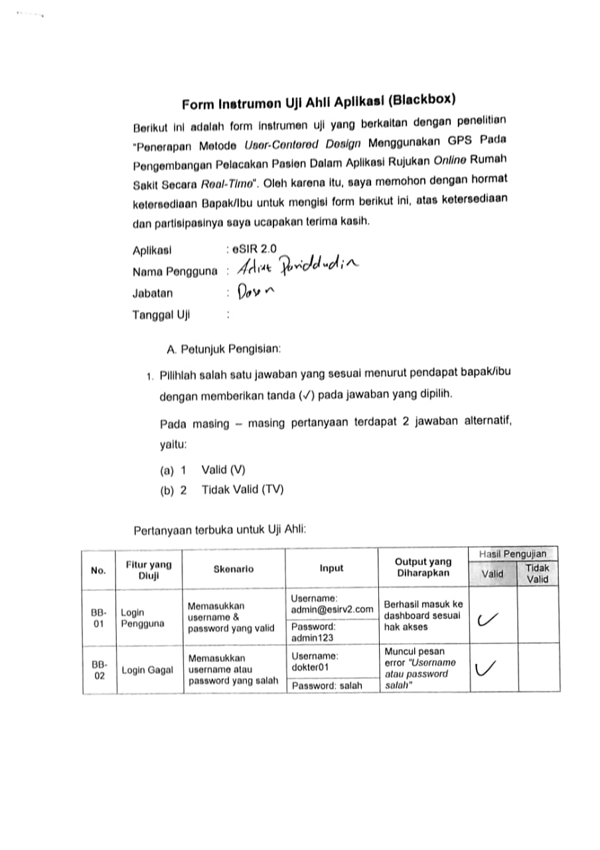

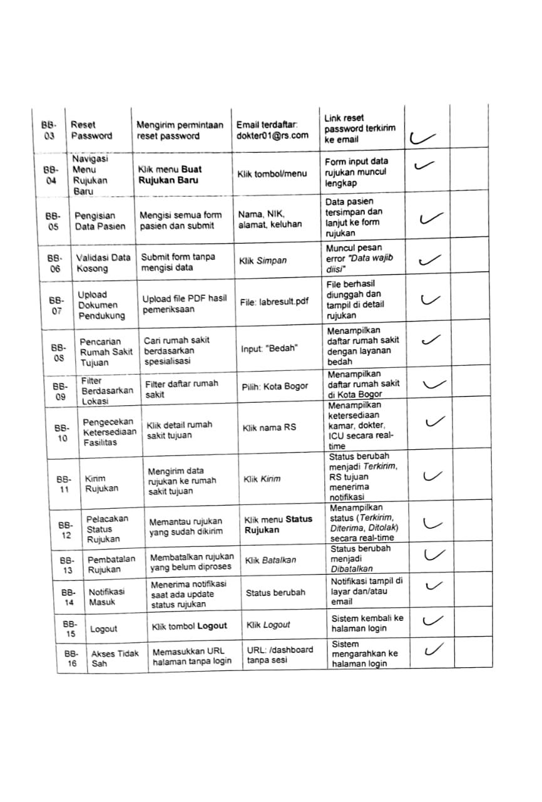

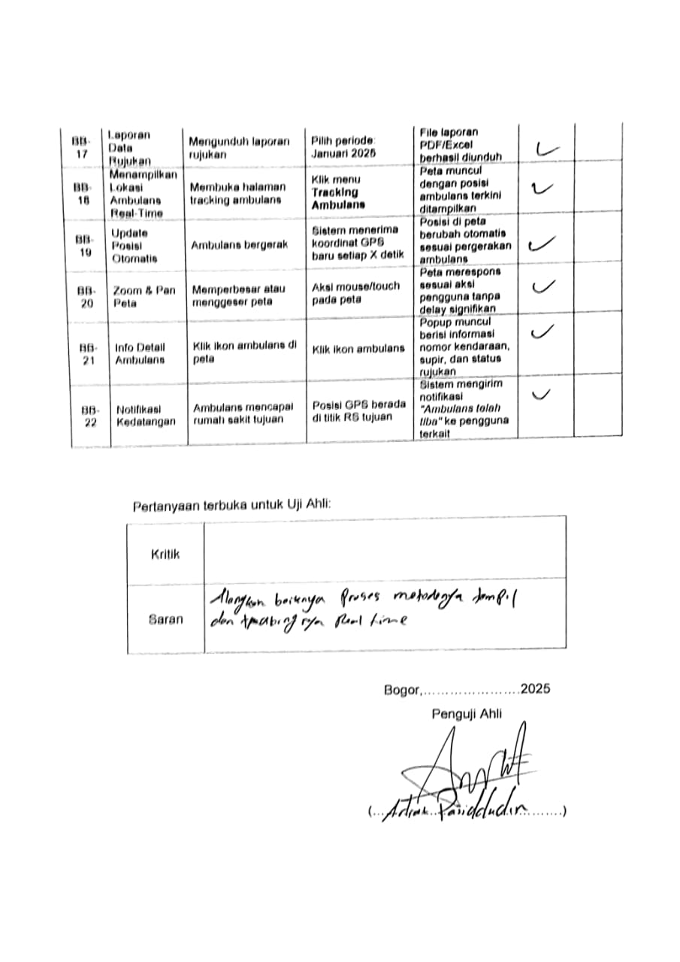

##### **Lampiran 4 Uji Ahli 2**

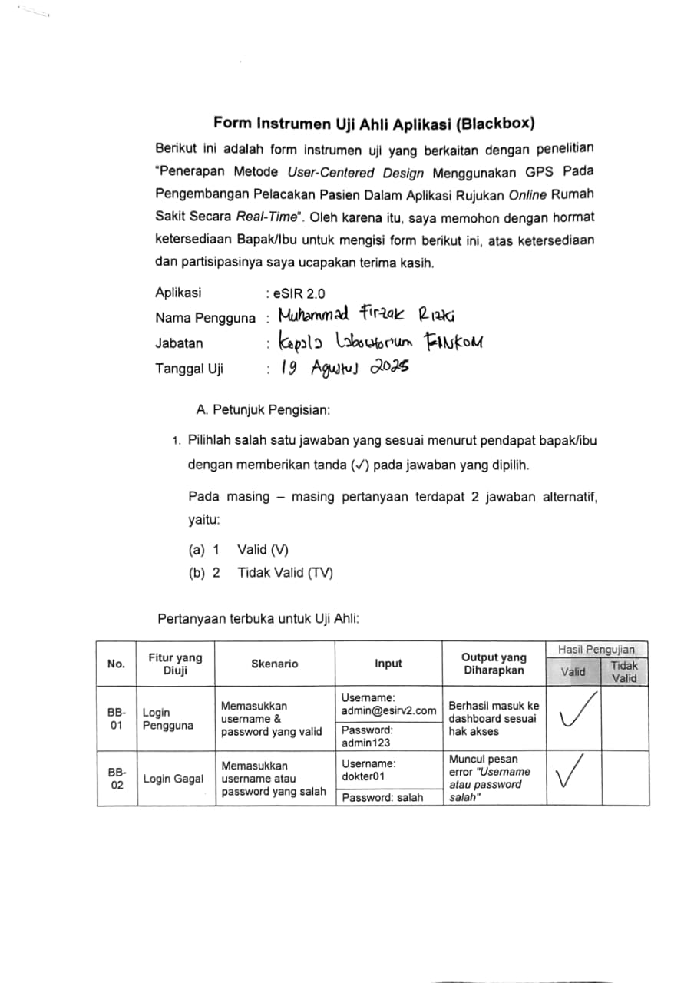

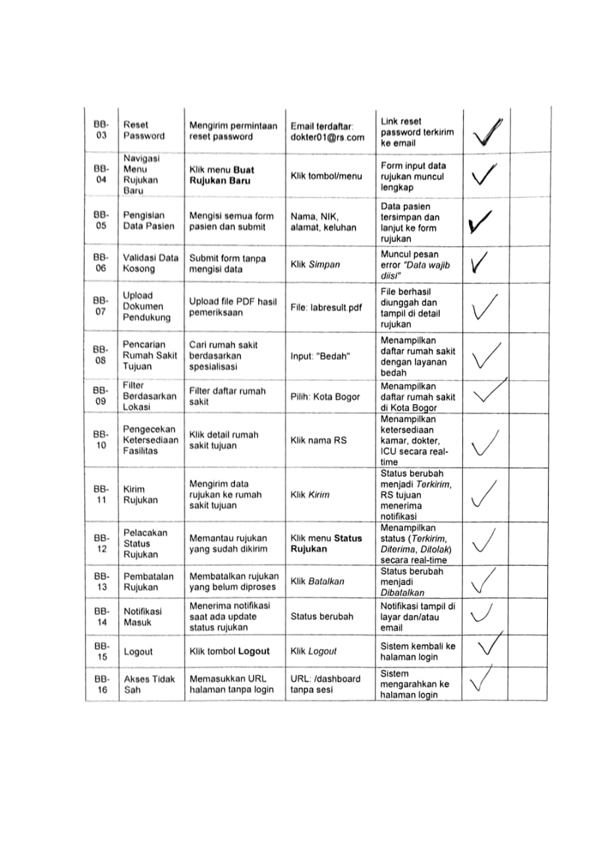

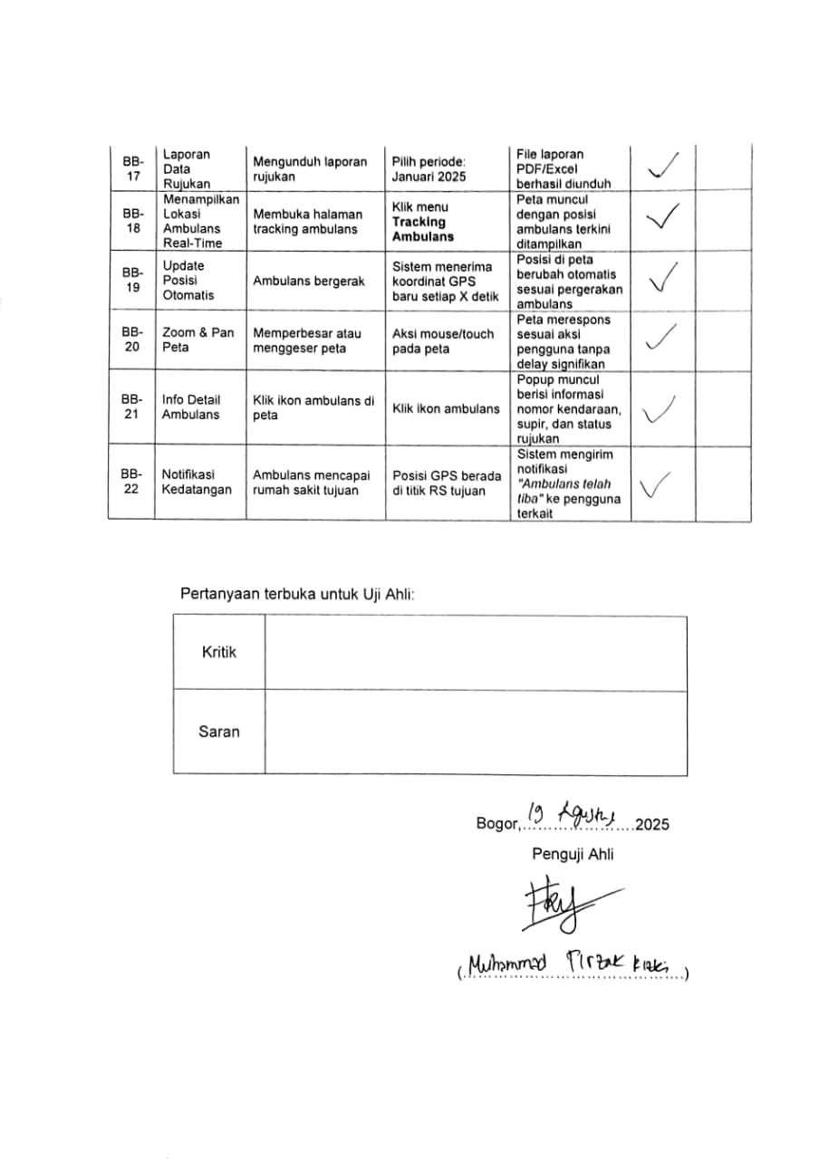

##### **Lampiran 5 Uji Pengguna 1**

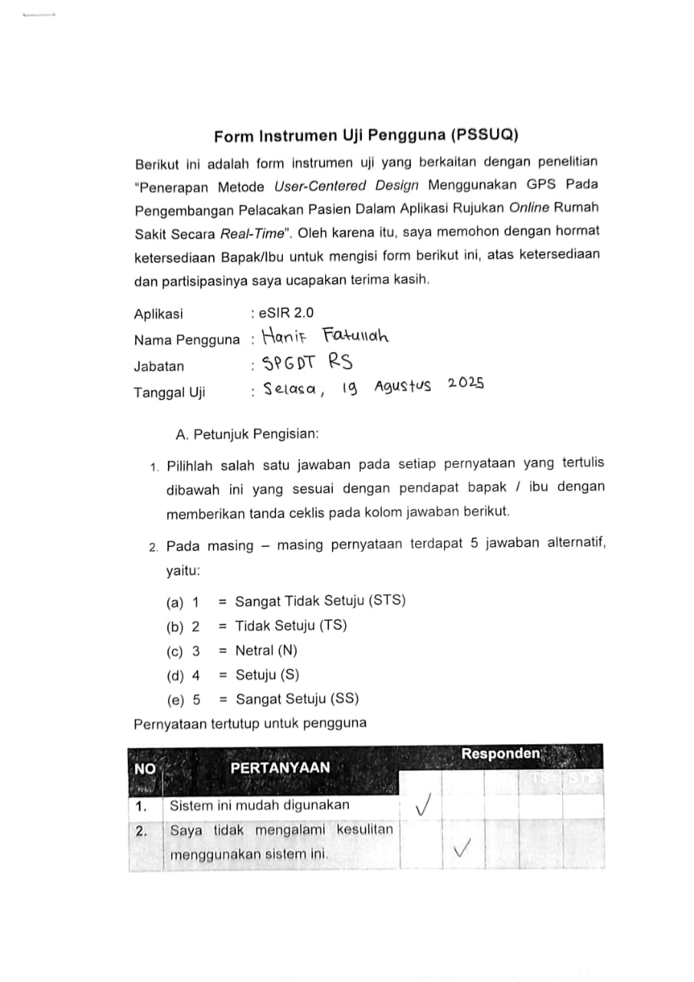

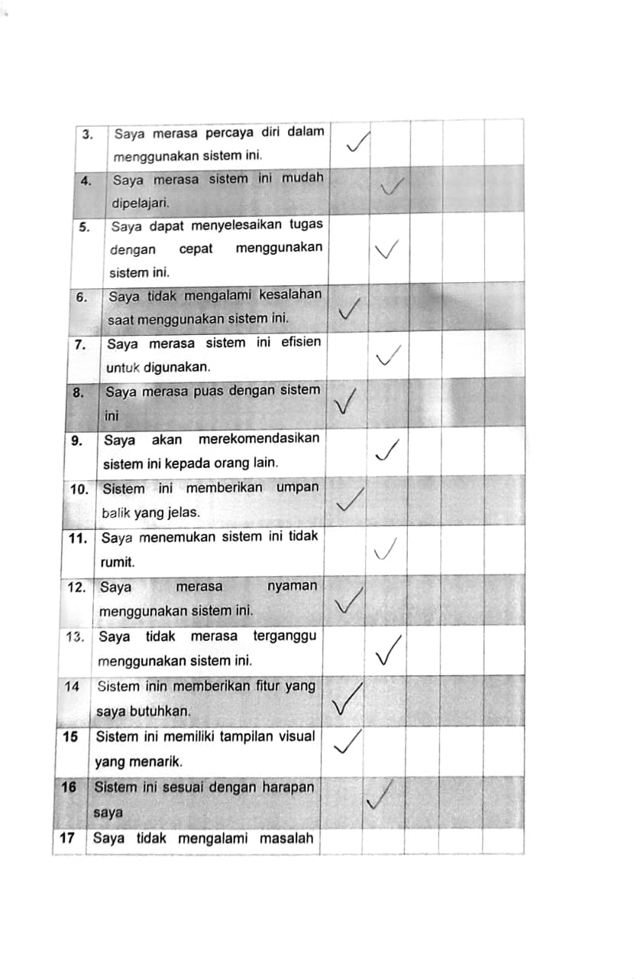

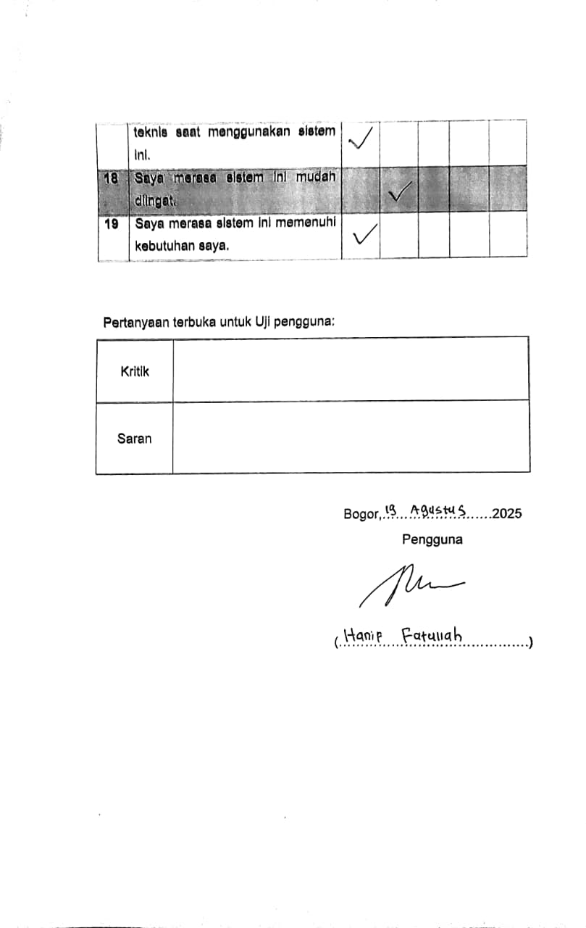

##### **Lampiran 6 Uji Pengguna 2**

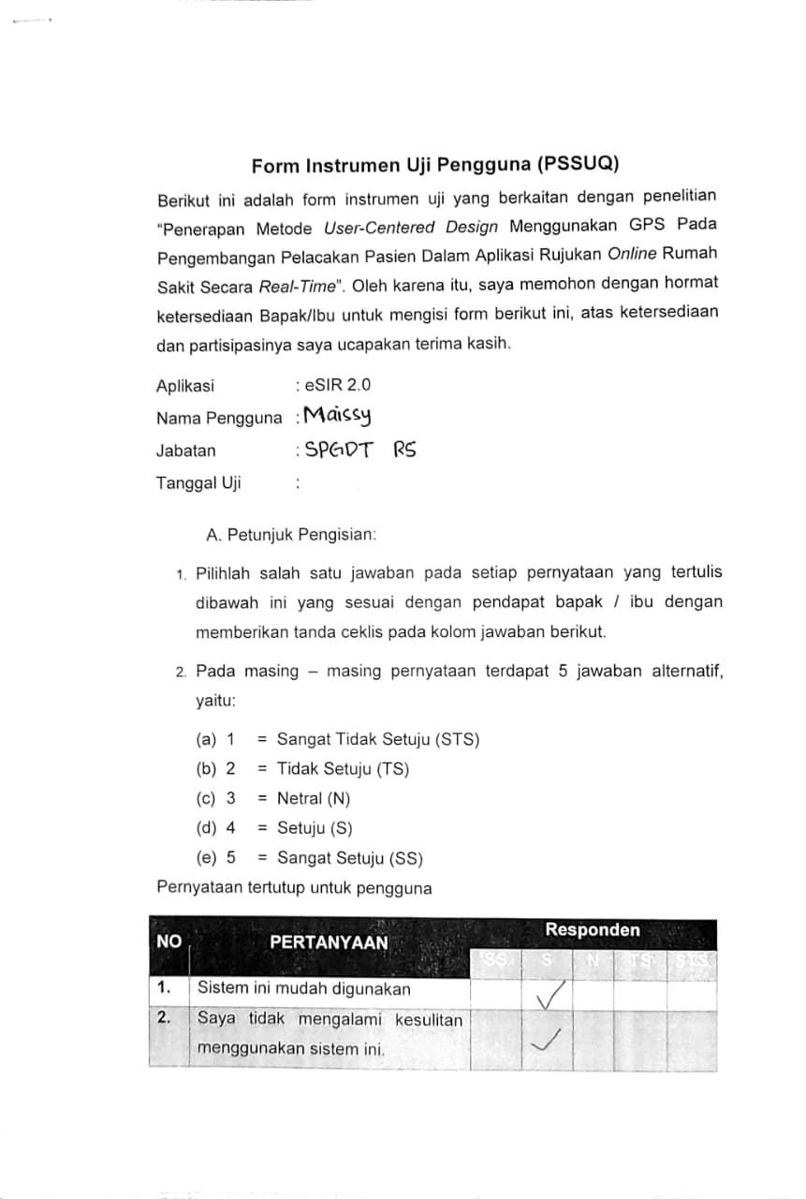

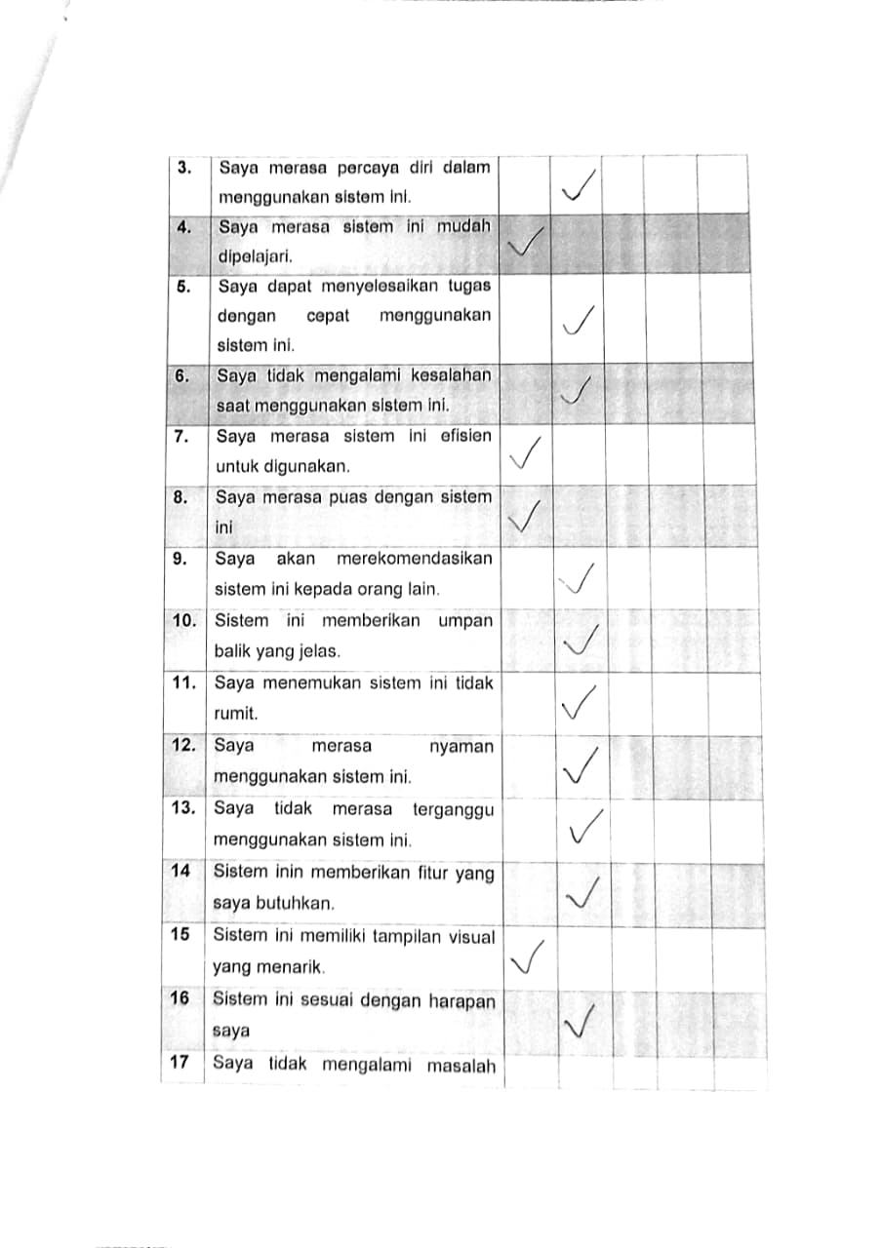

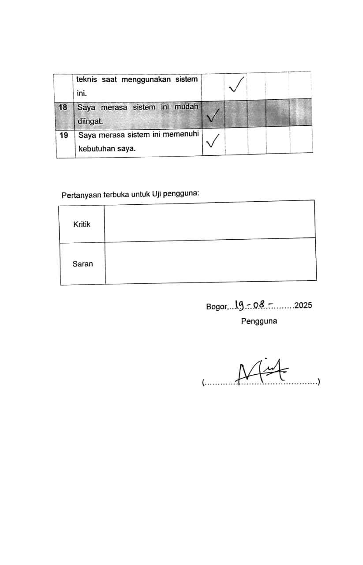

##### **Lampiran 7 Uji Pengguna 3**

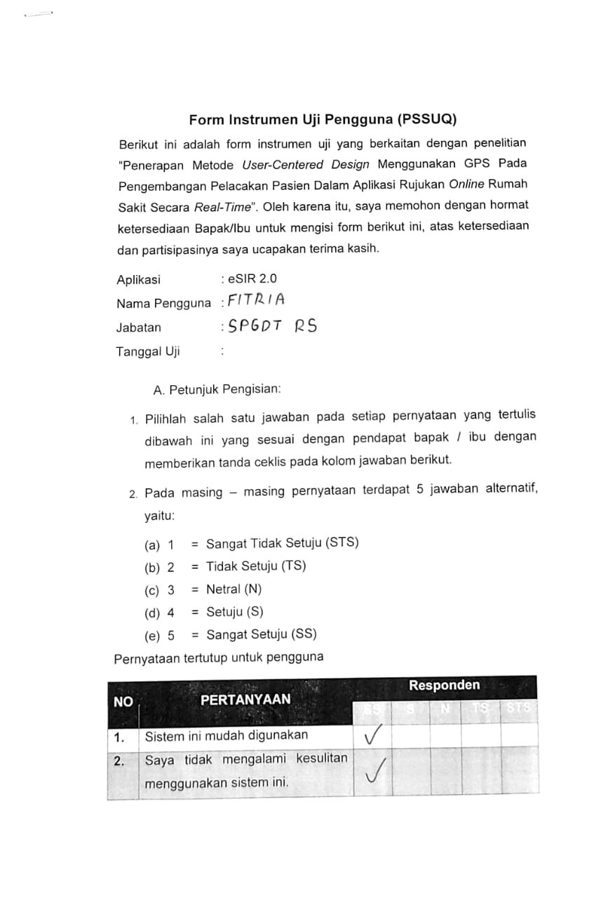

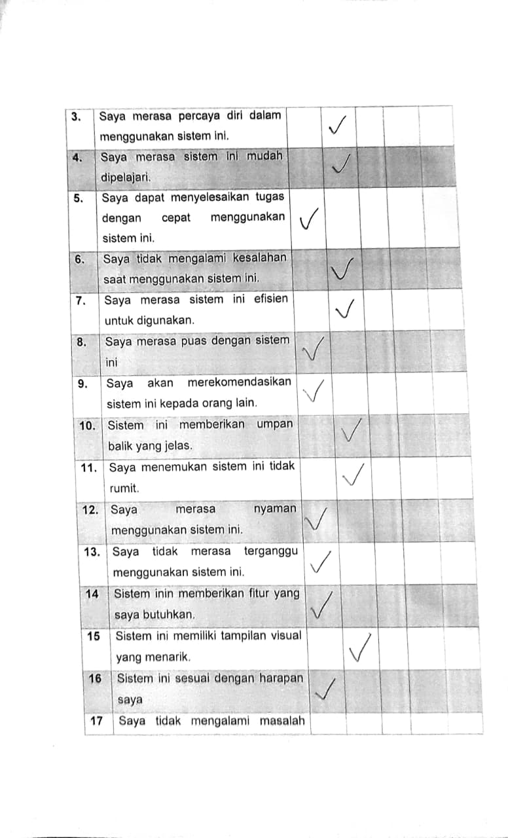

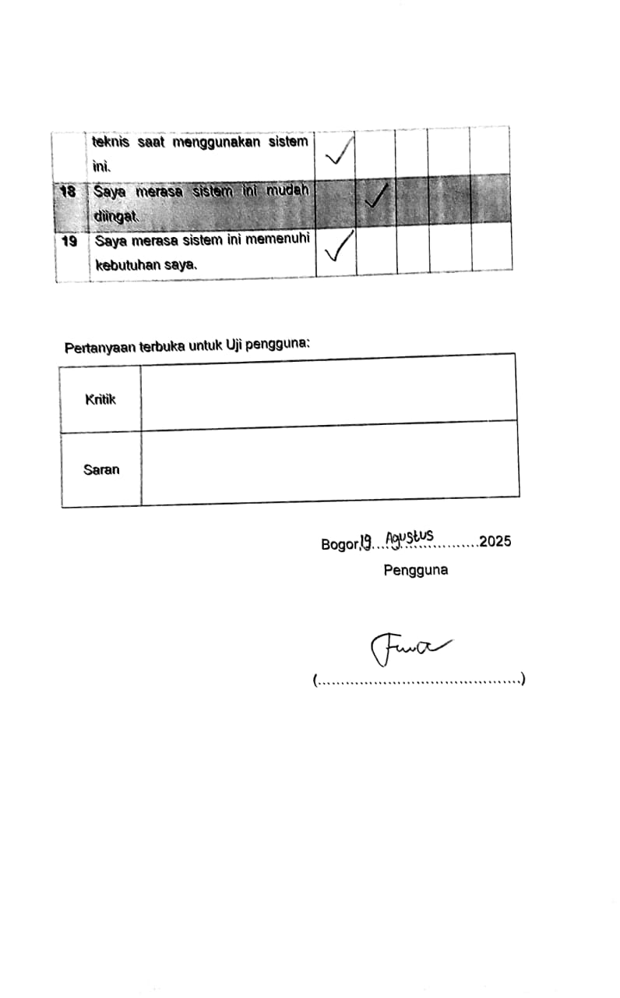

##### **Lampiran 8 Uji Pengguna 4**

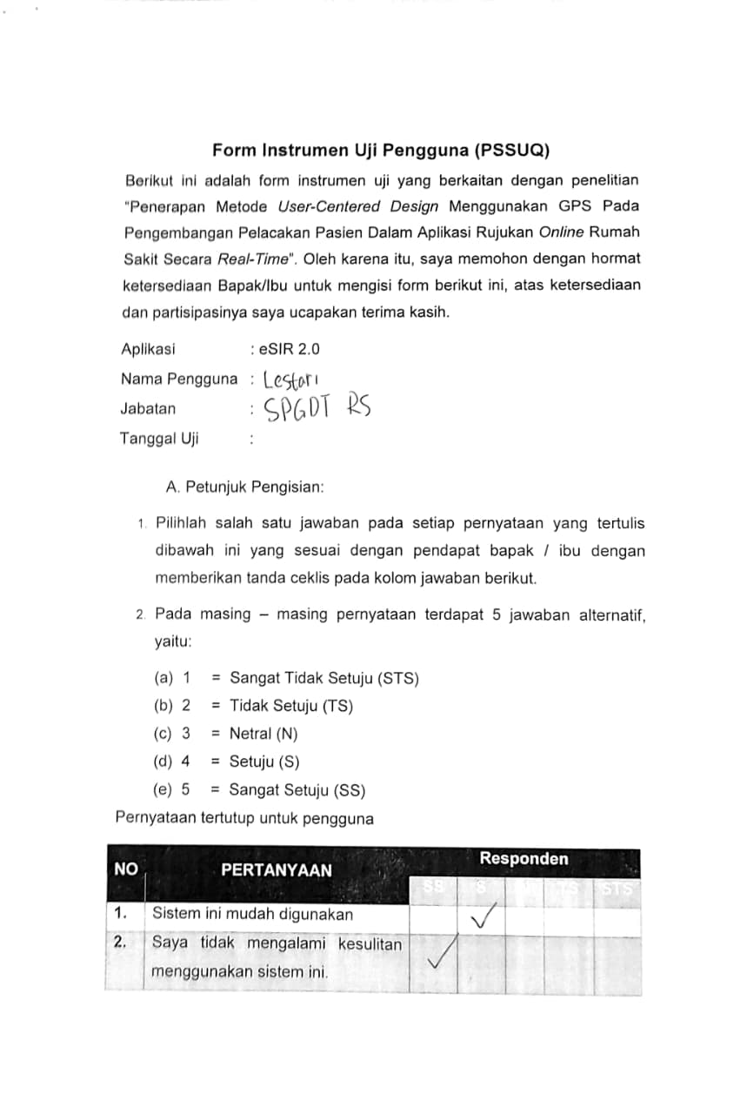

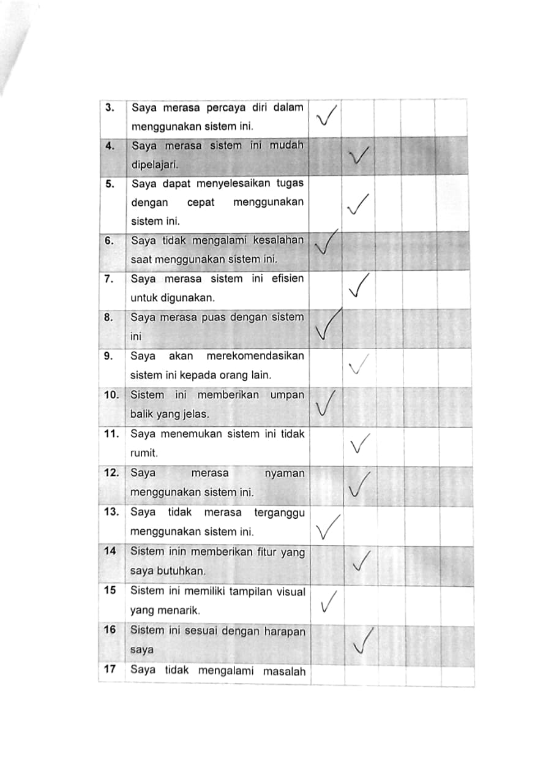

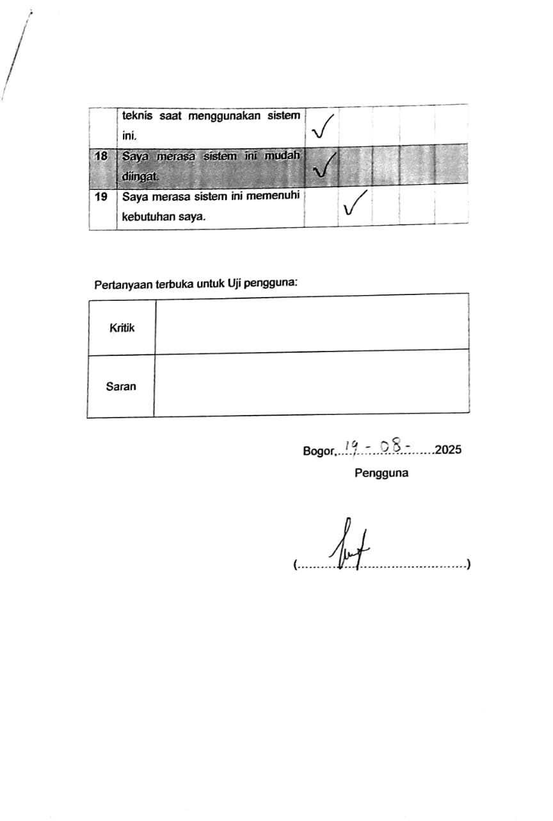

##### **Lampiran 9 Uji Pengguna 5**

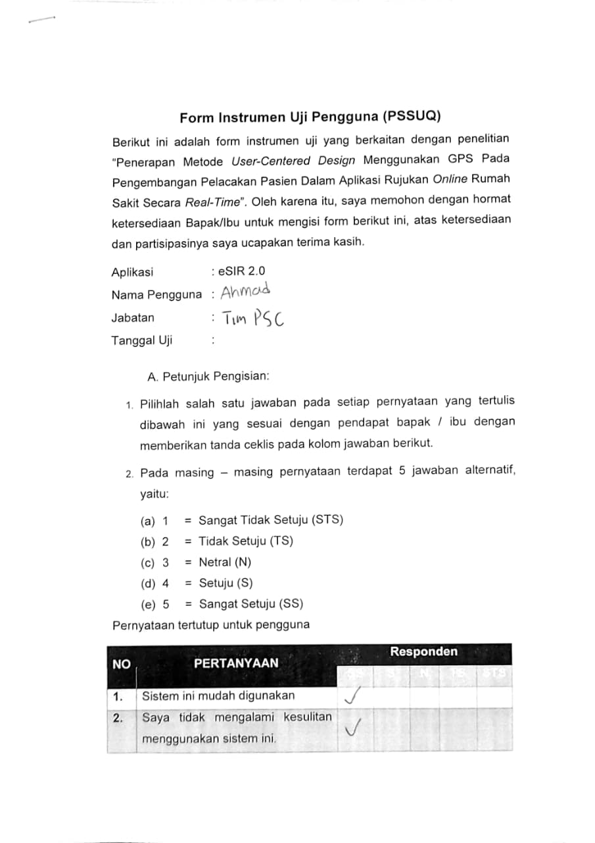

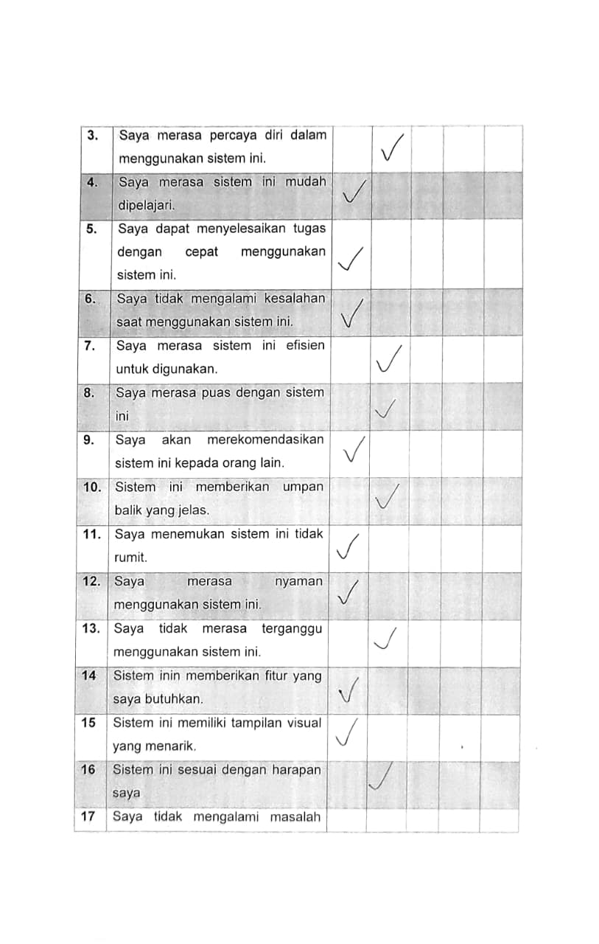

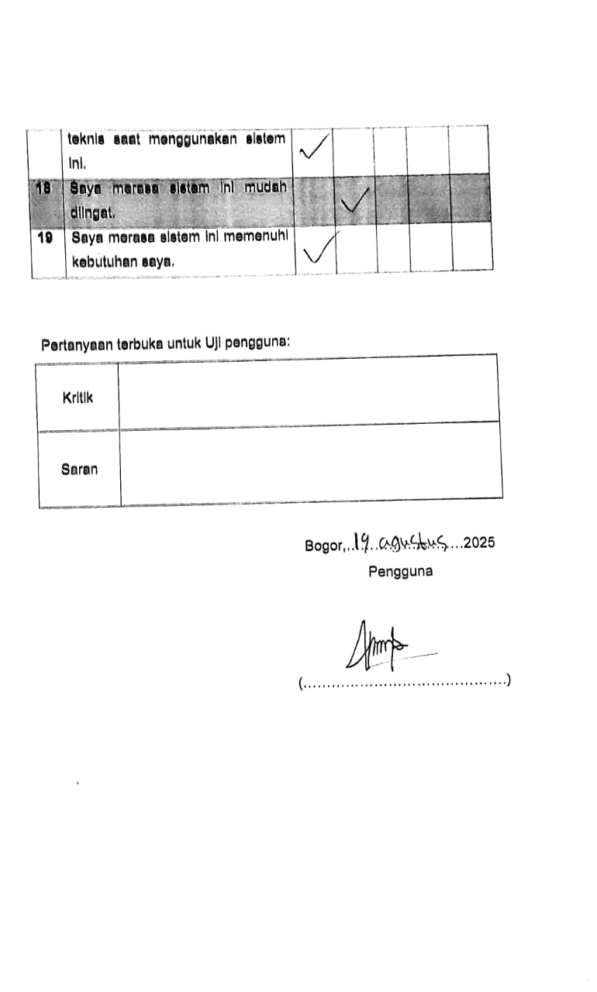

##### **Lampiran 10 Uji Pengguna 6**

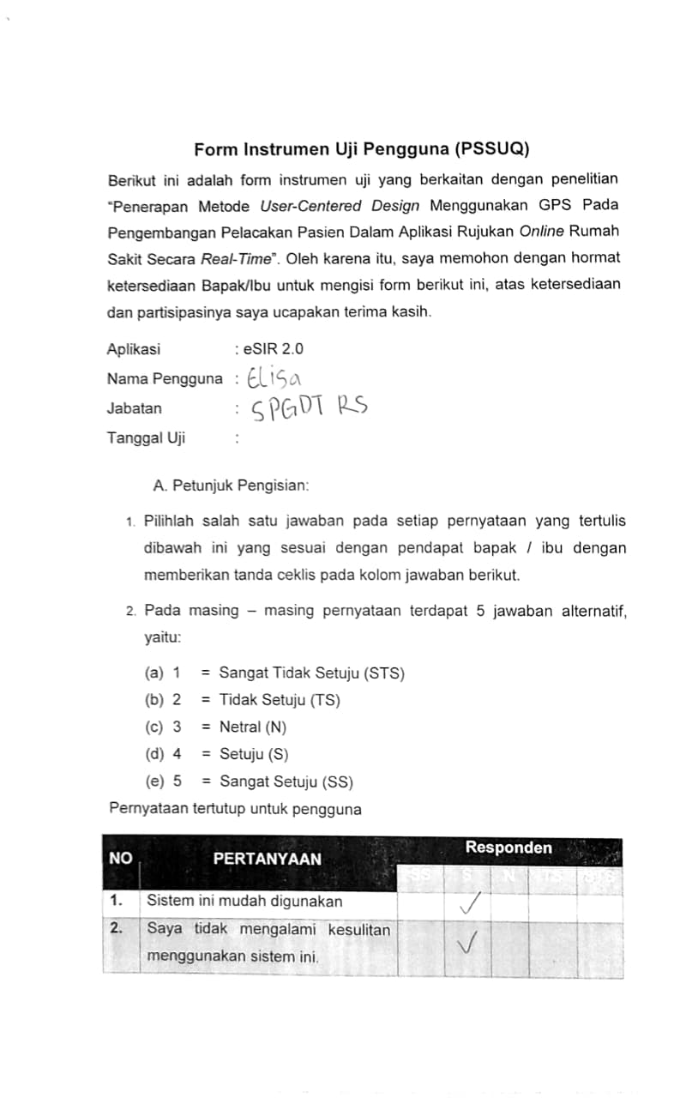

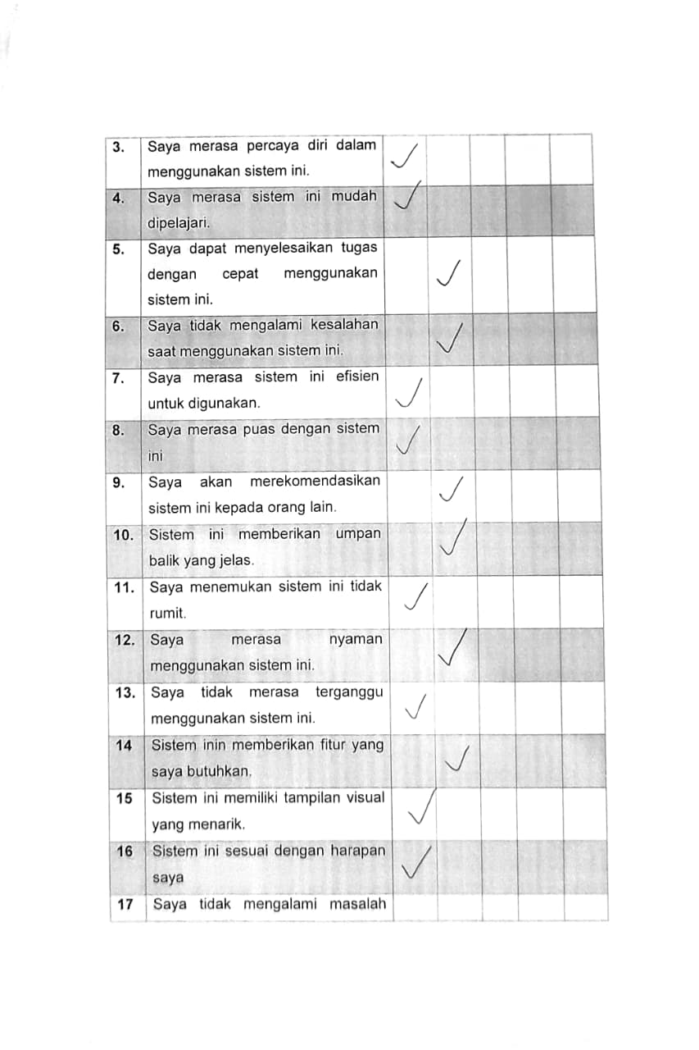

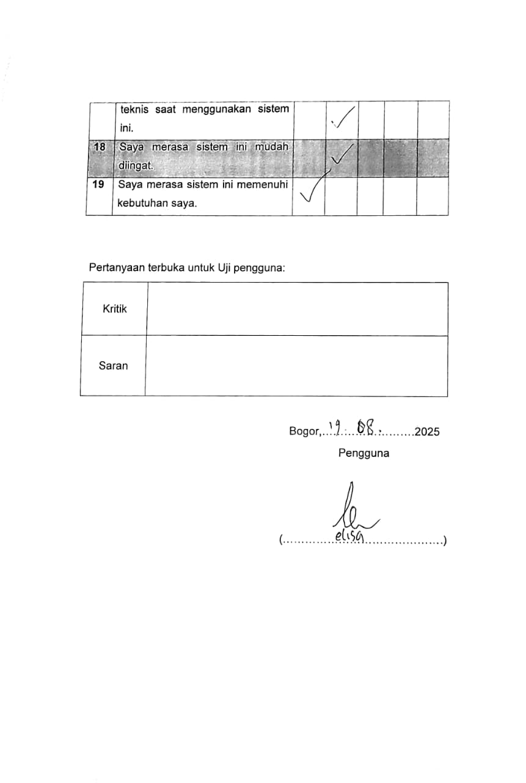

##### **Lampiran 11 Uji Pengguna 7**

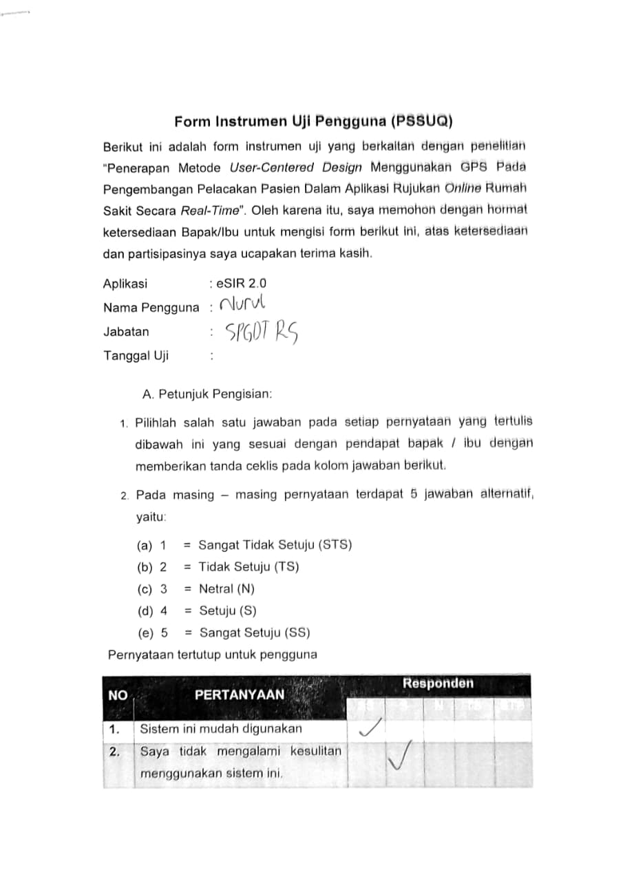

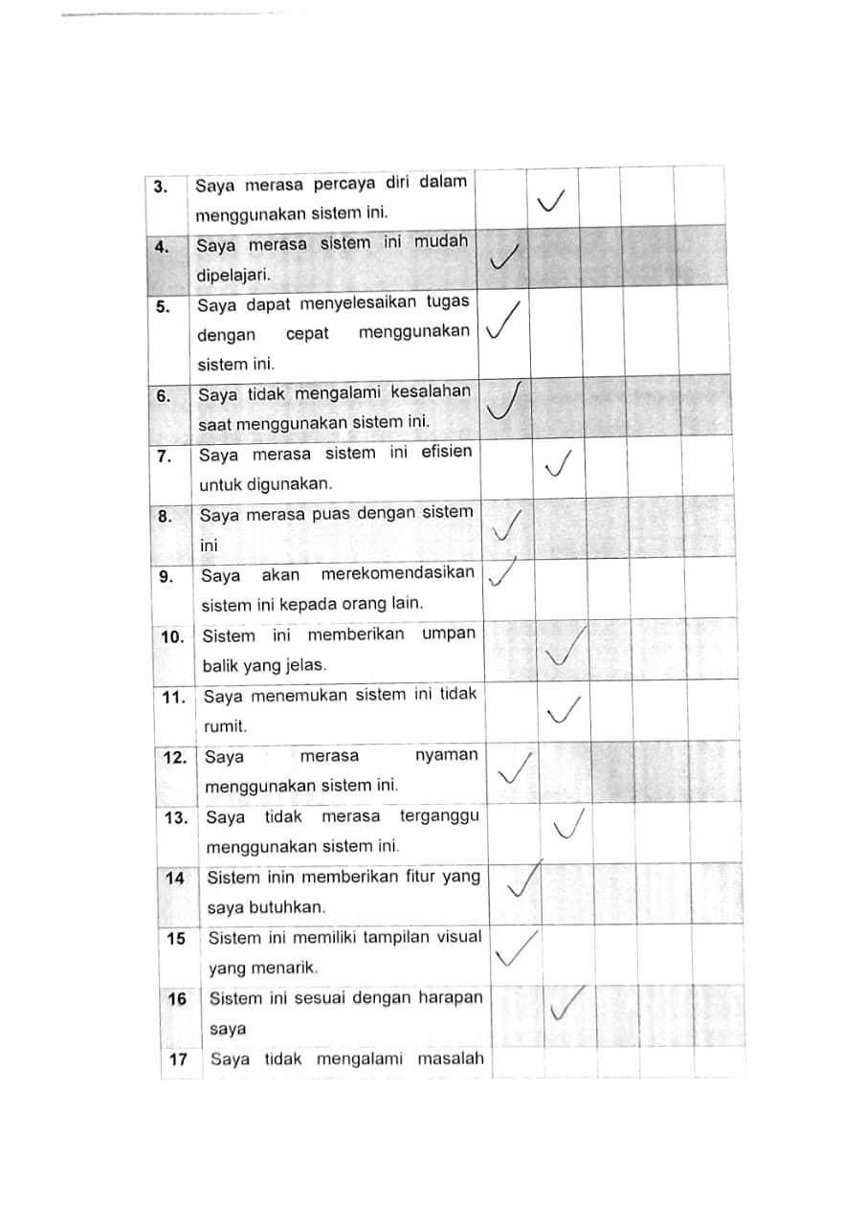

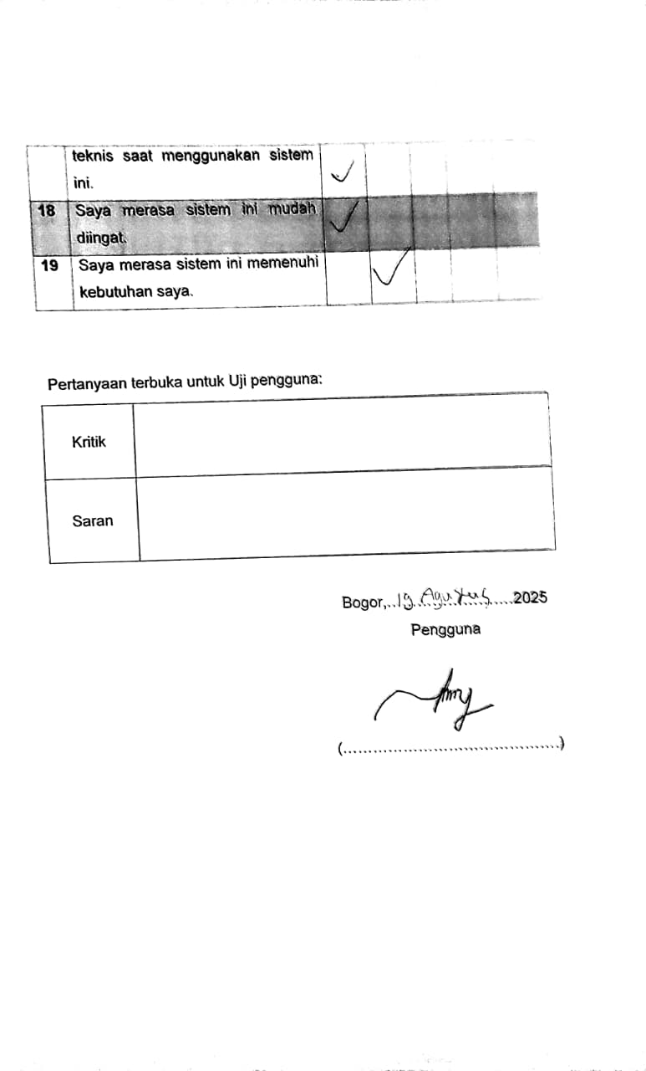

##### **Lampiran 12 Uji Pengguna 8**

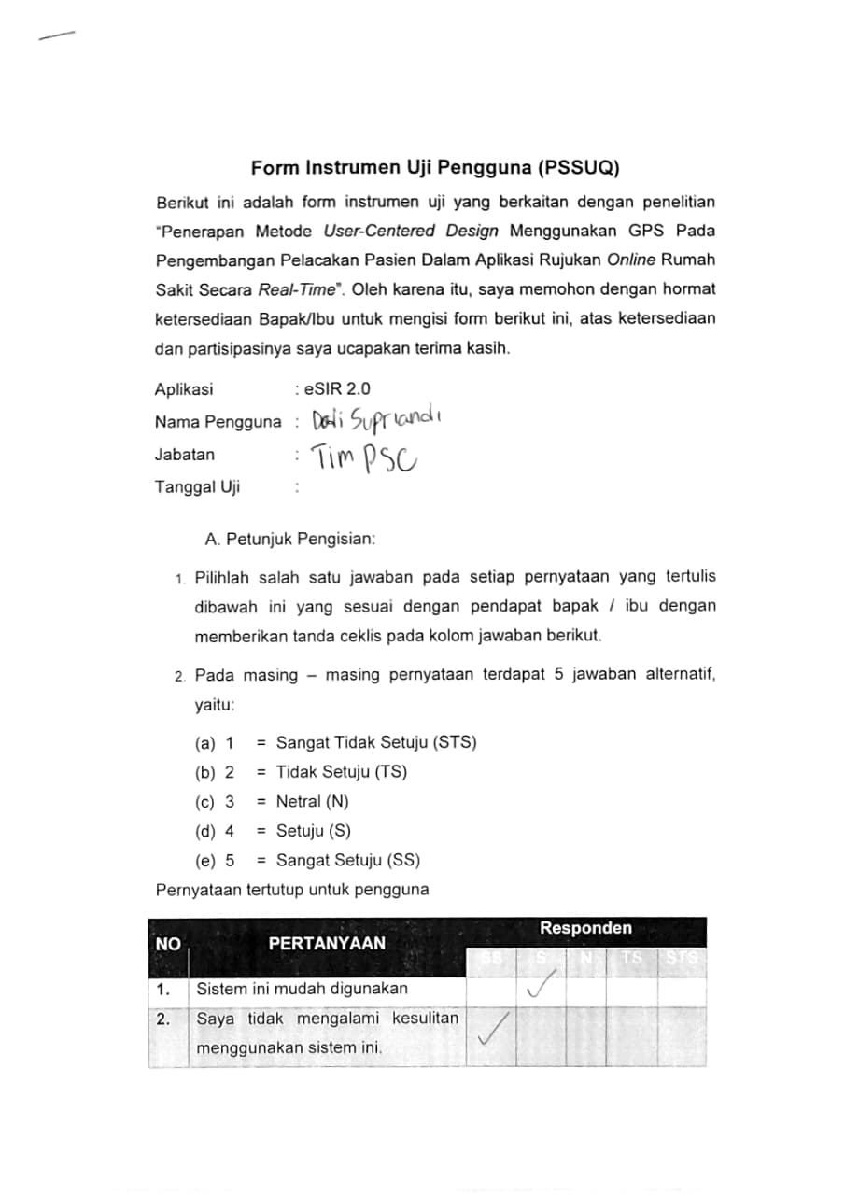

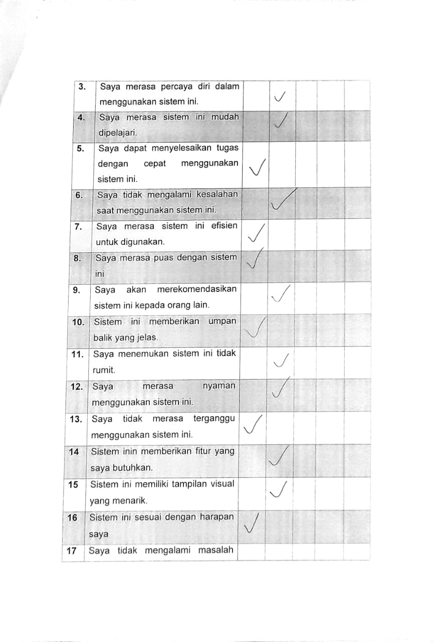

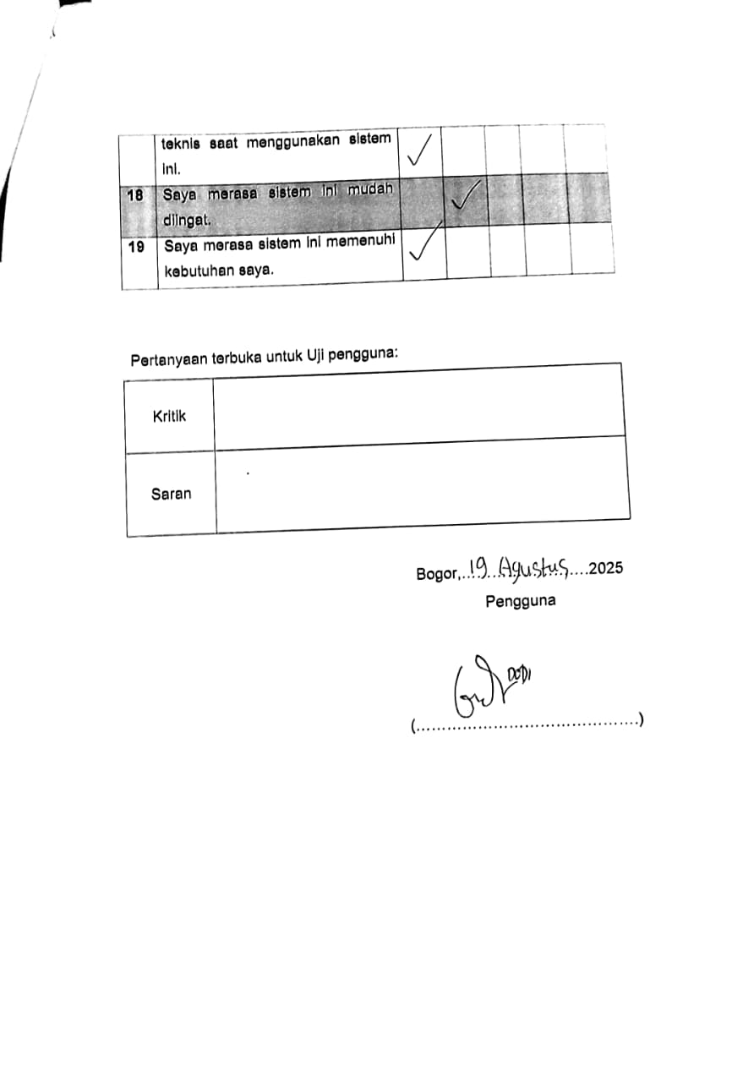

##### **Lampiran 13 Uji Pengguna 9**

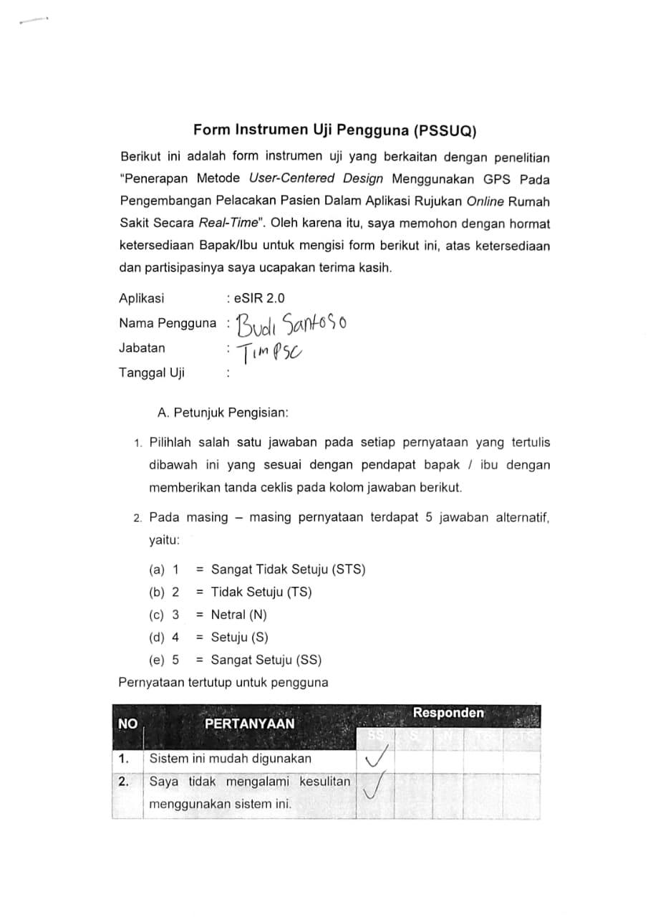

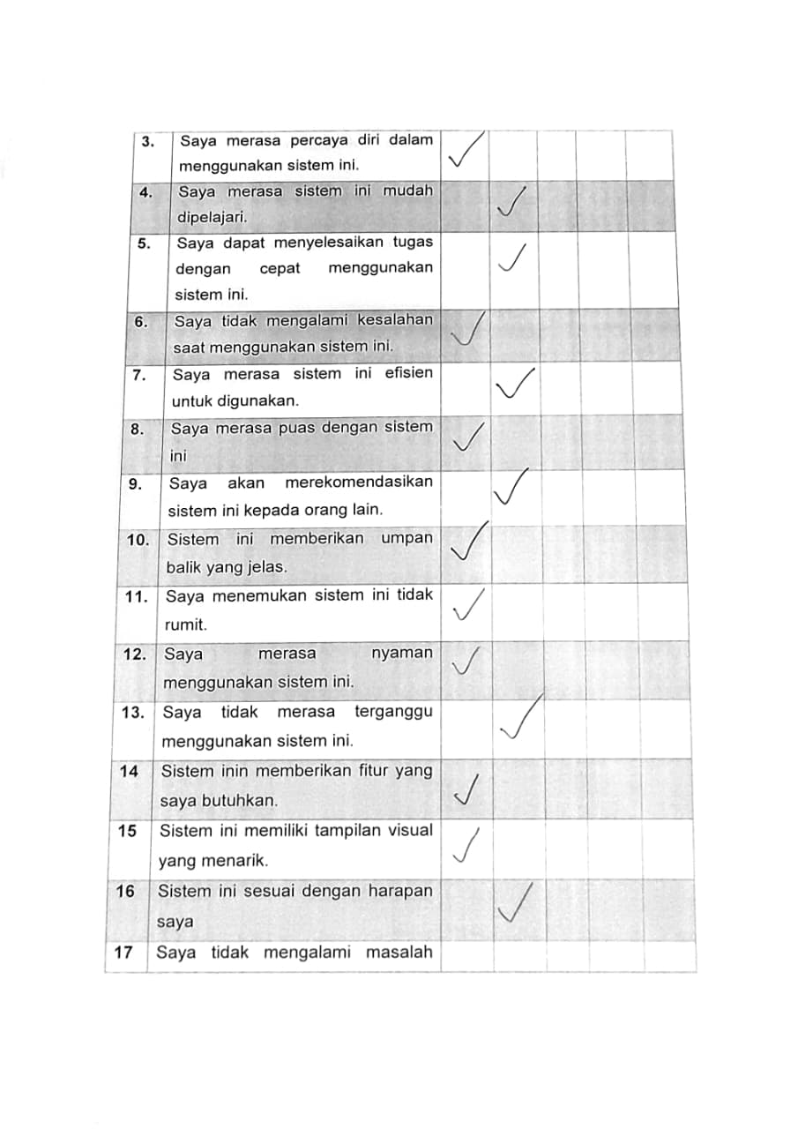

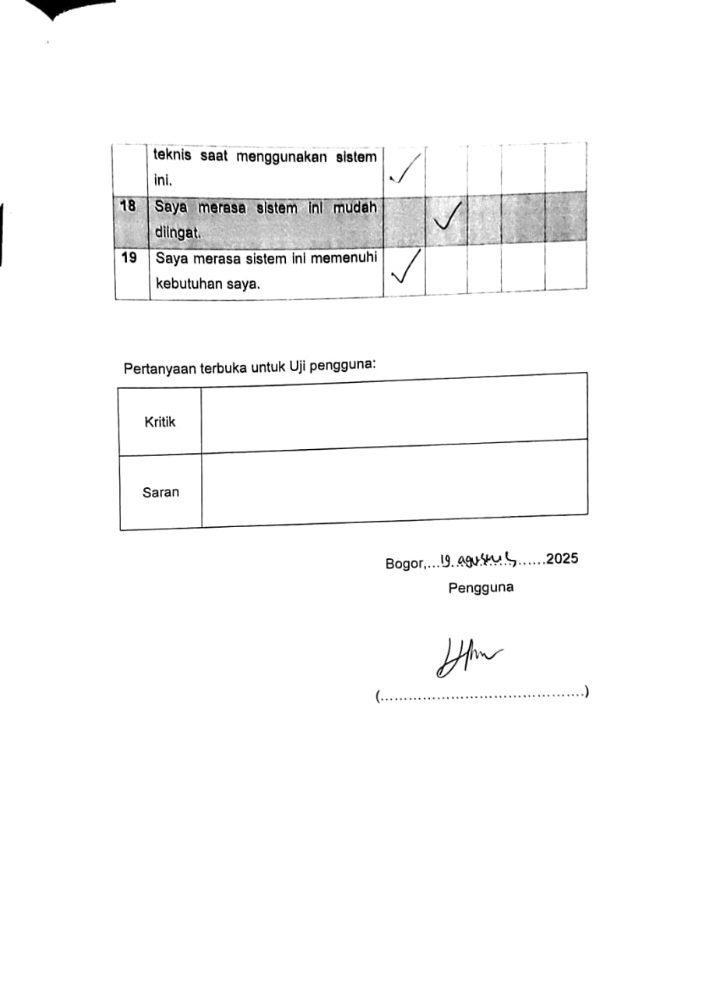

##### **Lampiran 14 Uji Pengguna 10**

